
Талас ауданының ауылдық округтері бойынша 2022-2023 жылдарға арналған жайылымдарды басқару және оларды пайдалану жөніндегі жоспарын бекіту туралы
Жамбыл облысы Талас аудандық мәслихатының 2022 жылғы 8 шілдедегі № 28-4 шешімі
Қазақстан Республикасының Жер кодексінің 17 бабына, "Жайылымдар туралы" Қазақстан Республикасының Заңының 9 бабы 1 тармағы 1) тармақшасына "Қазақстан Республикасындағы жергілікті мемлекеттік басқару және өзін-өзі басқару туралы" Қазақстан Республикасының Заңының 31, 37 баптарына сәйкес, Талас аудандық мәслихаты ШЕШТІ:
1. Талас ауданының ауылдық округтері бойынша 2022-2023 жылдарға арналған жайылымдарды басқару және оларды пайдалану жоспары:
l) Ақкөл ауылдық округі бойынша 1 қосымшаға сәйкес;
2) Аққұм ауылдық округі бойынша 2 қосымшаға сәйкес;
3) Берікққара ауылдық округі бойынша 3 қосымшаға сәйкес;
4) Бостандық ауылдық округі бойынша 4 қосымшаға сәйкес;
5) Қаратау ауылдық округі бойынша 5 қосымшаға сәйкес;
6) Қасқабұлақ ауылдық округі бойынша 6 косымшаға сәйкес;
7) Кенес ауылдық округі бойынша 7 қосымшаға сәйкес;
8) Көктал ауылдық округі бойынша 8 қосымшаға сәйкес;
9) Қызыләуіт ауылдық округі бойынша 9 қосымшаға сәйкес;
10) Ойық ауылдық округі бойынша 10 қосымшаға сәйкес;
11) С.Шәкіров ауылдық округі бойынша 11 қосымшаға сәйкес;
12) Үшарал ауылдық округі бойынша 12 қосымшаға сәйкес;
13) Тамды ауылдық округі бойынша 13 қосымшаға сәйкес бекітілсін.
2. Осы шешімнің орындалуын қадағалаумәслихаттың жанынан жер участкесін немесе өзге де жылжымайтын мүлікті сатып алу туралы шарттар жобаларын қорғау жөніндегі тұрақты комиссиясының төрағасы А. Ахметовке жүктелсін.
3. Осы шешім алғашқы ресми жарияланған күннен кейін күнтізбелік он күн өткен соң қолданысқа енгізіледі.
Мәслихат хатшысының м. а | Т. Капсаланов
Талас ауданы Ақкөл ауылдық округінде жайылымдарды басқару және оларды пайдалану жөніндегі 2022-2023 жылдарға арналған жоспары
Осы Талас ауданы Ақкөл ауылдық округінде жайылымдарды басқару және оларды пайдалану жөніндегі 2022-2023 жылдарға арналған жоспары (бұдан әрі- Жоспар) Қазақстан Республикасының "Қазақстан Республикасындағы жергілікті мемлекеттік басқару және өзін-өзі басқару туралы" Заңына, Қазақстан Республикасының "Жайылымдар туралы" Заңына, Қазақстан Республикасы Премьер-Министрінің орынбасары - Қазақстан Республикасы Ауыл шаруашылығы министрінің 2017 жылғы 24 сәуірдегі № 173 "Жайылымдарды ұтымды пайдалану қағидаларын бекіту туралы" (Нормативтік құқықтық актілерді мемлекеттік тіркеу тізілімінде № 15090 болып тіркелген) бұйрығына, Қазақстан Республикасы Ауыл шаруашылығы министрінің 2015 жылғы 14 сәуірдегі № 3-3/332 "Жайылымдардың жалпы алаңына түсетін жүктеменің шекті рұқсат етілетін нормасын бекіту туралы" (Нормативтік құқықтық актілерді мемлекеттік тіркеу тізілімінде № 11064 болып тіркелген) бұйрығына сәйкес әзірленді.
Жоспар жайылымдарды ұтымды пайдалану, жемшөп қажеттілігін тұрақты қамтамасыз ету және жайылымдардың тозу үрдісін болдырмау мақсатында қабылданады.
Жоспар:
1) құқық белгілейтін құжаттар негізінде жер санаттары, жер учаскелерінің меншік иелері және жер пайдаланушылар бөлінісінде Талас ауданы Ақкөл ауылдық округі аумағында жайылымдардың орналасу схемасын (картасын) (1-қосымша);
2) жайылым айналымдарының қолайлы схемаларын (2-қосымша);
3) жайылымдардың, оның ішінде маусымдық жайылымдардың сыртқы және ішкі шекаралары мен алаңдары, жайылымдық инфрақұрылым объектілері белгіленген картаны (3-қосымша);
4) жайылым пайдаланушылардың су тұтыну нормасына сәйкес жасалған су көздерiне (көлдерге, өзендерге, тоғандарға, апандарға, суару немесе суландыру каналдарына, құбырлы немесе шахталы құдықтарға) қол жеткізу схемасын (4-қосымша);
5) жайылымы жоқ жеке және (немесе) заңды тұлғалардың ауыл шаруашылығы жануарларының мал басын орналастыру үшін жайылымдарды қайта бөлу және оны берілетін жайылымдарға ауыстыру схемасын (5-қосымша);
6) Талас ауданы Ақкөл ауылдық округінде орналасқан жайылымдармен қамтамасыз етілмеген жеке және (немесе) заңды тұлғалардың ауыл шаруашылығы жануарларының мал басын шалғайдағы жайылымдарға орналастыру схемасын (6-қосымша);
7) ауыл шаруашылығы жануарларын жаюдың және айдаудың маусымдық маршруттарын белгілейтін жайылымдарды пайдалану жөніндегі күнтізбелік графигін (7-қосымша);
7-1) жергілікті жағдайлар мен ерекшеліктерге қарай жеке ауладағы ауыл шаруашылығы жануарларын жаюға халық мұқтажын қанағаттандыру үшін қажетті жайылымдардың сыртқы мен ішкі шекаралары және алаңдары белгіленген картаны құрайды.
Жоспар жайылымдарды геоботаникалық зерттеп- қараудың жай- күйі туралы мәліметтер, ветеринариялық-санитариялық объектілер туралы мәліметтер, иелерін – жайылым пайдаланушыларды, жеке және (немесе) заңды тұлғаларды көрсете отырып, ауыл шаруашылығы жануарлары мал басының саны туралы деректер, ауыл шаруашылығы жануарларының түрлері мен жыныстық жас топтары бойынша қалыптастырылған үйірлердің, отарлардың, табындардың саны туралы деректер, шалғайдағы жайылымдарда жаю үшін ауыл шаруашылығы жануарларының мал басын қалыптастыру туралы мәліметтер, екпе және аридтік жайылымдарда ауыл шаруашылығы жануарларын жаю ерекшеліктері, малды айдап өтуге арналған сервитуттар туралы мәліметтер, мемлекеттік органдар, жеке және (немесе) заңды тұлғалар берген өзге де деректер ескеріле отырып қабылданды.
Әкімшілік- аумақтық бөлінісі бойынша Талас ауданы Ақкөл ауылдық округінде 1 елді мекен бар.
Талас ауданы Ақкөл ауылдық округі аумағының жалпы ауданы 75784 га, оның ішінде: егістіктер – 1027 га, жайылымдық жерлер – 68477 га.
Санаттары бойынша жерлер бөлінеді:
ауыл шаруашылығы мақсатындағы жерлер – 62227 га;
елді мекендер жерлері – 6162 га;
өнеркәсіп, көлік, байланыс, ғарыш қызметі қажеттілігі үшін, қорғаныс, ұлттық қауіпсіздік және ауыл шаруашылығынан өзге мақсатқа арналған жерлер – 4173 га;
босалқы жерлер - 2529 га.
Талас ауданы Ақкөл ауылдық округінің аумағында 1 ветеринарлық пункт және 1 мал қорымы бар.
2022 жылдың 1 қаңтарына Талас ауданы Ақкөл ауылдық округінде (халықтың жеке ауласы және ЖШС, ШҚ мал басы) ірі қара мал 1922 бас, оның ішінде: төлдейтін (сауынды) мал басы 785 бас, ұсақ қара мал 19185 бас, жылқылар 980 бас (№ 1 кесте) есептелген.
№ 1 кесте
№ | Елді мекендер | Халық |  |  |  | ш/қ және ЖШС |  |  |  | Барлығы:
 |  | Ірі қара мал |  | Ұсақ қара мал | жылқылар | Ірі қара мал |  | Ұсақ қара мал | жылқылар | Ірі қара мал |  | Ұсақ қара мал | жылқылар
 |  | барлығы | оның ішінде сауынды |  |  | барлығы | оның ішінде сауынды |  |  | барлығы | оның ішінде сауынды
1 | Ақкөл ауылы | 870 | 373 | 6705 | 304 | 1052 | 412 | 12480 | 676 | 1213 | 420 | 19185 | 980
Ақкөл ауылдық округі бойынша ауыл шаруашылығы жануарларын жайылымдармен қамтамасыз ету үшін жалпы 68477 га жайылымдық алқаптар бар, елді мекендер шегінде 5962 га есептелген.
Жоғарыда айтылғандар негізінде, Қазақстан Республикасының "Жайылымдар туралы" Заңының 15-бабына сәйкес, Ақкөл ауылы бойынша жергілікті халықтың мұқтажы үшін төлдейтін (сауынды) ауыл шаруашылығы жануарларын ұстауға елді мекендерде бар жайылымдық алқаптар 5962 га мөлшерінде, қажеттілік 1119 га (№ 2 кесте) құрайды.
№ 2 кесте
№ | Елдімекендер | Жайылымдар ауданы, (га) | Сауын сиырлардың болуы (бас) | Жайылымдардың 1 басқа қажетті нормасы (га) | Жайылымдар қажеттілігі, (га) | Жайылымдармен қамтамасыз етілмеген (га) | Артылғаны, (га)
1 | Ақкөл ауылы | 5962 | 373 | 3 | 1119 | - | 4843
Жергілікті халықтың басқа ауыл шаруашылығы жануарларының жайылымы ІҚМ басына қалыпты жағдайдағы жүктемесі – 3 га, ұсақ қара мал – 0,5 га, жылқылар – 5 га, сонымен қатар елдімекендер шегінде жүзеге асырылады (№ 3 кесте).
№ 3 кесте
№ | Елді мекендер | Халық |  |  | Жайылымдардың 1 басқа қажетті нормасы (га) |  |  | Жайылымдар қажеттілігі, (га)
 |  | Ірі қара мал | Ұсақ қара мал | жылқылар
 |  |  |  |  | Ірі қара мал | Ұсақ қара мал | жылқылар | Ірі қара мал | Ұсақ қара мал | жылқылар | барлығы (га)
1 | Ақкөл ауылы | 870 | 6705 | 304 | 3 | 0,5 | 5 | 2610 | 3352 | 1520 | 7482
Жайылымдық алаптардың 1520 га мөлшеріндегі қалыптасқан қажеттілікті халықты ауыл шаруашылығы жануарлары жайылымдарының "Мақсат" ш/қ, "Даниал" ш/қ, "Шұғай" ш/қ, "Алмат" ш/қ, "Гауһартас" ш/қ тиесілі жерлерден толықтыру қажет.
Ақкөл ауылының жергілікті халқының малын жаю үшін 3 табын ұйымдастырылған: 1 табын - Ақкөл ауылынан оңтүстік шығысқа қарай, суат-бұлақтар; 1 табын – Ақкөл ауылынан солтүстікке қарай, суат-бұлақтар; 1 табын – Ақкөл ауылының батысына қарай, суат-бұлақтар.
Ақкөл ауылдық округінің ЖШС, шаруа және фермер қожалықтарындағы мал басы: ірі қара мал 1052 бас, ұсақ қара мал 12480 бас, жылқылар 676 бас құрайды.
ЖШС, шаруа және фермер қожалықтарындағы жайылымдар ауданы 60017 га құрайды (№ 4 кесте).
№ 4 кесте
№ | жер пайдаланушылар | алаңы (га) | Малдың болуы  түрлері бойынша, (бас) |  |  | Жайылымдардың 1 басқа қажеттілік нормасы, (га) |  |  | Жайылымдардың қажеттілігі, (га)
 |  |  | Ірі қара мал | Ұсақ қара мал | жылқылар | Ірі қара мал | Ұсақ қара мал | жылқылар | Ірі қара мал | Ұсақ қара мал | Жылқылар | барлығы (га)
1 | "Нұрбақыт" ш/қ | 793,7 |  | 663 |  | 3 | 0,5 | 5 | 0 | 331,5 | 0 | 331,5
2 | "Қарабатыр" ш/қ | 310 | 26 | 539 | 14 | 3 | 0,5 | 5 | 78 | 269,5 | 70 | 417,5
3 | "Мақсат" ш/қ | 376 | 179 | 1013 | 22 | 3 | 0,5 | 5 | 537 | 506,5 | 110 | 1153,5
4 | "Ерасыл" ш/қ | 1239 | 54 | 869 | 20 | 3 | 0,5 | 5 | 162 | 434,5 | 100 | 696,5
5 | "Қарғаш" ш/қ | 681 | 4 | 47 | 46 | 3 | 0,5 | 5 | 12 | 23,5 | 230 | 265,5
6 | "Шұғай" ш/қ | 350 | 210 |  | 26 | 3 | 0,5 | 5 | 630 | 0 | 130 | 760
7 | "Мэлс" ш/қ | 861,56 | 191 | 2610 | 4 | 3 | 0,5 | 5 | 573 | 1305 | 20 | 1898
8 | "Бекен" ш/қ | 4191,7 | 220 | 828 | 47 | 3 | 0,5 | 5 | 660 | 414 | 235 | 1309
9 | "Ермекбай" ш/қ | 1000 | 16 | 820 | 18 | 3 | 0,5 | 5 | 48 | 410 | 90 | 548
10 | "Нұрдаулет" ш/қ | 521 | 4 | 897 | 6 | 3 | 0,5 | 5 | 12 | 448,5 | 30 | 490,5
 | Барлығы: | 10323 | 904 | 8286 | 203 |  |  |  | 2712 | 4143 | 1015 | 7870
"Қарабатыр", "Мақсат", "Шұғай", "Мэлс" шаруа қожалықтарында қалыптасқан 2331 га мөлшеріндегі қажеттілікті "Нұрбақыт", "Ерасыл, "Қарғаш", "Бекен", "Ермекбай", "Нұрдаулет" шаруа қожалықтарына берілген жерлердегі ауыл шаруашылығы жануарларының жайылымы есебінен яғни 4785 га жайылым жерден толықтыру қажет.
Талас ауданының Ақкөл
ауылдық округінде
жайылымдарды басқару және
оларды пайдалану жөніндегі
2022-2023 жылдарға арналған
жоспарына
1- қосымша
Құқық белгілейтін құжаттар негізінде жер санаттары, жер учаскелерінің меншік иелері және жер пайдаланушылар бөлінісінде Талас ауданы Ақкөл ауылдық округі аумағында жайылымдардың орналасу схемасы (картасы)
Шарты белгілері:



Талас ауданының Ақкөл
ауылдық округінде
жайылымдарды басқару және
оларды пайдалану жөніндегі
2022-2023 жылдарға арналған
жоспарына
2- қосымша
Жайылым айналымдарының қолайлы схемалары Бір табын үшін төрт танапты жайылым айналымының схемасы (табындар)
жыл | учаскелер
 | 1 | 2 | 3 | 4
2022 | (К-Ж-К) | (К-Ж-К) | (К-Ж-К) | демалыс
2023 | (К-Ж-К) | (К-Ж-К) | демалыс | (К-Ж-К)
(К-Ж-К) көктем- жаз-күз
Талас ауданының Ақкөл
ауылдық округінде
жайылымдарды басқару және
оларды пайдалану жөніндегі
2022-2023 жылдарға арналған
жоспарына
3- қосымша
Жайылымдардың, оның ішінде маусымдық жайылымдардың сыртқы және ішкі шекаралары мен алаңдары, жайылымдық инфрақұрылым объектілері белгіленген картасы
Шартты белгілері:



Талас ауданының Ақкөл
ауылдық округінде
жайылымдарды басқару және
оларды пайдалану жөніндегі
2022-2023 жылдарға арналған
жоспарына
4- қосымша
Жайылым пайдаланушылардың су тұтыну нормасына сәйкес жасалған су көздерiне (көлдерге, өзендерге, тоғандарға, апандарға, суару немесе суландыру каналдарына, құбырлы немесе шахталы құдықтарға) қол жеткізу схемасы

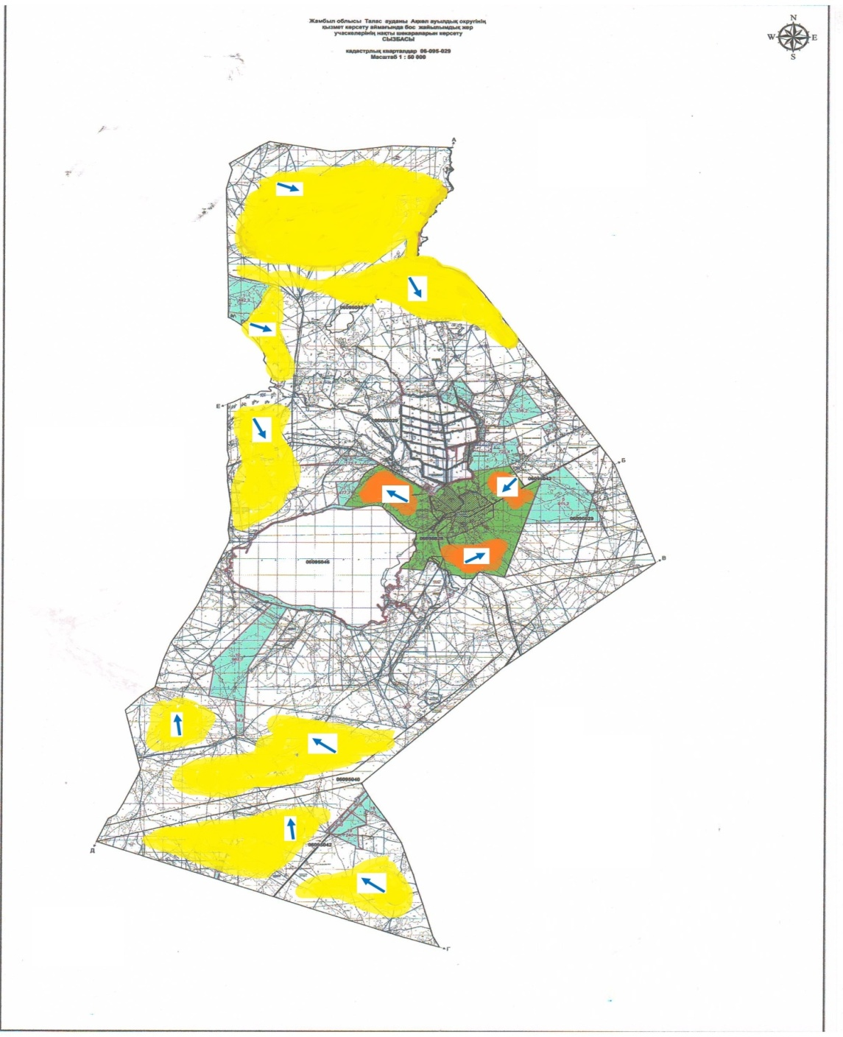

Шартты белгілері



Талас ауданының Ақкөл
ауылдық округінде
жайылымдарды басқару және
оларды пайдалану жөніндегі
2022-2023 жылдарға арналған
жоспарына
5- қосымша
Жайылымы жоқ жеке және (немесе) заңды тұлғалардың ауыл шаруашылығы жануарларының мал басын орналастыру үшін жайылымдарды қайта бөлу және оны берілетін жайылымдарға ауыстыру схемасы

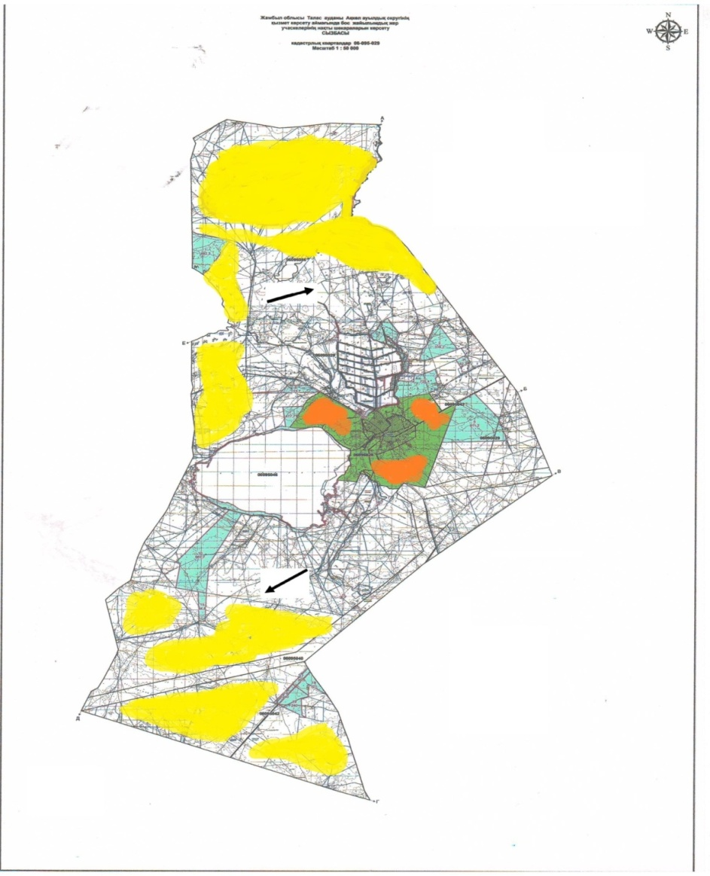

Шартты белгілері:

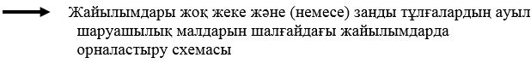

Талас ауданының Ақкөл
ауылдық округінде
жайылымдарды басқару және
оларды пайдалану жөніндегі
2022-2023 жылдарға арналған
жоспарына
6- қосымша
Талас ауданының Ақкөл ауылдық округінде орналасқан жайылымдармен қамтамасыз етілмеген жеке және (немесе) заңды тұлғалардың ауыл шаруашылығы жануарларының мал басын шалғайдағы жайылымдарға орналастыру схемасы

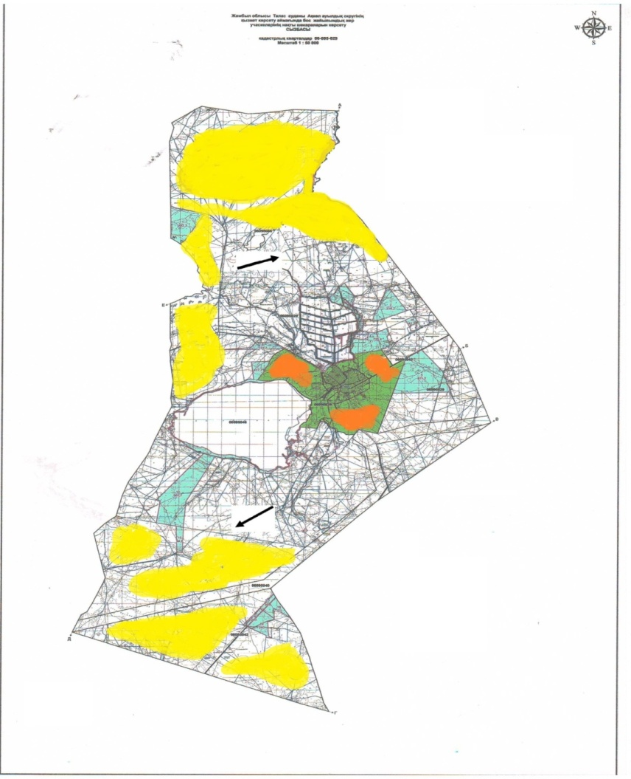

Шартты белгілері:

Талас ауданының Ақкөл
ауылдық округінде
жайылымдарды басқару және
оларды пайдалану жөніндегі
2022-2023 жылдарға арналған
жоспарына
7-қосымша
Ауыл шаруашылығы жануарларын жаюдың және айдаудың маусымдық маршруттарын белгілейтін жайылымдарды пайдалану жөніндегі күнтізбелік графигі
Ауылдық округ | Шалғайдағы жайылымдарға жануарлардың жайылу мерзімі | Шалғайдағы жайылымдардан жануарларды қайтару мерзімі
Ақкөл | сәуір-мамыр | қыркүйек-қазан
Талас ауданының Ақкөл ауылдық округінде жайылымдарды басқару және оларды пайдалану жөніндегі 2022-2023 жылдарға арналған жоспарына 7-1-қосымша
Жергілікті жағдайлар мен ерекшеліктерге қарай жеке ауладағы ауыл шаруашылығы жануарларын жаюға халық мұқтажын қанағаттандыру үшін қажетті жайылымдардың сыртқы мен ішкі шекаралары және алаңдары белгіленген картасы

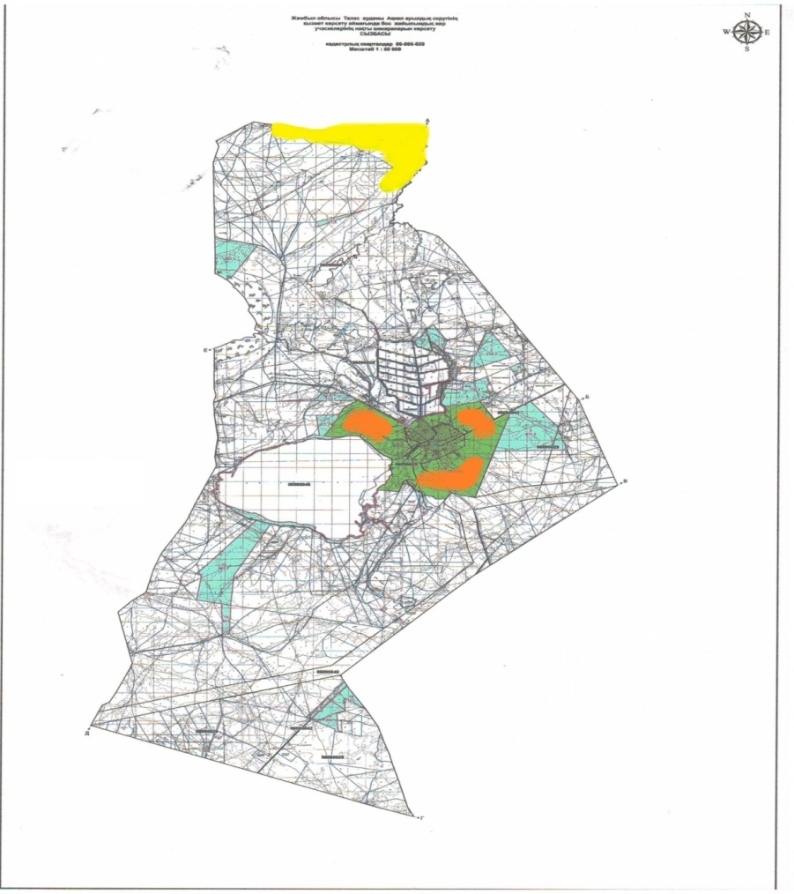

Условные обозначения:



Талас ауданы Аққұм ауылдық округінде жайылымдарды басқару және оларды пайдалану жөніндегі 2022-2023 жылдарға арналған жоспары
Осы Талас ауданы Аққұм ауылдық округінде жайылымдарды басқару және оларды пайдалану жөніндегі 2022-2023 жылдарға арналған жоспары (бұдан әрі- Жоспар) Қазақстан Республикасының "Қазақстан Республикасындағы жергілікті мемлекеттік басқару және өзін-өзі басқару туралы" Заңына, Қазақстан Республикасының "Жайылымдар туралы" Заңына, Қазақстан Республикасы Премьер-Министрінің орынбасары - Қазақстан Республикасы Ауыл шаруашылығы министрінің 2017 жылғы 24 сәуірдегі № 173 "Жайылымдарды ұтымды пайдалану қағидаларын бекіту туралы" (Нормативтік құқықтық актілерді мемлекеттік тіркеу тізілімінде 15090 болып тіркелген) бұйрығына, Қазақстан Республикасы Ауыл шаруашылығы министрінің 2015 жылғы 14 сәуірдегі № 3-3/332 "Жайылымдардың жалпы алаңына түсетін жүктеменің шекті рұқсат етілетін нормасын бекіту туралы" (Нормативтік құқықтық актілерді мемлекеттік тіркеу тізілімінде № 11064 болып тіркелген) бұйрығына сәйкес әзірленді.
Жоспар жайылымдарды ұтымды пайдалану, жемшөп қажеттілігін тұрақты қамтамасыз ету және жайылымдардың тозу үрдісін болдырмау мақсатында қабылданады.
Жоспар:
1) құқық белгілейтін құжаттар негізінде жер санаттары, жер учаскелерінің меншік иелері және жер пайдаланушылар бөлінісінде Талас ауданы Аққұм ауылдық округі аумағында жайылымдардың орналасу схемасын (картасын) (1-қосымша);
2) жайылым айналымдарының қолайлы схемаларын (2-қосымша);
3) жайылымдардың, оның ішінде маусымдық жайылымдардың сыртқы және ішкі шекаралары мен алаңдары, жайылымдық инфрақұрылым объектілері белгіленген картаны (3-қосымша);
4) жайылым пайдаланушылардың су тұтыну нормасына сәйкес жасалған су көздерiне (көлдерге, өзендерге, тоғандарға, апандарға, суару немесе суландыру каналдарына, құбырлы немесе шахталы құдықтарға) қол жеткізу схемасын (4-қосымша);
5) жайылымы жоқ жеке және (немесе) заңды тұлғалардың ауыл шаруашылығы жануарларының мал басын орналастыру үшін жайылымдарды қайта бөлу және оны берілетін жайылымдарға ауыстыру схемасын (5-қосымша);
6) Талас ауданы Аққұм ауылдық округінде орналасқан жайылымдармен қамтамасыз етілмеген жеке және (немесе) заңды тұлғалардың ауыл шаруашылығы жануарларының мал басын шалғайдағы жайылымдарға орналастыру схемасын (6-қосымша);
7) ауыл шаруашылығы жануарларын жаюдың және айдаудың маусымдық маршруттарын белгілейтін жайылымдарды пайдалану жөніндегі күнтізбелік графигін (7-қосымша);
7-1) жергілікті жағдайлар мен ерекшеліктерге қарай жеке ауладағы ауыл шаруашылығы жануарларын жаюға халық мұқтажын қанағаттандыру үшін қажетті жайылымдардың сыртқы мен ішкі шекаралары және алаңдары белгіленген картаны құрайды.
Жоспар жайылымдарды геоботаникалық зерттеп- қараудың жай- күйі туралы мәліметтер, ветеринариялық-санитариялық объектілер туралы мәліметтер, иелерін – жайылым пайдаланушыларды, жеке және (немесе) заңды тұлғаларды көрсете отырып, ауыл шаруашылығы жануарлары мал басының саны туралы деректер, ауыл шаруашылығы жануарларының түрлері мен жыныстық жас топтары бойынша қалыптастырылған үйірлердің, отарлардың, табындардың саны туралы деректер, шалғайдағы жайылымдарда жаю үшін ауыл шаруашылығы жануарларының мал басын қалыптастыру туралы мәліметтер, екпе және аридтік жайылымдарда ауыл шаруашылығы жануарларын жаю ерекшеліктері, малды айдап өтуге арналған сервитуттар туралы мәліметтер, мемлекеттік органдар, жеке және (немесе) заңды тұлғалар берген өзге де деректер ескеріле отырып қабылданды.
Әкімшілік- аумақтық бөлінісі бойынша Талас ауданы Аққұм ауылдық округінде 1 елді мекен бар.
Талас ауданы Аққұм ауылдық округі аумағының жалпы ауданы 86784 га, оның ішінде: егістіктер – 1868 га, жайылымдық жерлер – 26362 га.
Санаттары бойынша жерлер бөлінеді:
ауыл шаруашылығы мақсатындағы жерлер – 25 760 га;
елді мекендер жерлері – 1998 га;
өнеркәсіп, көлік, байланыс, ғарыш қызметі қажеттілігі үшін, қорғаныс, ұлттық қауіпсіздік және ауыл шаруашылығынан өзге мақсатқа арналған жерлер – 1180 га;
босалқы жерлер - 228 га.
Талас ауданы Аққұм ауылдық округінің аумағында 1 ветеринарлық пункт бар.
2022 жылдың 1 қаңтарына Талас ауданы Аққұм ауылдық округінде (халықтың жеке ауласы және ЖШС, ШҚ мал басы) ірі қара мал 2893 бас, оның ішінде: төлдейтін (сауынды) мал басы 2171 бас, ұсақ қара мал 19629 бас, жылқылар 1299 бас (№ 1 кесте) есептелген.
№ 1 кесте
№ | Елді мекендер | Халық |  |  |  | ш/қ және ЖШС |  |  |  | Барлығы:
 |  | Ірі қара мал |  | Ұсақ қара мал | жылқылар | Ірі қара мал |  | Ұсақ қара мал | жылқылар | Ірі қара мал |  | Ұсақ қара мал | жылқылар
 |  | барлығы | оның ішінде сауынды |  |  | барлығы | оның ішінде сауынды |  |  | барлығы | оның ішінде сауынды
1 | Аққұм ауылы | 658 | 469 | 3860 | 268 | 2235 | 1702 | 15769 | 1031 | 2893 | 2171 | 19629 | 1299
Аққұм ауылдық округі бойынша ауыл шаруашылығы жануарларын жайылымдармен қамтамасыз ету үшін жалпы 26362 га жайылымдық алқаптар бар, елді мекендер шегінде 1773 га есептелген.
Жоғарыда айтылғандар негізінде, Қазақстан Республикасының "Жайылымдар туралы" Заңының 15-бабына сәйкес, Аққұм ауылы бойынша жергілікті халықтың мұқтажы үшін төлдейтін (сауынды) ауыл шаруашылығы жануарларын ұстауға елді мекендерде бар жайылымдық алқаптар 1773 га мөлшерінде, қажеттілік 1407 га (№ 2 кесте) құрайды
№ 2 кесте
№ | Елдімекендер | Жайылымдар ауданы, (га) | Сауын сиырлардың болуы (бас) | Жайылымдардың 1 басқа қажетті нормасы (га) | Жайылымдар қажеттілігі, (га) | Жайылымдармен қамтамасыз етілмеген (га) | Артылғаны, (га)
1 | Аққұм ауылы | 1773 | 469 | 3 | 1407 | - | 366
Жергілікті халықтың басқа ауыл шаруашылығы жануарларының жайылымы ІҚМ басына қалыпты жағдайдағы жүктемесі – 3 га, ұсақ қара мал – 0,5 га, жылқылар – 5 га, сонымен қатар елдімекендер шегінде жүзеге асырылады (№ 3 кесте).
№ 3 кесте
№ | Елді мекендер | Халық |  |  | Жайылымдардың 1 басқа қажетті нормасы (га) |  |  | Жайылымдар қажеттілігі, (га)
 |  | Ірі қара мал | Ұсақ қара мал | жылқылар
 |  |  |  |  | Ірі қара мал | Ұсақ қара мал | жылқылар | Ірі қара мал |  | Ұсақ қара мал | жылқылар | барлығы (га)
1 | Аққұм ауылы | 658 | 3860 | 268 | 3 | 0,5 | 5 | 1974 |  | 1930 | 1340 | 5244
Жайылымдық алаптардың 3471 га мөлшеріндегі қалыптасқан қажеттілікті халықты ауыл шаруашылығы жануарлары жайылымдарының орман қоры жерлеріне тиесілі жерлерден толықтыру қажет.
Аққұм ауылының жергілікті халқының малын жаю үшін 2 табын ұйымдастырылған: 1 табын -–Аққұм ауылынан батысқа қарай, каналдан; 2 табын – Аққұм ауылынан шығысқа қарай, каналдан;
Аққұм ауылдық округінің ЖШС, шаруа және фермер қожалықтарындағы мал басы: ірі қара мал 2235 бас, ұсақ қара мал 15769 бас, жылқылар 1031 бас құрайды.
ЖШС, шаруа және фермер қожалықтарындағы жайылымдар ауданы 23835 га құрайды (№ 4 кесте).
№ 4 кесте
№ | жер пайдаланушылар | алаңы (га) | Малдың болуы |  |  | Жайылымдардың 1 басқа қажеттілік нормасы, (га) |  |  |  | Жайылымдардың қажеттілігі, (га)
 |  |  | түрлері бойынша, (бас)
 |  |  | Ірі қара мал | Ұсақ қара мал | жылқылар | Ірі қара мал | Ұсақ қара мал | жылқылар | Ірі қара мал |  | Ұсақ қара мал | жылқылар | барлығы (га)
1 | "Көмекші" шаруа қожалығы | 1132,2 | 126 |  | 84 | 3 | 0,5 | 5 | 378 |  | 0 | 420 | 798
2 | к/х Кахар | 205 | 0 | 0 | 40 | 3 | 0,5 | 5 |  |  |  | 200 | 200
3 | Абашов Бегалы Журсиналиевич | 37 | 8 | 0 |  | 3 | 0,5 | 5 | 24 |  |  |  | 24
4 | Айжарықов Ердос Нұрланұлы | 268 |  | 179 |  | 3 | 0,5 | 5 |  |  | 89,5 |  | 89,5
 | АКЫЛОВА ЛАЗЗАТ АБДЕШОВНА | 631 |  | 736 |  | 3 | 0,5 | 5 |  |  | 368 |  | 368
5 | Алиев Сырым Жиембетович | 140 | 10 | 104 |  | 3 | 0,5 | 5 | 30 |  | 52 |  | 82
6 | Анарбаев Торебек Аязбекович | 757 | 9 | 0 | 30 | 3 | 0,5 | 5 | 27 |  |  | 150
7 | Арғынбаев Назарбек Алдиярбекұлы | 498 | 12 | 176 |  | 3 | 0,5 | 5 | 36 |  | 88 |  | 124
8 | Арпабеков Кайрат Сеидихадирович | 107 | 8 | 113 | 0 | 3 | 0,5 | 5 | 24 |  | 56,5 |  | 80,5
9 | Макебаева Тауыркул |  | 7 | 100 | 3 | 3 | 0,5 | 5 | 21 |  | 50 |  | 71
10 | Байдильдаев Мусилим Жиенкулович | 341 | 58 | 222 | 10 | 3 | 0,5 | 5 | 174 |  | 111 |  | 285
11 | Байшонов Жаксибек Жазыбаевич | 140 | 64 | 0 | 0 | 3 | 0,5 | 5 | 192 |  |  |  | 192
12 | Батаев Руслан Қарсанович | 88 | 14 | 0 | 2 | 3 | 0,5 | 5 | 42 |  |  | 10 | 52
13 | Бейсенов Паримбек | 186 | 15 | 100 | 0 | 3 | 0,5 | 5 | 45 |  | 50 |  | 95
14 | Белгожаев Досалы Байдалиевич | 390 | 15 | 320 |  | 3 | 0,5 | 5 | 45 |  | 160 |  | 205
15 | Ботабаева Анипа Ботабаевна | 280 | 6 | 100 | 0 | 3 | 0,5 | 5 | 18 |  | 50 |  | 68
16 | Далбаков Алимхан Таттигулович |  | 2 | 24 | 0 | 3 | 0,5 | 5 | 6 |  | 12 |  | 18
17 | Демесинов Алмар Есенович | 1132 | 0 | 4497 | 192 | 3 | 0,5 | 5 |  |  | 2248,5 | 960 | 3208,5
18 | Есенаманова Эльмира Желеубаевна | 238 | 13 | 66 | 1 | 3 | 0,5 | 5 | 39 |  | 33 |  | 72
19 | Есентаев Бакытжан Жанбыршиевич | 112 | 28 | 1350 | 0 | 3 | 0,5 | 5 | 84 |  | 675 |  | 759
20 | Жазубай Нұрсұлтан Нұрланұлы | 76 | 13 | 284 | 0 | 3 | 0,5 | 5 | 39 |  | 142 |  | 181
21 | Жаксылыков Сагатбай Даулеткулович | 34,7 | 31 | 100 | 0 | 3 | 0,5 | 5 | 93 |  | 50 |  | 143
22 | Жолдыгулов Досымжан Жакыпбекович | 76 | 30 | 0 | 39 | 3 | 0,5 | 5 | 90 |  |  | 195 | 285
23 | Зауырбеков Аширхан Тапеевич | 92 | 14 | 9 | 1 | 3 | 0,5 | 5 | 42 |  | 4,5 | 5 | 51,5
24 | Иманбекова Сандугаш Мухановна |  | 1 | 80 | 1 | 3 | 0,5 | 5 | 3 |  | 40 | 5 | 48
25 | Исаева Урзада Ашимханаовна | 100 | 4 | 190 |  | 3 | 0,5 | 5 | 12 |  | 95 |  | 107
26 | Капаров Шамшидин Боранбаевич | 300 | 28 | 400 | 2 | 3 | 0,5 | 5 | 84 |  | 200 | 10 | 294
27 | Кененбаев Алибек Манапбекулы |  | 3 | 54 | 0 | 3 | 0,5 | 5 | 9 |  | 27 |  | 36
28 | Кенетай Азамат Медеуұлы | 330 | 76 | 419 | 10 | 3 | 0,5 | 5 | 228 |  | 209,5 | 50 | 487,5
29 | Киздашов Алдярбек Аргинбаевич | 498 | 22 | 48 | 10 | 3 | 0,5 | 5 | 66 |  | 24 | 50 | 140
30 | Кожагелдиев Берик Маркович | 5 | 19 | 67 | 0 | 3 | 0,5 | 5 | 57 |  | 33,5 |  | 90,5
31 | Куатов Женис Амирханович | 83 | 11 | 266 | 24 | 3 | 0,5 | 5 | 33 |  | 133 | 120 | 286
32 | Кыздашов Мадеш Аргинбаевич | 1088 |  | 130 | 40 | 3 | 0,5 | 5 |  |  | 65 | 200 | 265
33 | Қалдарбек Сейтжан Сейдазымұлы | 166 | 23 | 317 | 0 | 3 | 0,5 | 5 | 69 |  | 158,5 |  | 227,5
34 | Мамыров Аскар Дуйсенбаевич |  | 4 | 0 | 4 | 3 | 0,5 | 5 | 12 |  |  | 20 | 32
35 | Мандибаев Алихан Кокымбаевич | 1749 | 139 | 634 | 0 | 3 | 0,5 | 5 | 417 |  | 317 |  | 734
36 | Мекебаева Тауиркул Орынбаевна | 73 | 6 | 49 |  | 3 | 0,5 | 5 | 18 |  | 24,5 |  | 42,5
37 | Мусабаев Дидар Аманбекұлы | 170 | 70 | 13 | 0 | 3 | 0,5 | 5 | 210 |  | 6,5 |  | 216,5
38 | Мұсабаев Абдимомын Садықбекович |  | 12 |  |  | 3 | 0,5 | 5 | 36 |  |  |  | 36
39 | Нурбаев Ербол Жазубаевич | 126 |  | 476 | 7 | 3 | 0,5 | 5 |  |  | 238 | 35 | 273
40 | Нурлыбекова Жанар Маденовна | 388 | 41 |  |  | 3 | 0,5 | 5 |  |  | 123 |  | 123
41 | Ошақбаев Сымбат Болатбайұлы | 531 | 27 | 751 |  | 3 | 0,5 | 5 |  |  | 81 | 375,5 | 456,5
42 | Рашаева Жазира Есенгельдыкызы | 20 | 15 | 42 |  | 3 | 0,5 | 5 | 45 |  | 21 |  | 66
43 | Рысбаев Байдалы | 99 | 113 | 70 | 171 | 3 | 0,5 | 5 | 339 |  | 35 | 855 | 1229
44 | Сабурбаева Зинакул | 25 | 15 | 383 | 25 | 3 | 0,5 | 5 | 45 |  | 191,5 | 125 | 361,5
45 | Сатышбеков Дурысалы Несипбаевич | 93 |  | 1450 |  | 3 | 0,5 | 5 |  |  | 725 |  | 725
46 | Сегизбаев Маулен Аязбекович | 27 | 102 | 0 | 0 | 3 | 0,5 | 5 | 306 |  |  |  | 306
47 | Сегізбаев Итен | 34 | 9 | 0 | 0 | 3 | 0,5 | 5 | 27 |  |  |  | 27
48 | Сейтқұлов Арғынбек Байсұлтанович | 23 | 8 |  | 2 | 3 | 0,5 | 5 | 24 |  |  | 10 | 34
49 | Сембеков Абдіқаһар Берікбайұлы | 200 | 226 | 409 |  | 3 | 0,5 | 5 | 678 |  | 204,5 |  | 882,5
50 | Сыдыманов Жанабек Икиматович | 283 | 37 | 0 | 23 | 3 | 0,5 | 5 | 111 |  |  | 115 | 226
51 | Талпаков Ауезхан Ауесбекович | 250 | 41 |  | 21 | 3 | 0,5 | 5 | 123 |  |  | 105 | 228
52 | Танқашов Нұрлан Байдуалыұлы | 344 |  | 47 |  | 3 | 0,5 | 5 |  |  | 23,5 |  | 23,5
53 | Тулебаев Аркабек | 2000 | 0 | 3227 | 73 | 3 | 0,5 | 5 |  |  | 1613,5 | 365 | 1978,5
54 | Тулебеков Серик Дуйсенович | 93 | 2 |  |  | 3 | 0,5 | 5 | 6 |  |  |  | 6
55 | БАТЫРБАЕВА НУРИЯ АСХАТОВНА | 60 | 0 | 250 |  | 3 | 0,5 | 5 |  |  | 125 |  | 125
56 | Үсенов Әбілхаш Құлмаханбетұлы | 98 | 260 |  |  | 3 | 0,5 | 5 |  |  | 780 |  | 780
57 | Шаханов Мейрбек Мирзакулович | 44 | 4 | 0 | 34 | 3 | 0,5 | 5 | 12 |  |  | 170 | 182
58 | Юсупов Нурбол Байбакирулы | 224 | 264 | 0 | 1 | 3 | 0,5 | 5 | 792 |  |  | 5 | 797
Юсупов Н., Сембеков А., Сатышбеков Д., Рысбаев Б., Демесинов А. және тағы басқа шаруа қожалықтарда қалыптасқан 7945 га мөлшеріндегі қажеттілікті орман қорына берілген жерлердегі ауыл шаруашылығы жануарларының жайылымы есебінен толықтыру қажет.
Талас ауданының Аққұм
ауылдық округінде жайылымдарды
басқару және оларды пайдалану
жөніндегі 2022-2023 жылдарға
арналған жоспарына
1- қосымша
Құқық белгілейтін құжаттар негізінде жер санаттары, жер учаскелерінің меншік иелері және жер пайдаланушылар бөлінісінде Талас ауданы Аққұм ауылдық округі аумағында жайылымдардың орналасу схемасы (картасы)

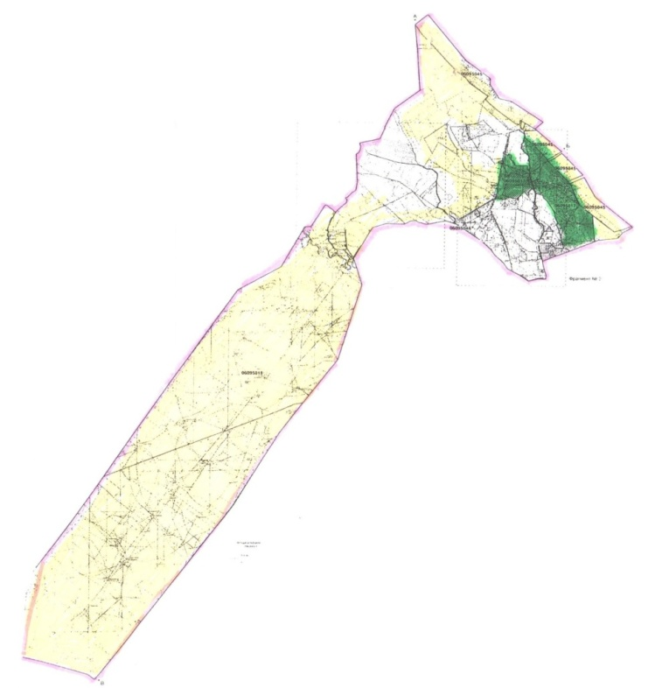

Шарты белгілері:

Талас ауданының Аққұм
ауылдық округінде жайылымдарды
басқару және оларды пайдалану
жөніндегі 2022-2023 жылдарға
арналған жоспарына
2- қосымша
Жайылым айналымдарының қолайлы схемалары Бір табын үшін төрт танапты жайылым айналымының схемасы (табындар)
жыл | учаскелер
 | 1 | 2 | 3 | 4
2022 | (К-Ж-К) | (К-Ж-К) | (К-Ж-К) | демалыс
2023 | (К-Ж-К) | (К-Ж-К) | демалыс | (К-Ж-К)
(К-Ж-К) көктем- жаз-күз
Талас ауданының Аққұм
ауылдық округінде жайылымдарды
басқару және оларды пайдалану
жөніндегі 2022-2023 жылдарға
арналған жоспарына
3- қосымша
Жайылымдардың, оның ішінде маусымдық жайылымдардың сыртқы және ішкі шекаралары мен алаңдары, жайылымдық инфрақұрылым объектілері белгіленген картасы
Шартты белгілері:

Талас ауданының Аққұм
ауылдық округінде жайылымдарды
басқару және оларды пайдалану
жөніндегі 2022-2023 жылдарға
арналған жоспарына
4- қосымша
Жайылым пайдаланушылардың су тұтыну нормасына сәйкес жасалған су көздерiне (көлдерге, өзендерге, тоғандарға, апандарға, суару немесе суландыру каналдарына, құбырлы немесе шахталы құдықтарға) қол жеткізу схемасы
Шартты белгілері

Талас ауданының Аққұм
ауылдық округінде жайылымдарды
басқару және оларды пайдалану
жөніндегі 2022-2023 жылдарға
арналған жоспарына
5- қосымша
Жайылымы жоқ жеке және (немесе) заңды тұлғалардың ауыл шаруашылығы жануарларының мал басын орналастыру үшін жайылымдарды қайта бөлу және оны берілетін жайылымдарға ауыстыру схемасы
Шартты белгілері:



Талас ауданының Аққұм
ауылдық округінде жайылымдарды
басқару және оларды пайдалану
жөніндегі 2022-2023 жылдарға
арналған жоспарына
6- қосымша
Талас ауданының Аққұм ауылдық округінде орналасқан жайылымдармен қамтамасыз етілмеген жеке және (немесе) заңды тұлғалардың ауыл шаруашылығы жануарларының мал басын шалғайдағы жайылымдарға орналастыру схемасы

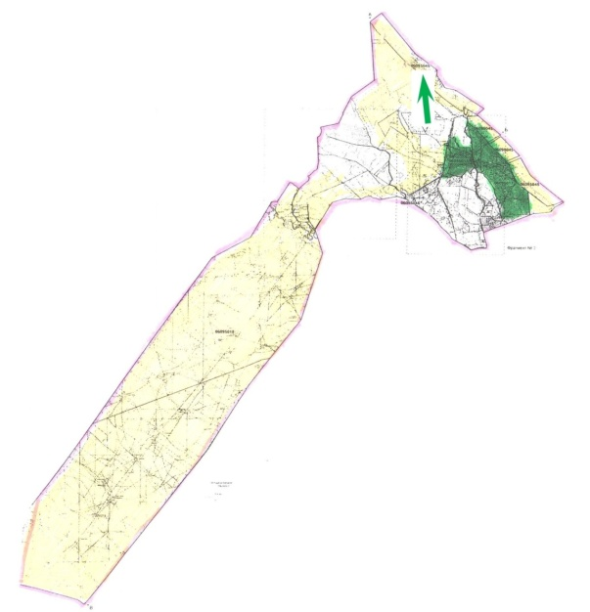

Шартты белгілері:



Талас ауданының Аққұм
ауылдық округінде жайылымдарды
басқару және оларды пайдалану
жөніндегі 2022-2023 жылдарға
арналған жоспарына
7-қосымша
Ауыл шаруашылығы жануарларын жаюдың және айдаудың маусымдық маршруттарын белгілейтін жайылымдарды пайдалану жөніндегі күнтізбелік графигі
Ауылдық округ | Шалғайдағы жайылымдарға жануарлардың жайылу мерзімі | Шалғайдағы жайылымдардан жануарларды қайтару мерзімі
Аққұм | сәуір-мамыр | қыркүйек-қазан
Талас ауданының Аққұм
ауылдық округінде жайылымдарды
басқару және оларды пайдалану
жөніндегі 2022-2023 жылдарға
арналған жоспарына
7-1-қосымша
Жергілікті жағдайлар мен ерекшеліктерге қарай жеке ауладағы ауыл шаруашылығы жануарларын жаюға халық мұқтажын қанағаттандыру үшін қажетті жайылымдардың сыртқы мен ішкі шекаралары және алаңдары белгіленген картасы

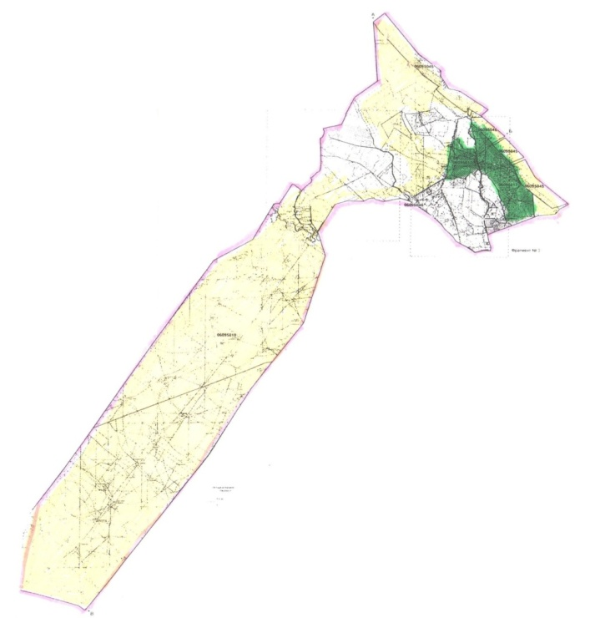

Шартты белгілері:

Талас ауданы Бостандық ауылдық округінде жайылымдарды басқару және оларды пайдалану жөніндегі 2022-2023 жылдарға арналған жоспары
Осы Талас ауданы Бостандық ауылдық округінде жайылымдарды басқару және оларды пайдалану жөніндегі 2022-2023 жылдарға арналған жоспары (бұдан әрі- Жоспар) Қазақстан Республикасының "Қазақстан Республикасындағы жергілікті мемлекеттік басқару және өзін-өзі басқару туралы" Заңына, Қазақстан Республикасының "Жайылымдар туралы" Заңына, Қазақстан Республикасы Премьер-Министрінің орынбасары - Қазақстан Республикасы Ауыл шаруашылығы министрінің 2017 жылғы 24 сәуірдегі № 173 "Жайылымдарды ұтымды пайдалану қағидаларын бекіту туралы" (Нормативтік құқықтық актілерді мемлекеттік тіркеу тізілімінде № 15090 болып тіркелген) бұйрығына, Қазақстан Республикасы Ауыл шаруашылығы министрінің 2015 жылғы 14 сәуірдегі № 3-3/332 "Жайылымдардың жалпы алаңына түсетін жүктеменің шекті рұқсат етілетін нормасын бекіту туралы" (Нормативтік құқықтық актілерді мемлекеттік тіркеу тізілімінде № 11064 болып тіркелген) бұйрығына сәйкес әзірленді.
Жоспар жайылымдарды ұтымды пайдалану, жемшөп қажеттілігін тұрақты қамтамасыз ету және жайылымдардың тозу үрдісін болдырмау мақсатында қабылданады.
Жоспар:
1) құқық белгілейтін құжаттар негізінде жер санаттары, жер учаскелерінің меншік иелері және жер пайдаланушылар бөлінісінде Талас ауданы Бостандық ауылдық округі аумағында жайылымдардың орналасу схемасын (картасын) (1-қосымша);
2) жайылым айналымдарының қолайлы схемаларын (2-қосымша);
3) жайылымдардың, оның ішінде маусымдық жайылымдардың сыртқы және ішкі шекаралары мен алаңдары, жайылымдық инфрақұрылым объектілері белгіленген картаны (3-қосымша);
4) жайылым пайдаланушылардың су тұтыну нормасына сәйкес жасалған су көздерiне (көлдерге, өзендерге, тоғандарға, апандарға, суару немесе суландыру каналдарына, құбырлы немесе шахталы құдықтарға) қол жеткізу схемасын (4-қосымша);
5) жайылымы жоқ жеке және (немесе) заңды тұлғалардың ауыл шаруашылығы жануарларының мал басын орналастыру үшін жайылымдарды қайта бөлу және оны берілетін жайылымдарға ауыстыру схемасын (5-қосымша);
6) Талас ауданы Бостандық ауылдық округінде орналасқан жайылымдармен қамтамасыз етілмеген жеке және (немесе) заңды тұлғалардың ауыл шаруашылығы жануарларының мал басын шалғайдағы жайылымдарға орналастыру схемасын (6-қосымша);
7) ауыл шаруашылығы жануарларын жаюдың және айдаудың маусымдық маршруттарын белгілейтін жайылымдарды пайдалану жөніндегі күнтізбелік графигін (7-қосымша);
7-1) жергілікті жағдайлар мен ерекшеліктерге қарай жеке ауладағы ауыл шаруашылығы жануарларын жаюға халық мұқтажын қанағаттандыру үшін қажетті жайылымдардың сыртқы мен ішкі шекаралары және алаңдары белгіленген картаны құрайды.
Жоспар жайылымдарды геоботаникалық зерттеп- қараудың жай- күйі туралы мәліметтер, ветеринариялық-санитариялық объектілер туралы мәліметтер, иелерін – жайылым пайдаланушыларды, жеке және (немесе) заңды тұлғаларды көрсете отырып, ауыл шаруашылығы жануарлары мал басының саны туралы деректер, ауыл шаруашылығы жануарларының түрлері мен жыныстық жас топтары бойынша қалыптастырылған үйірлердің, отарлардың, табындардың саны туралы деректер, шалғайдағы жайылымдарда жаю үшін ауыл шаруашылығы жануарларының мал басын қалыптастыру туралы мәліметтер, екпе және аридтік жайылымдарда ауыл шаруашылығы жануарларын жаю ерекшеліктері, малды айдап өтуге арналған сервитуттар туралы мәліметтер, мемлекеттік органдар, жеке және (немесе) заңды тұлғалар берген өзге де деректер ескеріле отырып қабылданды.
Әкімшілік- аумақтық бөлінісі бойынша Талас ауданы Бостандық ауылдық округінде 2 елді мекен бар.
Талас ауданы Бостандық ауылдық округі аумағының жалпы ауданы 107824 га, оның ішінде: егістіктер – 1605 га, жайылымдық жерлер – 70495 га.
Санаттары бойынша жерлер бөлінеді:
ауыл шаруашылығы мақсатындағы жерлер – 31 903 га;
елді мекендер жерлері – 3322 га;
өнеркәсіп, көлік, байланыс, ғарыш қызметі қажеттілігі үшін, қорғаныс, ұлттық қауіпсіздік және ауыл шаруашылығынан өзге мақсатқа арналған жерлер – 117 га;
босалқы жерлер - 1789 га.
Талас ауданы Бостандық ауылдық округінің аумағында 1 ветеринарлық пункт бар.
2022 жылдың 1 қаңтарына Талас ауданы Бостандық ауылдық округінде (халықтың жеке ауласы және ЖШС, ШҚ мал басы) ірі қара мал 2566 бас, оның ішінде: төлдейтін (сауынды) мал басы 1750 бас, ұсақ қара мал 29625 бас, жылқылар 941 бас (№ 1 кесте) есептелген.
№ 1 кесте
№ | Елді мекендер | Халық |  |  |  | ш/қ және ЖШС |  |  |  | Барлығы:
 |  | Ірі қара мал |  | Ұсақ қара мал | жылқылар | Ірі қара мал |  | Ұсақ қара мал | жылқылар | Ірі қара мал |  | Ұсақ қара мал | жылқылар
 |  | барлығы | оның ішінде сауынды |  |  | барлығы | оның ішінде сауынды |  |  | барлығы | оның ішінде сауынды
1 | Бостандық ауылы | 548 | 467 | 10645 | 81 | 1800 | 1200 | 16 800 | 681 | 2348 | 1667 | 27 445 | 762
2 | Талапты ауылы | 218 | 83 | 2180 | 179 |  |  |  |  | 218 | 83 | 2 180 | 179
Бостандық ауылдық округі бойынша ауыл шаруашылығы жануарларын жайылымдармен қамтамасыз ету үшін жалпы 70495 га жайылымдық алқаптар бар, елді мекендер шегінде 3322 га есептелген.
Жоғарыда айтылғандар негізінде, Қазақстан Республикасының "Жайылымдар туралы" Заңының 15-бабына сәйкес, Бостандық ауылы бойынша жергілікті халықтың мұқтажы үшін төлдейтін (сауынды) ауыл шаруашылығы жануарларын ұстауға елді мекендерде бар жайылымдық алқаптар 1773 га мөлшерінде, қажеттілік 1407 га (№ 2 кесте) құрайды
№ 2 кесте
№ | Елдімекендер | Жайылымдар ауданы, (га) | Сауын сиырлардың болуы (бас) | Жайылымдардың 1 басқа қажетті нормасы (га) | Жайылымдар қажеттілігі, (га) | Жайылымдармен қамтамасыз етілмеген (га) | Артылғаны, (га)
1 | Бостандық ауылы | 1300 | 467 | 3 | 1401 | -101
2 | Талапты ауылы | 1803 | 83 | 3 | 249 |  | 1554
Жергілікті халықтың басқа ауыл шаруашылығы жануарларының жайылымы ІҚМ басына қалыпты жағдайдағы жүктемесі – 3 га, ұсақ қара мал – 0,5 га, жылқылар – 5 га, сонымен қатар елдімекендер шегінде жүзеге асырылады (№ 3 кесте).
№ 3 кесте
№ | Елді мекендер | Халық |  |  | Жайылымдардың 1 басқа қажетті нормасы (га) |  |  | Жайылымдар қажеттілігі, (га)
 |  | Ірі қара мал | Ұсақ қара мал | жылқылар
 |  |  |  |  | Ірі қара мал | Ұсақ қара мал | жылқылар | Ірі қара мал | Ұсақ қара мал | жылқылар | барлығы (га)
1 | Бостандық ауылы | 548 | 10645 | 81 | 3 | 0,5 | 5 | 1644 | 5322,5 | 405 | 7371,5
2 | Талапты ауылы | 218 | 2180 | 179 | 3 | 0,5 | 5 | 654 | 1090 | 895 | 2639
Жайылымдық алаптардың 3471 га мөлшеріндегі қалыптасқан қажеттілікті халықты ауыл шаруашылығы жануарлары жайылымдарының орман қоры жерлеріне тиесілі жерлерден толықтыру қажет.
Бостандық ауылының жергілікті халқының малын жаю үшін 2 табын ұйымдастырылған: 1 табын –Бостандық ауылынан батысқа қарай, каналдан; 2 табын – Бостандық ауылынан шығысқа қарай, каналдан;
Бостандық ауылдық округінің ЖШС, шаруа және фермер қожалықтарындағы мал басы: ірі қара мал 2235 бас, ұсақ қара мал 15769 бас, жылқылар 1031 бас құрайды.
ЖШС, шаруа және фермер қожалықтарындағы жайылымдар ауданы 23835 га құрайды (№ 4 кесте).
(№ 4 кесте)
№ | жер пайдаланушылар | алаңы (га) | Малдың болуы |  |  | Жайылымдардың 1 басқа қажеттілік нормасы, (га) |  |  | Жайылымдардың қажеттілігі, (га)
 |  |  | түрлері бойынша, (бас)
 |  |  | Ірі қара мал | Ұсақ қара мал | жылқылар | Ірі қара мал | Ұсақ қара мал | жылқылар | Ірі қара мал | Ұсақ қара мал | жылқылар | барлығы (га)
1 | Мағжан | 130 | 10 | 314 | 37 | 3 | 0,5 | 5 | 30 | 157 | 185 | 372 | -242
2 | Хан-Қожа | 709 |  | 493 |  | 3 | 0,5 | 5 |  | 246,5 |  | 246,5 | 462,5
3 |  |  |  |  |  | 3 | 0,5 | 5
4 | Нұрбақыт | 52 | 30 | 210 | 15 | 3 | 0,5 | 5 |  | 90 | 105 | 195 | -143
 | Бек-Нұр | 200 |  | 200 |  | 3 | 0,5 | 5 |  | 100 |  | 100 | 100
5 | Болтай | 495 | 20 | 2500 |  | 3 | 0,5 | 5 | 60 | 1250 |  | 1310 | -815
6 | Бибі-Батима | 395 | 80 | 500 |  | 3 | 0,5 | 5 | 240 | 250 |  | 490 | -95
7 | Көккөл | 300 | 274 | 1000 |  | 3 | 0,5 | 5 | 822 | 500 |  | 1322 | -1022
8 | Нұрдәулет | 136 |  | 2012 |  | 3 | 0,5 | 5 |  | 1006 |  | 1006 | -870
9 | Жаңалық | 80 |  | 450 |  | 3 | 0,5 | 5 |  | 225 |  | 225 | -145
10 | Есдәулет | 25 | 50 | 400 |  | 3 | 0,5 | 5 | 150 | 200 |  | 350 | -325
11 | Ернұр А | 400 |  | 593 |  | 3 | 0,5 | 5 |  | 296,5 |  | 296,5 | 103,5
12 | Сейіл-Төре | 68 | 6 | 50 | 2 | 3 | 0,5 | 5 | 18 | 25 | 10 | 53 | 15
13 | оңғарбай | 196 | 10 | 50 |  | 3 | 0,5 | 5 | 30 | 25 |  | 55 | 141
14 | Нұрым | 25 | 5 | 50 |  | 3 | 0,5 | 5 | 15 | 25 |  | 40 | -15
Нұрдәулет, Нұрым, Есдәулет, Жаңалық, Көккөл, Бибі-Фатима, Болтай, Нұрбақыт, Мағжан және тағы басқа шаруа қожалықтарда қалыптасқан 3672 га мөлшеріндегі қажеттілікті орман қорына берілген жерлердегі ауыл шаруашылығы жануарларының жайылымы есебінен толықтыру қажет.
Талас ауданының Бостандық
ауылдық округінде
жайылымдарды басқару
және оларды пайдалану
жөніндегі 2022-2023 жылдарға
арналған жоспарына
1- қосымша
Құқық белгілейтін құжаттар негізінде жер санаттары, жер учаскелерінің меншік иелері және жер пайдаланушылар бөлінісінде Талас ауданы Бостандық ауылдық округі аумағында жайылымдардың орналасу схемасы (картасы)

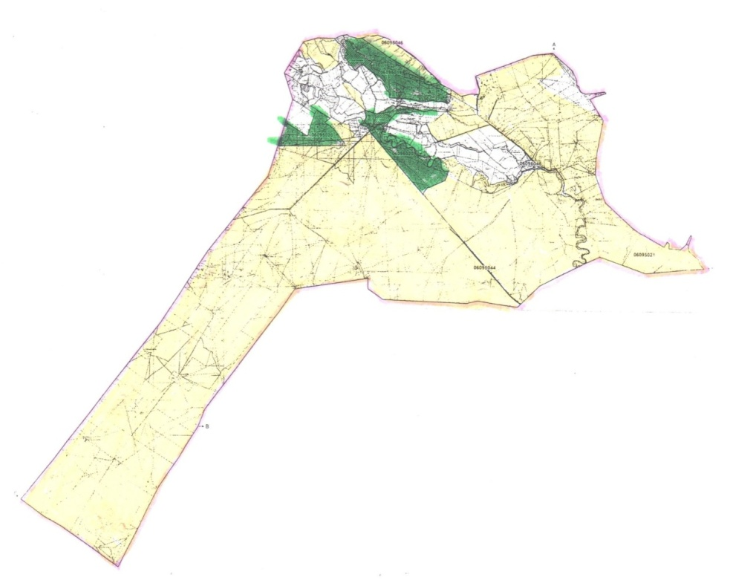

Шарты белгілері:

Талас ауданының Бостандық
ауылдық округінде
жайылымдарды басқару
және оларды пайдалану
жөніндегі 2022-2023 жылдарға
арналған жоспарына
2- қосымша
Жайылым айналымдарының қолайлы схемалары Бір табын үшін төрт танапты жайылым айналымының схемасы (табындар)
жыл | учаскелер
 | 1 | 2 | 3 | 4
2022 | (К-Ж-К) | (К-Ж-К) | (К-Ж-К) | демалыс
2023 | (К-Ж-К) | (К-Ж-К) | демалыс | (К-Ж-К)
(К-Ж-К) көктем- жаз-күз
Талас ауданының Бостандық
ауылдық округінде
жайылымдарды басқару
және оларды пайдалану
жөніндегі 2022-2023 жылдарға
арналған жоспарына
3- қосымша
Жайылымдардың, оның ішінде маусымдық жайылымдардың сыртқы және ішкі шекаралары мен алаңдары, жайылымдық инфрақұрылым объектілері белгіленген картасы

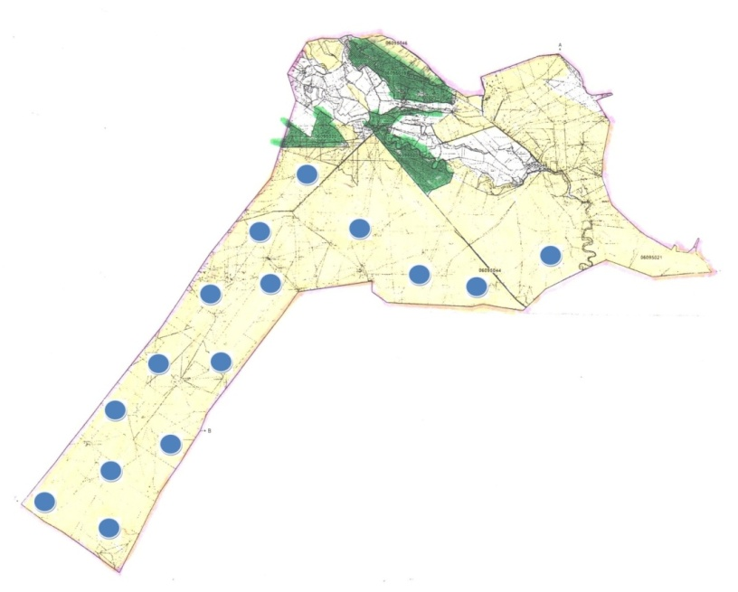

Шартты белгілері:

Талас ауданының Бостандық
ауылдық округінде
жайылымдарды басқару
және оларды пайдалану
жөніндегі 2022-2023 жылдарға
арналған жоспарына
4- қосымша
Жайылым пайдаланушылардың су тұтыну нормасына сәйкес жасалған су көздерiне (көлдерге, өзендерге, тоғандарға, апандарға, суару немесе суландыру каналдарына, құбырлы немесе шахталы құдықтарға) қол жеткізу схемасы

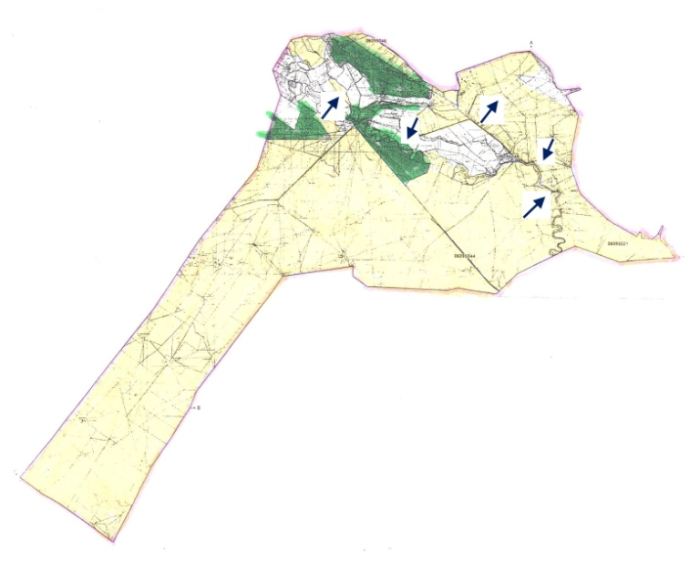

Шартты белгілері

Талас ауданының Бостандық
ауылдық округінде
жайылымдарды басқару
және оларды пайдалану
жөніндегі 2022-2023 жылдарға
арналған жоспарына
5- қосымша
Жайылымы жоқ жеке және (немесе) заңды тұлғалардың ауыл шаруашылығы жануарларының мал басын орналастыру үшін жайылымдарды қайта бөлу және оны берілетін жайылымдарға ауыстыру схемасы

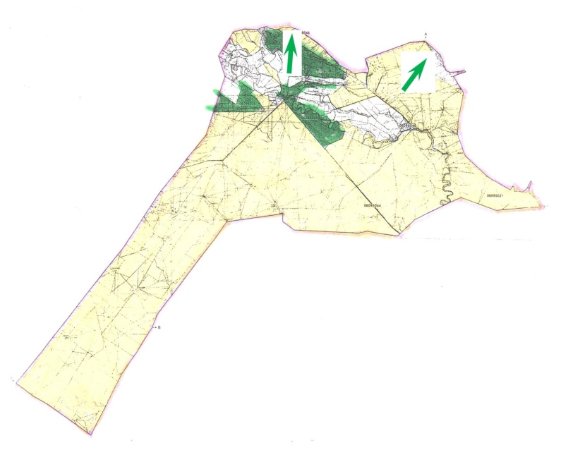

Шартты белгілері:

Талас ауданының Бостандық
ауылдық округінде
жайылымдарды басқару
және оларды пайдалану
жөніндегі 2022-2023 жылдарға
арналған жоспарына
6- қосымша
Талас ауданының Бостандық ауылдық округінде орналасқан жайылымдармен қамтамасыз етілмеген жеке және (немесе) заңды тұлғалардың ауыл шаруашылығы жануарларының мал басын шалғайдағы жайылымдарға орналастыру схемасы

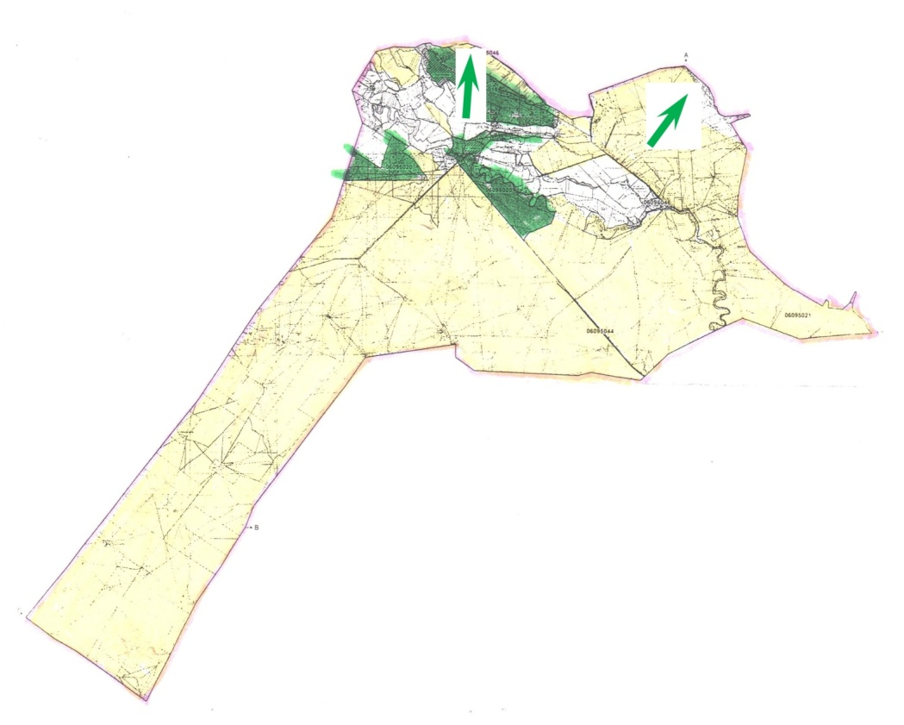

Шартты белгілері:

Талас ауданының Бостандық
ауылдық округінде
жайылымдарды басқару
және оларды пайдалану
жөніндегі 2022-2023 жылдарға
арналған жоспарына
7-қосымша
Ауыл шаруашылығы жануарларын жаюдың және айдаудың маусымдық маршруттарын белгілейтін жайылымдарды пайдалану жөніндегі күнтізбелік графигі
Ауылдық округ | Шалғайдағы жайылымдарға жануарлардың жайылу мерзімі | Шалғайдағы жайылымдардан жануарларды қайтару мерзімі
Бостандық | сәуір-мамыр | қыркүйек-қазан
Талас ауданының Бостандық
ауылдық округінде
жайылымдарды басқару
және оларды пайдалану
жөніндегі 2022-2023 жылдарға
арналған жоспарына
7-1-қосымша
Жергілікті жағдайлар мен ерекшеліктерге қарай жеке ауладағы ауыл шаруашылығы жануарларын жаюға халық мұқтажын қанағаттандыру үшін қажетті жайылымдардың сыртқы мен ішкі шекаралары және алаңдары белгіленген картасы

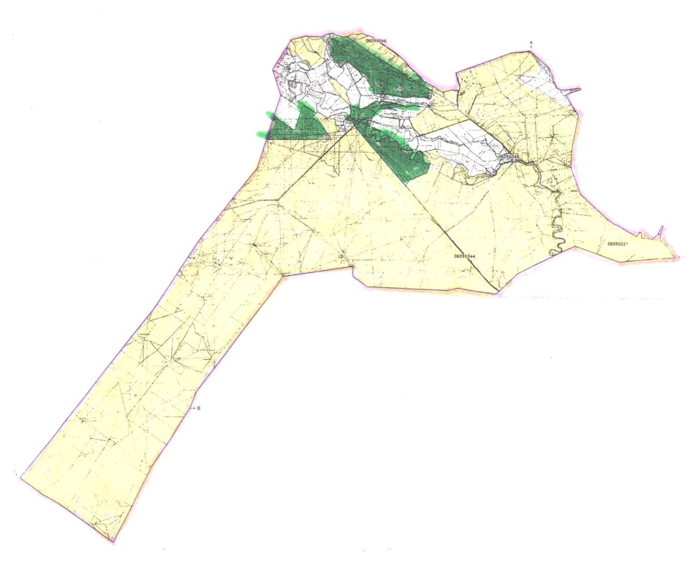

Шартты белгілері:

Талас ауданының Берікқара ауылдық округінде жайылымдарды басқару және оларды пайдалану жөніндегі 2022-2023 жылдарға арналған жоспары
Осы Талас ауданының Берікқара ауылдық округінде жайылымдарды басқару және оларды пайдалану жөніндегі 2022-2023 жылдарға арналған жоспары (бұдан әрі- Жоспар) Қазақстан Республикасының "Қазақстан Республикасындағы жергілікті мемлекеттік басқару және өзін-өзі басқару туралы" Заңына, Қазақстан Республикасының "Жайылымдар туралы" Заңына, Қазақстан Республикасы Премьер-Министрінің орынбасары - Қазақстан Республикасы Ауыл шаруашылығы министрінің 2017 жылғы 24 сәуірдегі № 173 "Жайылымдарды ұтымды пайдалану қағидаларын бекіту туралы" (Нормативтік құқықтық актілерді мемлекеттік тіркеу тізілімінде № 15090 болып тіркелген) бұйрығына, Қазақстан Республикасы Ауыл шаруашылығы министрінің 2015 жылғы 14 сәуірдегі № 3-3/332 "Жайылымдардың жалпы алаңына түсетін жүктеменің шекті рұқсат етілетін нормасын бекіту туралы" (Нормативтік құқықтық актілерді мемлекеттік тіркеу тізілімінде № 11064 болып тіркелген) бұйрығына сәйкес әзірленді.
Жоспар жайылымдарды ұтымды пайдалану, жемшөп қажеттілігін тұрақты қамтамасыз ету және жайылымдардың тозу үрдісін болдырмау мақсатында қабылданады.
Жоспар:
1) құқық белгілейтін құжаттар негізінде жер санаттары, жер учаскелерінің меншік иелері және жер пайдаланушылар бөлінісінде Талас ауданының Берікқара ауылдық округі аумағында жайылымдардың орналасу схемасын (картасын) (1-қосымша);
2) жайылым айналымдарының қолайлы схемаларын (2-қосымша);
3) жайылымдардың, оның ішінде маусымдық жайылымдардың сыртқы және ішкі шекаралары мен алаңдары, жайылымдық инфрақұрылым объектілері белгіленген картаны (3-қосымша);
4) жайылым пайдаланушылардың су тұтыну нормасына сәйкес жасалған су көздерiне (көлдерге, өзендерге, тоғандарға, апандарға, суару немесе суландыру каналдарына, құбырлы немесе шахталы құдықтарға) қол жеткізу схемасын (4-қосымша);
5) жайылымы жоқ жеке және (немесе) заңды тұлғалардың ауыл шаруашылығы жануарларының мал басын орналастыру үшін жайылымдарды қайта бөлу және оны берілетін жайылымдарға ауыстыру схемасын (5-қосымша);
6) Талас ауданының Берікқара ауылдық округінде орналасқан жайылымдармен қамтамасыз етілмеген жеке және (немесе) заңды тұлғалардың ауыл шаруашылығы жануарларының мал басын шалғайдағы жайылымдарға орналастыру схемасын (6-қосымша);
7) ауыл шаруашылығы жануарларын жаюдың және айдаудың маусымдық маршруттарын белгілейтін жайылымдарды пайдалану жөніндегі күнтізбелік графигін (7-қосымша);
7-1) жергілікті жағдайлар мен ерекшеліктерге қарай жеке ауладағы ауыл шаруашылығы жануарларын жаюға халық мұқтажын қанағаттандыру үшін қажетті жайылымдардың сыртқы мен ішкі шекаралары және алаңдары белгіленген картаны құрайды.
Жоспар жайылымдарды геоботаникалық зерттеп- қараудың жай- күйі туралы мәліметтер, ветеринариялық-санитариялық объектілер туралы мәліметтер, иелерін – жайылым пайдаланушыларды, жеке және (немесе) заңды тұлғаларды көрсете отырып, ауыл шаруашылығы жануарлары мал басының саны туралы деректер, ауыл шаруашылығы жануарларының түрлері мен жыныстық жас топтары бойынша қалыптастырылған үйірлердің, отарлардың, табындардың саны туралы деректер, шалғайдағы жайылымдарда жаю үшін ауыл шаруашылығы жануарларының мал басын қалыптастыру туралы мәліметтер, екпе және аридтік жайылымдарда ауыл шаруашылығы жануарларын жаю ерекшеліктері, малды айдап өтуге арналған сервитуттар туралы мәліметтер, мемлекеттік органдар, жеке және (немесе) заңды тұлғалар берген өзге де деректер ескеріле отырып қабылданды.
Әкімшілік- аумақтық бөлінісі бойынша Талас ауданының Берікқара ауылдық округінде 2 елді мекен бар.
Талас ауданының Берікқара ауылдық округі аумағының жалпы ауданы 46460 га, оның ішінде: егістіктер – 4032 га, жайылымдық жерлер – 31297 га.
Санаттары бойынша жерлер бөлінеді:
ауыл шаруашылығы мақсатындағы жерлер – 36 134 га;
елді мекендер жерлері – 2631 га;
өнеркәсіп, көлік, байланыс, ғарыш қызметі қажеттілігі үшін, қорғаныс, ұлттық қауіпсіздік және ауыл шаруашылығынан өзге мақсатқа арналған жерлер – 408 га;
қордағы жерлер –2175 га
Талас ауданының Берікқара ауылдық округінің аумағында 1 ветеринарлық пункт және 1 мал қорымы бар.
2022 жылдың 1 қаңтарына Талас ауданының Берікқара ауылдық округінде (халықтың жеке ауласы және ЖШС, ШҚ мал басы) ірі қара мал 1835 бас, оның ішінде: төлдейтін (сауынды) мал басы 1250 бас, ұсақ қара мал 26940 бас, жылқылар 901 бас (№ 1 кесте) есептелген.
№ 1 кесте
№ | Елді мекендер | Халық |  |  |  | ш/қ және ЖШС |  |  |  | Барлығы:
 |  | Ірі қара мал |  | Ұсақ қара мал | жылқылар | Ірі қара мал |  | Ұсақ қара мал | жылқылар | Ірі қара мал |  | Ұсақ қара мал | жылқылар
 |  | барлығы | оның ішінде сауынды |  |  | барлығы | оның ішінде сауынды |  |  | барлығы | оның ішінде сауынды
1 | Майтөбе ауылы | 737 | 520 | 6205 | 402 | 350 | 200 | 9850 | 350 | 1087 | 720 | 16 055 | 752
2 | Қожағаппар ауылы | 424 | 330 | 4343 | 58 | 324 | 200 | 6542 | 91 | 748 | 530 | 10 885 | 149
Барлығы |  | 1161 | 850 | 10 548 | 460 | 674 | 400 | 16392 | 441 | 1835 | 850 | 26 940 | 901
Берікқара ауылдық округі бойынша ауыл шаруашылығы жануарларын жайылымдармен қамтамасыз ету үшін жалпы31297 га жайылымдық алқаптар бар, елді мекендер шегінде 2351 га есептелген.
Жоғарыда айтылғандар негізінде, Қазақстан Республикасының "Жайылымдар туралы" Заңының 15-бабына сәйкес, Майтөбе ауылы бойынша жергілікті халықтың мұқтажы үшін төлдейтін (сауынды) ауыл шаруашылығы жануарларын ұстауға елді мекендерде бар жайылымдық алқаптар 2351 га мөлшерінде, қажеттілік 2550 га (№ 2 кесте) құрайды.
№ 2 кесте
№ | Елдімекендер | Жайылымдар ауданы, (га) | Сауын сиырлардың болуы (бас) | Жайылымдардың 1 басқа қажетті нормасы (га) | Жайылымдар қажеттілігі, (га) | Жайылымдармен қамтамасыз етілмеген (га) | Артылғаны, (га)
1 | Майтөбе ауылы | 1373 | 520 | 3 | 1560 | - | -187
2 | Қожағаппар ауылы | 978 | 330 | 3 | 990 | - | -12
 | Барлығы | 2351 | 850 | - | 2550 | - | -199
Жергілікті халықтың басқа ауыл шаруашылығы жануарларының жайылымы ІҚМ басына қалыпты жағдайдағы жүктемесі – 3га, ұсақ қара мал – 0,5 га, жылқылар – 5 га, сонымен қатар елдімекендер шегінде жүзеге асырылады (№ 3 кесте).
№ 3 кесте
№ | Елді мекендер | Халық |  |  | Жайылымдардың 1 басқа қажетті нормасы (га) |  |  | Жайылымдар қажеттілігі, (га)
 |  | Ірі қара мал | Ұсақ қара мал | жылқылар
 |  |  |  |  | Ірі қара мал | Ұсақ қара мал | жылқылар | Ірі қара мал | Ұсақ қара мал | жылқылар | барлығы (га)
1 | Майтөбе ауылы | 737 | 6205 | 402 | 3 | 0,5 | 5 | 2211 | 3102 | 2010 | 7323
2 | Қожағаппар ауылы | 424 | 4343 | 58 | 3 | 0,5 | 5 | 1272 | 2171 | 290 | 3733
 | Барлығы | 1161 | 10548 | 460 | - | - | - | 3443 | 5273 | 2300 | 11056
Жайылымдық алаптардың 7644 га мөлшеріндегі қалыптасқан қажеттілікті халықты ауыл шаруашылығы жануарлары жайылымдарының "Майтөбе" ӨК тиесілі жерлерден толықтыру қажет.
Берікқара ауылының жергілікті халқының малын жаю үшін 4 табын ұйымдастырылған: 3 табын -–Майтөбе ауылынан, солтүстікке және солтүстік шығысқа қарай, Биліккөл көлінің жағасына; 1 табын – Қожағаппар ауылынан солтүстік-шығысқа қарай, Биліккөл көлінің жағасы;
Берікқара ауылдық округінің ЖШС, шаруа және фермер қожалықтарындағы мал басы: ірі қара мал 674 бас, ұсақ қара мал 16392 бас, жылқылар 441 бас құрайды.
ЖШС, шаруа және фермер қожалықтарындағы жайылымдар ауданы 29559 га құрайды (№ 4 кесте).
№ 4 кесте
№ | жер пайдаланушылар | алаңы (га) | Малдың болуы  түрлері бойынша, (бас) |  |  | Жайылымдардың 1 басқа қажеттілік нормасы, (га) |  |  | Жайылымдардың қажеттілігі, (га)
 |  |  | Ірі қара мал | Ұсақ қара мал | жылқылар | Ірі қара мал | Ұсақ қара мал | жылқылар | Ірі қара мал | Ұсақ қара мал | жылқылар | барлығы (га)
1 | Майтөбе ӨК | 7644 | - | - | - | 3 | 0,5 | 5 | 0 | 0 | 0 | 7644
2 | Айтбек Куатбеков | 4302 | 15 | 200 | 10 | 3 | 0,5 | 5 | 45 | 100 | 50 | 4107
3 | Токбергенова Гульбагира Токбосыновна | 541 | - | - | - | 3 | 0,5 | 5 | 0 | 0 | 0 | 541
4 | Кулекеева Жансая | 139 | - | 86 | - | 3 | 0,5 | 5 | 0 | 43 | 0 | 96
5 | Мырзахмет Момынкул | 373 | - | - | - | 3 | 0,5 | 5 | 0 | 0 | 0 | 373
6 | Джумагулова Батес | 258 | 5 | 53 | - | 3 | 0,5 | 5 | 15 | 26 | 0 | 217
7 | Усипбекова Раушан | 471 | 4 | 37 | - | 3 | 0,5 | 5 | 20 | 18 | 0 | 433
8 | Наурызбаев Ќанатбек Сқрсенбай±лы | 200 | - | - | - | 3 | 0,5 | 5 | 0 | 0 | 0 | 200
9 | Онѓарбай Нуржан Сейсенбек±лы | 421 | 7 | - | 22 | 3 | 0,5 | 5 | 21 | 0 | 110 | 290
10 | Исмаилов Жанатбек Жолдыбекович | 100 | 30 | 181 | - | 3 | 0,5 | 5 | 90 | 90 | 0 | -80
11 | Изетбаев Сейсенбек Онгарбаевич | 470 | - | - | - | 3 | 0,5 | 5 | 0 | 0 | 0 | 470
12 | Даутов Келменбет | 158 | 4 | - | - | 3 | 0,5 | 5 | 12 | 0 | 0 | 146
13 | Макашева Меруерт Нурлановна | 100 | - | 72 | - | 3 | 0,5 | 5 | 0 | 36 | 0 | 64
14 | Н±рбеков Ырыскелді Аманкелді±лы | 450 | 2 | - | 5 | 3 | 0,5 | 5 | 6 | 0 | 25 | 419
15 | Халашов Берик | 180 | 8 | 129 | 3 | 3 | 0,5 | 5 | 24 | 64 | 15 | 77
16 | Ибраемов Мурат Ускенбаевич | 100 | 8 | 913 | - | 3 | 0,5 | 5 | 24 | 456 | 0 | -380
17 | Каратаев Бакытжан Малтабарович | 100 | - | - | - | 3 | 0,5 | 5 | 0 | 0 | 0 | 100
18 | Кемел Ќ±рманѓазы Архул±лы | 100 | 1 | - | 10 | 3 | 0,5 | 5 | 3 | 0 | 50 | 47
19 | Тиркесбаев Рахманберди | 170 | 3 | 159 | 2 | 3 | 0,5 | 5 | 9 | 79 | 10 | 72
20 | Джуманкулов Рысбек Есбаевич | 120 | 5 | 116 | 4 | 3 | 0,5 | 5 | 15 | 58 | 20 | 27
21 | Сейдалиев Рашид Мадибекович | 130 | 7 | 858 | 29 | 3 | 0,5 | 5 | 21 | 429 | 145 | -465
22 | Джиенкулов Марат Сатынбекович | 600 | - | 333 | 2 | 3 | 0,5 | 5 | 0 | 166 | 10 | 424
23 | Абильдаев Гали Бекболович | 191 | 12 | 932 | 37 | 3 | 0,5 | 5 | 36 | 466 | 185 | -496
24 | Кемелов Есенгали Аркулович | 314 | 3 | 25 | 1 | 3 | 0,5 | 5 | 9 | 12 | 5 | 288
25 | Акынов Орымбек | 137 | 7 | 9 | 3 | 3 | 0,5 | 5 | 21 | 4 | 15 | 97
26 | Садырбаев Талгат Зиябекович | 104 | - | - | - | 3 | 0,5 | 5 | 0 | 0 | 0 | 104
27 | Мейрамгали Сарсенбаевич Наурызбаев | 146 | 2 | 138 | - | 3 | 0,5 | 5 | 6 | 69 | 0 | 71
28 | Есенбаев Адилбек Кожетаевич | 265 | - | 816 | - | 3 | 0,5 | 5 | 0 | 408 | 0 | -265
29 | Мугалов Азамат | 428 | - | 1882 | - | 3 | 0,5 | 5 | 0 | 941 | 0 | -513
30 | Темиржанов Бубархан Жапарович | 127 | 8 | 52 | - | 3 | 0,5 | 5 | 24 | 26 | 0 | 77
31 | Мирзахметов Райханбек | 246 | 42 | - | 10 | 3 | 0,5 | 5 | 126 | 0 | 50 | 70
32 | Сейдахметов Ардак Кансеитович | 206 | 3 | 315 | - | 3 | 0,5 | 5 | 9 | 157 | 0 | 40
33 | Төлеушова Ләйлә | 240 | 4 | 630 | - | 3 | 0,5 | 5 | 12 | 315 | 0 | -87
34 | Кемежанов Ержан Болысбекович | 110 | - | - | 113 | 3 | 0,5 | 5 | 0 | 0 | 565 | -455
35 | Досбол Ниеткалиевич Абдалиев | 668 | 36 | 188 | 8 | 3 | 0,5 | 5 | 108 | 94 | 40 | 426
36 | Әзтай Алпамыс Миятбекұлы | 150 | 3 | - | 1 | 3 | 0,5 | 5 | 9 | 0 | 5 | 136
 | Барлығы: | 20459 | 219 | 8124 | 260 |  |  |  | 665 | 4057 | 1300 | 6022
Кемежанов Е, Тулеушова Л, Мугалов А, Есенбаев А, Абилдаев Г, Сейдалиев Р, Ибраемов М шаруақожалықтарында қалыптасқан 2619га мөлшеріндегі қажеттілікті "Майтөбе" Өк берілген жерлердегі ауыл шаруашылығы жануарларының жайылымы есебінен толықтыру қажет.
Талас ауданының Берікқара
ауылдық округінде
жайылымдарды басқару
және оларды пайдалану
жөніндегі 2022-2023 жылдарға
арналған жоспарына
1- қосымша
Құқық белгілейтін құжаттар негізінде жер санаттары, жер учаскелерінің меншік иелері және жер пайдаланушылар бөлінісінде Талас ауданының Майтөбе ауылдық округі аумағында жайылымдардың орналасу схемасы (картасы)

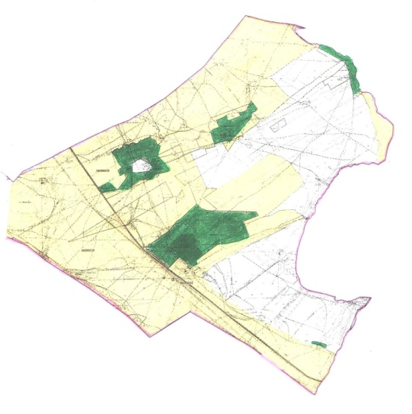

Шарты белгілері:

Талас ауданының Берікқара
ауылдық округінде
жайылымдарды басқару
және оларды пайдалану
жөніндегі 2022-2023 жылдарға
арналған жоспарына
2- қосымша
Жайылым айналымдарының қолайлы схемалары Бір табын үшін төрт танапты жайылым айналымының схемасы (табындар)
жыл | учаскелер
 | 1 | 2 | 3 | 4
2022 | (К-Ж-К) | (К-Ж-К) | (К-Ж-К) | демалыс
2023 | (К-Ж-К) | (К-Ж-К) | демалыс | (К-Ж-К)
(К-Ж-К) көктем- жаз-күз
Талас ауданының Берікқара
ауылдық округінде
жайылымдарды басқару
және оларды пайдалану
жөніндегі 2022-2023 жылдарға
арналған жоспарына
3- қосымша
Жайылымдардың, оның ішінде маусымдық жайылымдардың сыртқы және ішкі шекаралары мен алаңдары, жайылымдық инфрақұрылым объектілері белгіленген картасы

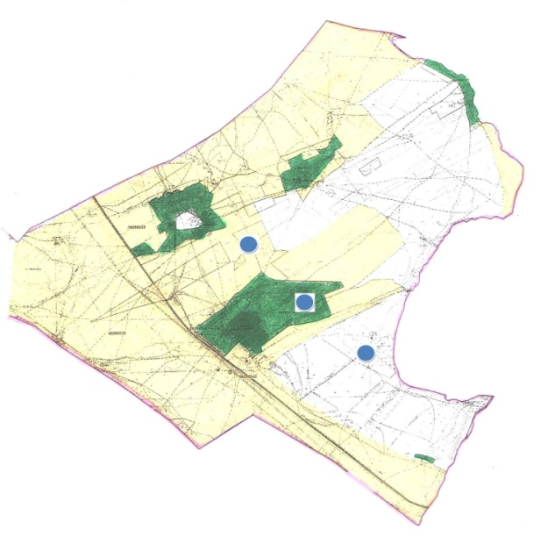

Шартты белгілері:

Талас ауданының Берікқара
ауылдық округінде
жайылымдарды басқару
және оларды пайдалану
жөніндегі 2022-2023 жылдарға
арналған жоспарына
4- қосымша
Жайылым пайдаланушылардың су тұтыну нормасына сәйкес жасалған су көздерiне (көлдерге, өзендерге, тоғандарға, апандарға, суару немесе суландыру каналдарына, құбырлы немесе шахталы құдықтарға) қол жеткізу схемасы

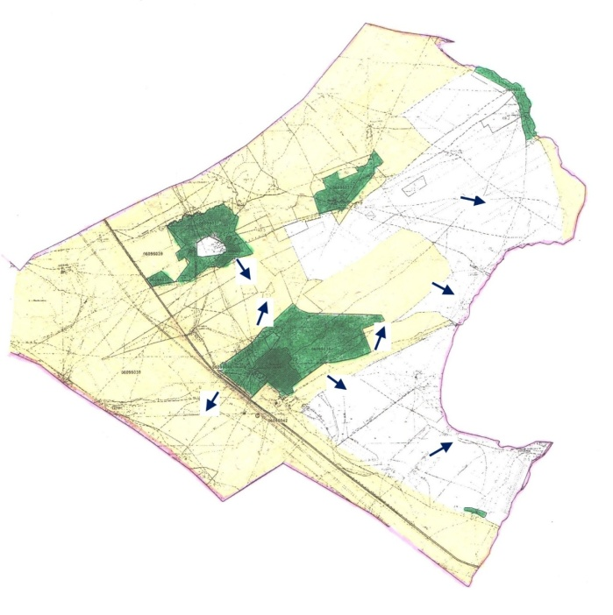

Шартты белгілері

Талас ауданының Берікқара
ауылдық округінде
жайылымдарды басқару
және оларды пайдалану
жөніндегі 2022-2023 жылдарға
арналған жоспарына
5- қосымша
Жайылымы жоқ жеке және (немесе) заңды тұлғалардың ауыл шаруашылығы жануарларының мал басын орналастыру үшін жайылымдарды қайта бөлу және оны берілетін жайылымдарға ауыстыру схемасы

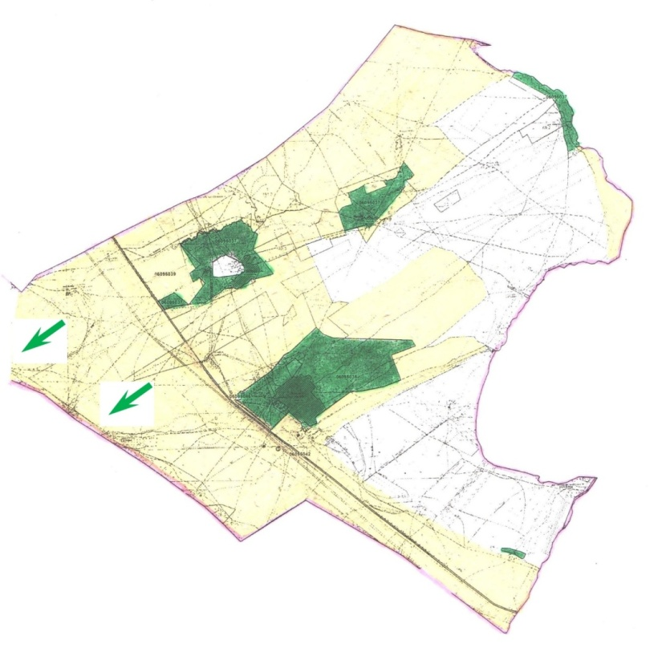

Шартты белгілері:

Талас ауданының Берікқара
ауылдық округінде
жайылымдарды басқару
және оларды пайдалану
жөніндегі 2022-2023 жылдарға
арналған жоспарына
6- қосымша
талас ауданының Берікқара ауылдық округінде орналасқан жайылымдармен қамтамасыз етілмеген жеке және (немесе) заңды тұлғалардың ауыл шаруашылығы жануарларының мал басын шалғайдағы жайылымдарға орналастыру схемасы

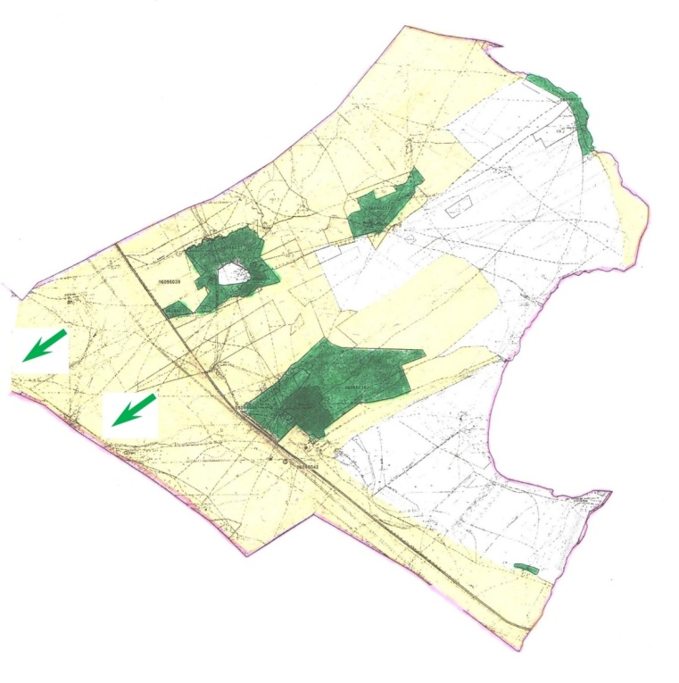

Шартты белгілері:

Талас ауданының Берікқара
ауылдық округінде
жайылымдарды басқару
және оларды пайдалану
жөніндегі 2022-2023 жылдарға
арналған жоспарына
7-қосымша
Ауыл шаруашылығы жануарларын жаюдың және айдаудың маусымдық маршруттарын белгілейтін жайылымдарды пайдалану жөніндегі күнтізбелік графигі
Ауылдық округ | Шалғайдағы жайылымдарға жануарлардың жайылу мерзімі | Шалғайдағы жайылымдардан жануарларды қайтару мерзімі
Берікқара | сәуір-мамыр | қыркүйек-қазан
Талас ауданының Берікқара
ауылдық округінде
жайылымдарды басқару
және оларды пайдалану
жөніндегі 2022-2023 жылдарға
арналған жоспарына
7-1-қосымша
Жергілікті жағдайлар мен ерекшеліктерге қарай жеке ауладағы ауыл шаруашылығы жануарларын жаюға халық мұқтажын қанағаттандыру үшін қажетті жайылымдардың сыртқы мен ішкі шекаралары және алаңдары белгіленген картасы

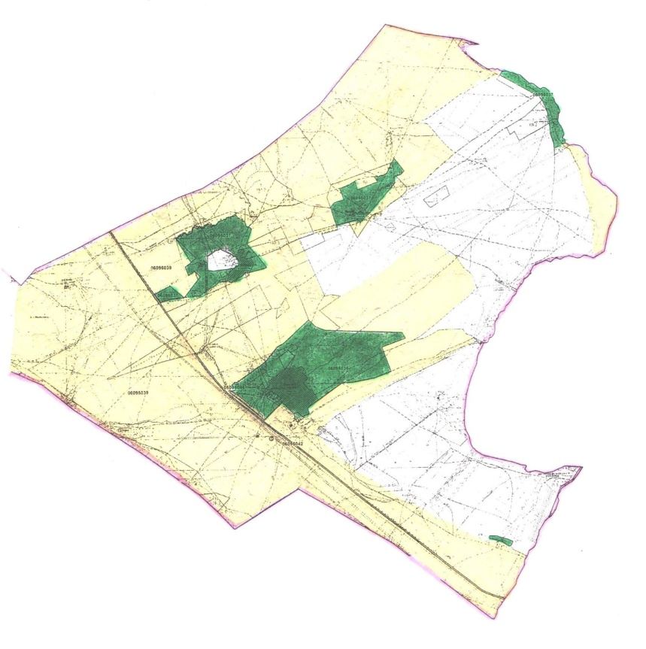

Шартты белгілер:

Талас ауданы Тамды ауылдық округінде жайылымдарды басқару және оларды пайдалану жөніндегі 2022-2023 жылдарға арналған жоспары
Осы Талас ауданы Тамды ауылдық округінде жайылымдарды басқару және оларды пайдалану жөніндегі 2022-2023 жылдарға арналған жоспары (бұдан әрі- Жоспар) Қазақстан Республикасының "Қазақстан Республикасындағы жергілікті мемлекеттік басқару және өзін-өзі басқару туралы" Заңына, Қазақстан Республикасының "Жайылымдар туралы" Заңына, Қазақстан Республикасы Премьер-Министрінің орынбасары - Қазақстан Республикасы Ауыл шаруашылығы министрінің 2017 жылғы 24 сәуірдегі № 173 "Жайылымдарды ұтымды пайдалану қағидаларын бекіту туралы" (Нормативтік құқықтық актілерді мемлекеттік тіркеу тізілімінде № 15090 болып тіркелген) бұйрығына, Қазақстан Республикасы Ауыл шаруашылығы министрінің 2015 жылғы 14 сәуірдегі № 3-3/332 "Жайылымдардың жалпы алаңына түсетін жүктеменің шекті рұқсат етілетін нормасын бекіту туралы" (Нормативтік құқықтық актілерді мемлекеттік тіркеу тізілімінде № 11064 болып тіркелген) бұйрығына сәйкес әзірленді.
Жоспар жайылымдарды ұтымды пайдалану, жемшөп қажеттілігін тұрақты қамтамасыз ету және жайылымдардың тозу үрдісін болдырмау мақсатында қабылданады.
Жоспар:
1) құқық белгілейтін құжаттар негізінде жер санаттары, жер учаскелерінің меншік иелері және жер пайдаланушылар бөлінісінде Талас ауданы Тамды ауылдық округі аумағында жайылымдардың орналасу схемасын (картасын) (1-қосымша);
2) жайылым айналымдарының қолайлы схемаларын (2-қосымша);
3) жайылымдардың, оның ішінде маусымдық жайылымдардың сыртқы және ішкі шекаралары мен алаңдары, жайылымдық инфрақұрылым объектілері белгіленген картаны (3-қосымша);
4) жайылым пайдаланушылардың су тұтыну нормасына сәйкес жасалған су көздерiне (көлдерге, өзендерге, тоғандарға, апандарға, суару немесе суландыру каналдарына, құбырлы немесе шахталы құдықтарға) қол жеткізу схемасын (4-қосымша);
5) жайылымы жоқ жеке және (немесе) заңды тұлғалардың ауыл шаруашылығы жануарларының мал басын орналастыру үшін жайылымдарды қайта бөлу және оны берілетін жайылымдарға ауыстыру схемасын (5-қосымша);
6) Талас ауданы Тамды ауылдық округінде орналасқан жайылымдармен қамтамасыз етілмеген жеке және (немесе) заңды тұлғалардың ауыл шаруашылығы жануарларының мал басын шалғайдағы жайылымдарға орналастыру схемасын (6-қосымша);
7) ауыл шаруашылығы жануарларын жаюдың және айдаудың маусымдық маршруттарын белгілейтін жайылымдарды пайдалану жөніндегі күнтізбелік графигін (7-қосымша);
7-1) жергілікті жағдайлар мен ерекшеліктерге қарай жеке ауладағы ауыл шаруашылығы жануарларын жаюға халық мұқтажын қанағаттандыру үшін қажетті жайылымдардың сыртқы мен ішкі шекаралары және алаңдары белгіленген картаны құрайды.
Жоспар жайылымдарды геоботаникалық зерттеп- қараудың жай- күйі туралы мәліметтер, ветеринариялық-санитариялық объектілер туралы мәліметтер, иелерін – жайылым пайдаланушыларды, жеке және (немесе) заңды тұлғаларды көрсете отырып, ауыл шаруашылығы жануарлары мал басының саны туралы деректер, ауыл шаруашылығы жануарларының түрлері мен жыныстық жас топтары бойынша қалыптастырылған үйірлердің, отарлардың, табындардың саны туралы деректер, шалғайдағы жайылымдарда жаю үшін ауыл шаруашылығы жануарларының мал басын қалыптастыру туралы мәліметтер, екпе және аридтік жайылымдарда ауыл шаруашылығы жануарларын жаю ерекшеліктері, малды айдап өтуге арналған сервитуттар туралы мәліметтер, мемлекеттік органдар, жеке және (немесе) заңды тұлғалар берген өзге де деректер ескеріле отырып қабылданды.
Әкімшілік- аумақтық бөлінісі бойынша Талас ауданы Тамды ауылдық округінде 1 елді мекен бар.
Талас ауданы Тамды ауылдық округі аумағының жалпы ауданы 38 188 га, оның ішінде: егістіктер – 1849 га, жайылымдық жерлер – 31 562 га.
Санаттары бойынша жерлер бөлінеді:
ауыл шаруашылығы мақсатындағы жерлер – 25 865 га;
елді мекендер жерлері – 6172 га;
өнеркәсіп, көлік, байланыс, ғарыш қызметі қажеттілігі үшін, қорғаныс, ұлттық қауіпсіздік және ауыл шаруашылығынан өзге мақсатқа арналған жерлер – 1032 га;
босалқы жерлер - 4506 га.
Талас ауданының Тамды ауылдық округінің аумағы табиғи шарттары бойынша таулы- далалы аймаққа - далалы шөлейт белдем тармағына жатады. Климаты құрғақ, қоңыржай жылы. Жауын- шашын жылына орташа 266 мм мөлшерде түседі. Олардың көп мөлшері наурыз-сәуір айына келеді.
Топырағы негізінен сары, кей далалы жерлерде қара топырақ.
Талас ауданының Тамды ауылдық округінің аумағында ветеринарлық пункт бар.
2022 жылдың 1 қаңтарына Талас ауданының Тамды ауылдық округінде (халықтың жеке ауласы және ЖШС, ШҚ мал басы) МІҚ мал 1190 бас, оның ішінде: төлдейтін (сауынды) мал басы 720 бас, уақ мал 20937 бас, жылқылар 1145 бас (№ 1 кесте) есептелген.
№ 1 кесте
№ | Елді мекендер | Халық |  |  |  | ш/қ және ЖШС |  |  |  | Барлығы:
 |  | Ірі қара мал |  | Ұсақ қара мал | жылқылар | Ірі қара мал |  | Ұсақ қара мал | жылқылар | Ірі қара мал |  | Ұсақ қара мал | жылқылар
 |  | барлығы | оның ішінде сауынды |  |  | барлығы | оның ішінде сауынды |  |  | барлығы | оның ішінде сауынды
1 | Тамды ауылы | 601 | 400 | 7093 | 414 | 589 | 320 | 13844 | 731 | 1190 | 720 | 20937 | 1145
Тамды ауылдық округі бойынша ауыл шаруашылығы жануарларын жайылымдармен қамтамасыз ету үшін жалпы 31 562 га жайылымдық алқаптар бар, елді мекендер шегінде 5812 га есептелген.
Жоғарыда айтылғандар негізінде, Қазақстан Республикасының "Жайылымдар туралы" Заңының 15-бабына сәйкес, Тамды ауылы бойынша жергілікті халықтың мұқтажы үшін төлдейтін (сауынды) ауыл шаруашылығы жануарларын ұстауға елді мекендерде бар жайылымдық алқаптар 5812 га мөлшерінде, қажеттілік жоқ. (№ 2 кесте)
№ 2 кесте
№ | Елдімекендер | Жайылымдар ауданы, (га) | Сауын сиырлардың болуы (бас) | Жайылымдардың 1 басқа қажетті нормасы (га) | Жайылымдар қажеттілігі, (га) | Жайылымдармен қамтамасыз етілмеген (га) | Артылғаны, (га)
1 | Тамды ауылы | 5812 | 400 | 3 | 1200 | - | 4612
Жергілікті халықтың басқа ауыл шаруашылығы жануарларының жайылымы ІҚМ басына қалыпты жағдайдағы жүктемесі – 3 га, ұсақ қара мал – 0,5 га, жылқылар – 5 га, сонымен қатар елдімекендер шегінде жүзеге асырылады (№ 3 кесте).
 |  |  |  |  |  |  |  |  | № 3 кесте
№ | Елді мекендер | Халық |  |  | Жайылымдардың 1 басқа қажетті нормасы (га) |  |  | Жайылымдар қажеттілігі, (га)
 |  | Ірі қара мал | Ұсақ қара мал | жылқылар
 |  |  |  |  | Ірі қара мал | Ұсақ қара мал | жылқылар | Ірі қара мал |  | Ұсақ қара мал | жылқылар | барлығы (га)
1 | Тамды ауылы | 601 | 7093 | 414 | 3 | 0,5 | 5 | 1803 |  | 3546 | 2070 | 7419
Жайылымдық алаптардың 1607 га мөлшеріндегі қалыптасқан қажеттілікті халықты ауыл шаруашылығы жануарлары жайылымдарының орнын ауыл маңына жақын орналасқан "Кебек-қашқан" (3шқ), "Үш қоңыр" (4шқ), "Сұлтан" (3шқ), "Жұлдыз" (1,8 шқ), "Манарбек" (2 шқ), "Кенже" (3,5 шқ), "Гүлзира" (4 шқ) шаруа қожалықтарына тиесілі жерлерден толықтыру қажет.
Тамды ауылының жергілікті халқының малын жаю үшін МІҚ малына 2 табын, ұйымдастырылған: 1 табын –Тамды ауылының оңтүстік шығысына қарай, Билікөлге; 2 табын – Тамды ауылының батысына қарай, Әуіт жақа жайылады. Уақ малға 9 табын ауылды айнала барлық бағытта жайылады.
Тамды ауылдық округінің шаруа қожалықтарындағы мал басы: ірі қара мал 589 бас, уақ мал 13 844 бас, жылқылар 731 басты құрайды.
Шаруа қожалықтарындағы жайылымдар ауданы 25 750 га құрайды (№ 4 кесте).
№ 4 кесте
№ | жер пайдаланушылар | алаңы (га) | Малдың болуы  түрлері бойынша, (бас) |  |  | Жайылымдардың 1 басқа қажеттілік нормасы, (га) |  |  | Жайылымдардың қажеттілігі, (га)
 |  |  | Ірі қара мал | Ұсақ қара мал | жылқылар | Ірі қара мал | Ұсақ қара мал | жылқылар | Ірі қара мал | Ұсақ қара мал | жылқылар | барлығы (га)
1 | "Кебек қашқан" | 350 | 6 | 600 | 10 | 3 | 0,5 | 5 | 18 | 300 | 50 | 368
2 | "Нұрғали" | 100 | 4 | - | 12 |  |  |  | 12 |  | 60 | 72
3 | "Үмбет" | 700 | - | 1124 | 12 |  |  |  | - | 562 | 60 | 612
4 | "Жайылма" | 1000 | 49 | 798 | 99 |  |  |  | 147 | 399 | 495 | 1041
5 | "Көктөбе" | 200 | 36 | 46 | - |  |  |  | 108 | 23 | - | 131
6 | "Шымырбай" | 200 | - | - | - |  |  |  | - | - | - | 200
7 | "Азат" | 600 | 12 | 1005 | 15 |  |  |  | 36 | 502 | 75 | 613
8 | "Ақыбай" | 800 | 39 | 1359 | 6 |  |  |  | 117 | 679 | 30 | 826
9 | "Базарбайтегі" | 750 | 11 | 1359 | 9 |  |  |  | 33 | 679 | 45 | 757
10 | "Жәнібек" | 80 | 12 | 195 | - |  |  |  | 36 | 97 | - | 133
11 | "Уақ" | 1300 | 80 | 2152 | - |  |  |  | 240 | 1076 | - | 1316
12 | "Үсіп" | 300 | - | - | 30 |  |  |  | - | - | 150 | 150
13 | "Асан" | 500 | 80 | - | - |  |  |  | 240 | - | - | 240
14 | "Асхат" | 300 | 4 | 350 | 8 |  |  |  | 12 | 175 | 40 | 227
15 | "Атамекен" | 250 | 25 | - | - |  |  |  | 75 | - | - | 75
16 | "Жандәулет" | 300 | 3 | 150 | 5 |  |  |  | 9 | 75 | 25 | 109
17 | "Әділ" | 400 | - | 712 | - |  |  |  | - | 356 | - | 356
18 | "Ш.Төле" | 250 | 5 | 50 | 5 |  |  |  | 15 | 25 | 25 | 65
19 | "Төребек Талы" | 400 | - | - | 70 |  |  |  | - | - | 350 | 350
20 | "Жұлдыз" | 1100 | 103 | 1401 | 10 |  |  |  | 309 | 700 | 50 | 1059
21 | "Нұрбек" | 150 | 3 | 120 | 3 |  |  |  | 9 | 60 | 15 | 84
22 | "Кеңесбай" | 700 | - | - | 120 |  |  |  | - | - | 600 | 600
23 | "Тоқсанбай" | 250 | - | 250 | - |  |  |  | - | 125 | - | 125
24 | "Назар" | 300 | 60 | - | - |  |  |  | 180 | - | - | 180
25 | "Жамбыл" | 60 | - | - | - |  |  |  | - | - | - | 60
26 | "Қыдырбек" | 180 | - | 60 | - |  |  |  | - | 30 | - | 30
27 | "Аділет" | 400 | 10 | 409 | 23 |  |  |  | 30 | 205 | 115 | 350
28 | "Марат" | 220 | 4 | 359 | 3 |  |  |  | 12 | 180 | 15 | 207
29 | "Көбес" | 500 | - | 229 | 5 |  |  |  | - | 115 | 25 | 140
30 | "Сұлтан" | 220 | - | - | 18 |  |  |  | - | - | 90 | 90
31 | "Кенже" | 100 | - | - | - |  |  |  | - | - | - | 0
32 | "Гүлзира" | 300 | - | 1401 | - |  |  |  |  | 700 |  | 700
33 | "Үш қоңыр" | 500 | - | 680 | - |  |  |  | - | 390 |  | 390
34 | "Дәуренбек" | 200 | 28 | 10 | - |  |  |  | 84 | 5 |  | 89
35 | "Манарбек" | 250 | - | - | 15 |  |  |  | - | - | 75 | 75
 | Барлығы: | 14210 | 574 | 14819 | 478 |  |  |  | 1722 | 7458 | 2390 | 11820
Шаруа қожалықтар бір -біріне жақын орналасқандықтан жайылымдарында жетіспеушіліктер жоқ.
Талас ауданының Тамды
ауылдық округінде
жайылымдарды басқару
және оларды пайдалану
жөніндегі 2022-2023 жылдарға
арналған жоспарына
1- қосымша
Құқық белгілейтін құжаттар негізінде жер санаттары, жер учаскелерінің меншік иелері және жер пайдаланушылар бөлінісінде Талас ауданы Тамды ауылдық округі аумағында жайылымдардың орналасу схемасы (картасы)

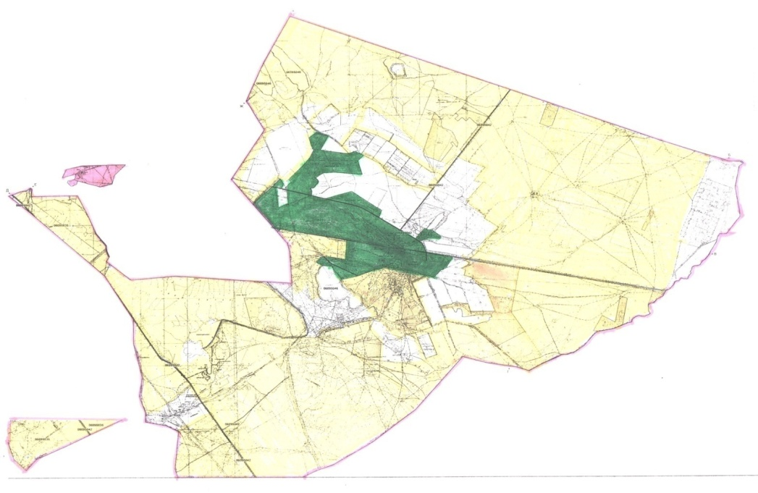

Шарты белгілері:

Талас ауданының Тамды
ауылдық округінде
жайылымдарды басқару
және оларды пайдалану
жөніндегі 2022-2023 жылдарға
арналған жоспарына
2- қосымша
Жайылым айналымдарының қолайлы схемалары Бір табын үшін төрт танапты жайылым айналымының схемасы (табындар)
жыл | учаскелер
 | 1 | 2 | 3 | 4
2022 | (К-Ж-К) | (К-Ж-К) | (К-Ж-К) | демалыс
2023 | (К-Ж-К) | (К-Ж-К) | демалыс | (К-Ж-К)
(К-Ж-К) көктем- жаз-күз
Талас ауданының Тамды
ауылдық округінде
жайылымдарды басқару
және оларды пайдалану
жөніндегі 2022-2023 жылдарға
арналған жоспарына
3- қосымша
Жайылымдардың, оның ішінде маусымдық жайылымдардың сыртқы және ішкі шекаралары мен алаңдары, жайылымдық инфрақұрылым объектілері белгіленген картасы

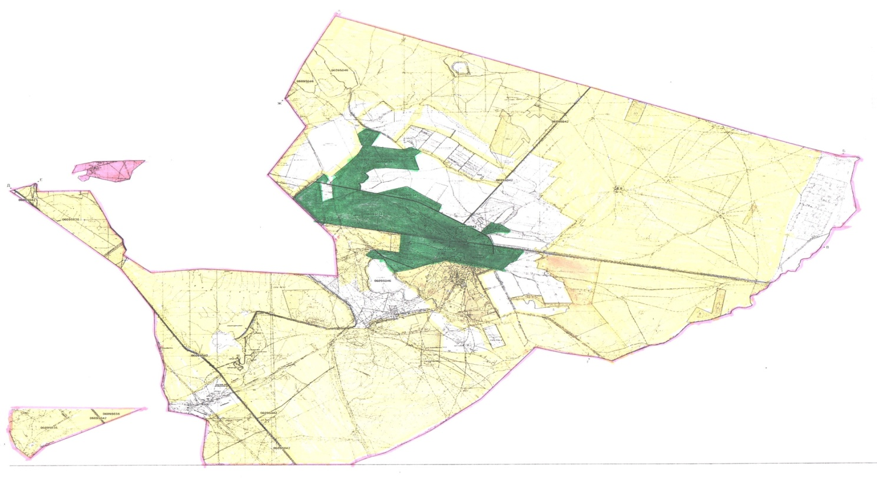

Шартты белгілері:

Талас ауданының Тамды
ауылдық округінде
жайылымдарды басқару
және оларды пайдалану
жөніндегі 2022-2023 жылдарға
арналған жоспарына
4- қосымша
Жайылым пайдаланушылардың су тұтыну нормасына сәйкес жасалған су көздерiне (көлдерге, өзендерге, тоғандарға, апандарға, суару немесе суландыру каналдарына, құбырлы немесе шахталы құдықтарға) қол жеткізу схемасы

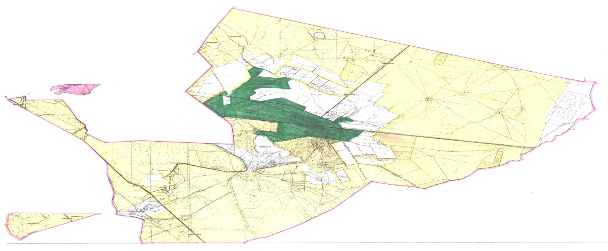

Шартты белгілері

Талас ауданының Тамды
ауылдық округінде
жайылымдарды басқару
және оларды пайдалану
жөніндегі 2022-2023 жылдарға
арналған жоспарына
5- қосымша
Жайылымы жоқ жеке және (немесе) заңды тұлғалардың ауыл шаруашылығы жануарларының мал басын орналастыру үшін жайылымдарды қайта бөлу және оны берілетін жайылымдарға ауыстыру схемасы

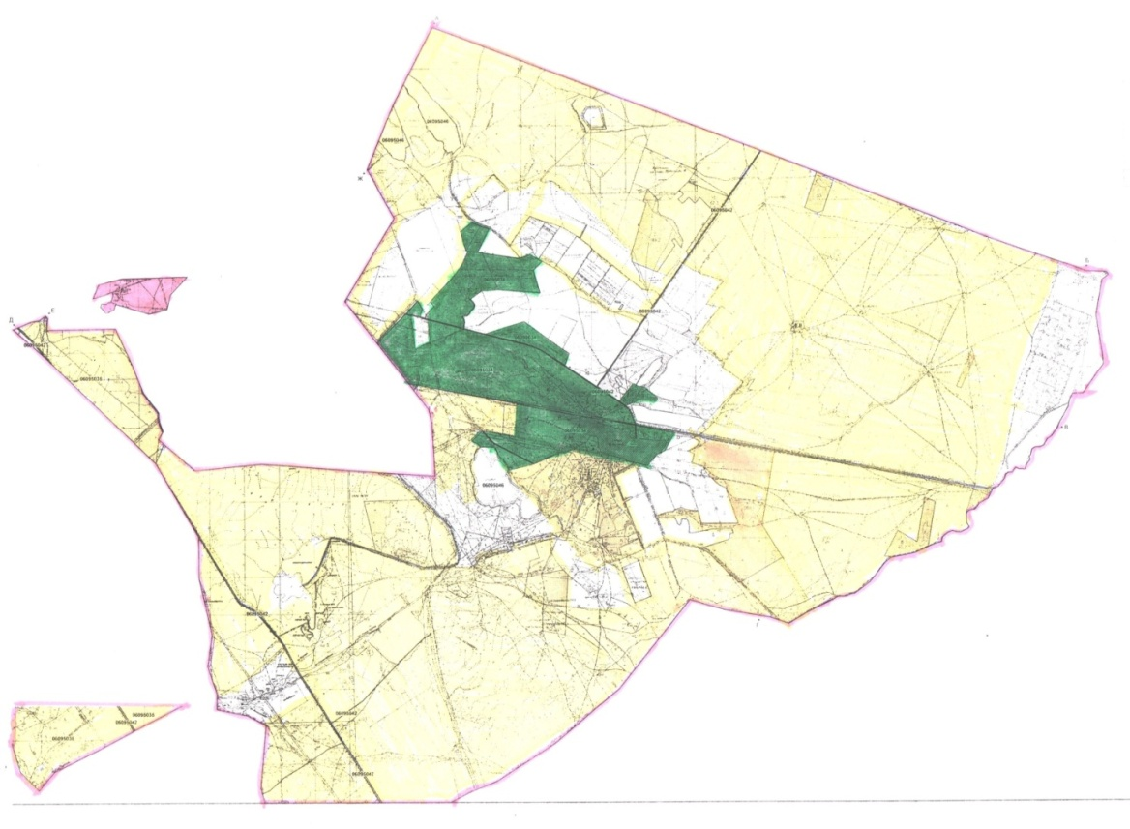

Шартты белгілері:

Талас ауданының Тамды
ауылдық округінде
жайылымдарды басқару
және оларды пайдалану
жөніндегі 2022-2023 жылдарға
арналған жоспарына
6- қосымша
Талас ауданының Тамды ауылдық округінде орналасқан жайылымдармен қамтамасыз етілмеген жеке және (немесе) заңды тұлғалардың ауыл шаруашылығы жануарларының мал басын шалғайдағы жайылымдарға орналастыру схемасы

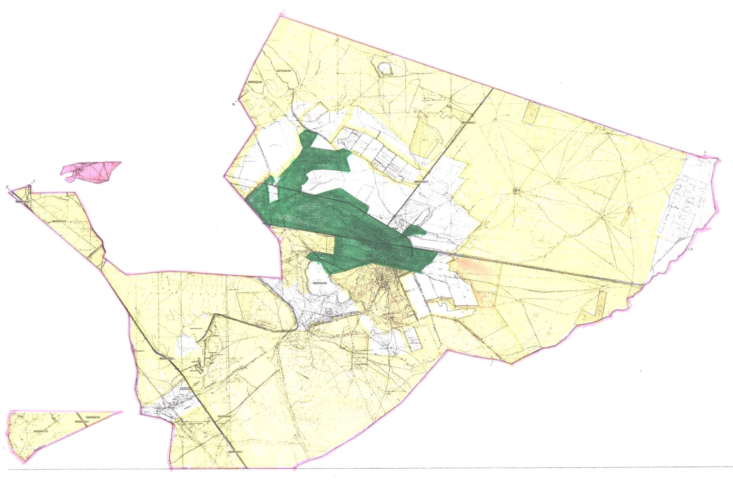

Шартты белгілері:

Талас ауданының Тамды
ауылдық округінде
жайылымдарды басқару
және оларды пайдалану
жөніндегі 2022-2023 жылдарға
арналған жоспарына
7-қосымша
Ауыл шаруашылығы жануарларын жаюдың және айдаудың маусымдық маршруттарын белгілейтін жайылымдарды пайдалану жөніндегі күнтізбелік графигі
Ауылдық округ | Шалғайдағы жайылымдарға жануарлардың жайылу мерзімі | Шалғайдағы жайылымдардан жануарларды қайтару мерзімі
Тамды | сәуір-мамыр | қыркүйек-қазан
Талас ауданының Тамды
ауылдық округінде
жайылымдарды басқару
және оларды пайдалану
жөніндегі 2022-2023 жылдарға
арналған жоспарына
7-1-қосымша
Жергілікті жағдайлар мен ерекшеліктерге қарай жеке ауладағы ауыл шаруашылығы жануарларын жаюға халық мұқтажын қанағаттандыру үшін қажетті жайылымдардың сыртқы мен ішкі шекаралары және алаңдары белгіленген картасы

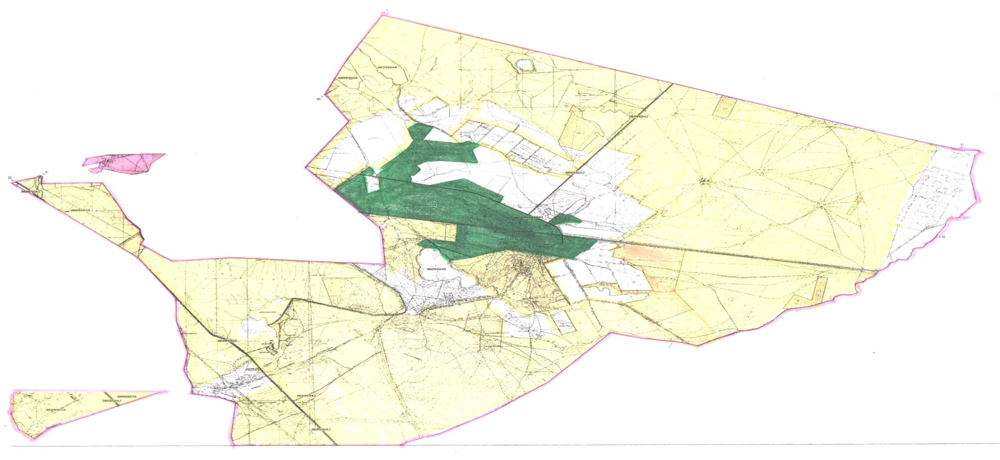

Условные обозначения:

Талас ауданы Қызыләуіт ауылдық округінде жайылымдарды басқару және оларды пайдалану жөніндегі 2022-2023 жылдарға арналған жоспары
Осы Талас ауданы Қызыләуіт ауылдық округінде жайылымдарды басқару және оларды пайдалану жөніндегі 2022-2023 жылдарға арналған жоспары (бұдан әрі- Жоспар) Қазақстан Республикасының "Қазақстан Республикасындағы жергілікті мемлекеттік басқару және өзін-өзі басқару туралы" Заңына, Қазақстан Республикасының "Жайылымдар туралы" Заңына, Қазақстан Республикасы Премьер-Министрінің орынбасары - Қазақстан Республикасы Ауыл шаруашылығы министрінің 2017 жылғы 24 сәуірдегі № 173 "Жайылымдарды ұтымды пайдалану қағидаларын бекіту туралы" (Нормативтік құқықтық актілерді мемлекеттік тіркеу тізілімінде № 15090 болып тіркелген) бұйрығына, Қазақстан Республикасы Ауыл шаруашылығы министрінің 2015 жылғы 14 сәуірдегі № 3-3/332 "Жайылымдардың жалпы алаңына түсетін жүктеменің шекті рұқсат етілетін нормасын бекіту туралы" (Нормативтік құқықтық актілерді мемлекеттік тіркеу тізілімінде № 11064 болып тіркелген) бұйрығына сәйкес әзірленді.
Жоспар жайылымдарды ұтымды пайдалану, жемшөп қажеттілігін тұрақты қамтамасыз ету және жайылымдардың тозу үрдісін болдырмау мақсатында қабылданады.
Жоспар:
1) құқық белгілейтін құжаттар негізінде жер санаттары, жер учаскелерінің меншік иелері және жер пайдаланушылар бөлінісінде Талас ауданы Қызыләуіт ауылдық округі аумағында жайылымдардың орналасу схемасын (картасын) (1-қосымша);
2) жайылым айналымдарының қолайлы схемаларын (2-қосымша);
3) жайылымдардың, оның ішінде маусымдық жайылымдардың сыртқы және ішкі шекаралары мен алаңдары, жайылымдық инфрақұрылым объектілері белгіленген картаны (3-қосымша);
4) жайылым пайдаланушылардың су тұтыну нормасына сәйкес жасалған су көздерiне (көлдерге, өзендерге, тоғандарға, апандарға, суару немесе суландыру каналдарына, құбырлы немесе шахталы құдықтарға) қол жеткізу схемасын (4-қосымша);
5) жайылымы жоқ жеке және (немесе) заңды тұлғалардың ауыл шаруашылығы жануарларының мал басын орналастыру үшін жайылымдарды қайта бөлу және оны берілетін жайылымдарға ауыстыру схемасын (5-қосымша);
6) Талас ауданы Қызыләуіт ауылдық округінде орналасқан жайылымдармен қамтамасыз етілмеген жеке және (немесе) заңды тұлғалардың ауыл шаруашылығы жануарларының мал басын шалғайдағы жайылымдарға орналастыру схемасын (6-қосымша);
7) ауыл шаруашылығы жануарларын жаюдың және айдаудың маусымдық маршруттарын белгілейтін жайылымдарды пайдалану жөніндегі күнтізбелік графигін (7-қосымша);
7-1) жергілікті жағдайлар мен ерекшеліктерге қарай жеке ауладағы ауыл шаруашылығы жануарларын жаюға халық мұқтажын қанағаттандыру үшін қажетті жайылымдардың сыртқы мен ішкі шекаралары және алаңдары белгіленген картаны құрайды.
Жоспар жайылымдарды геоботаникалық зерттеп- қараудың жай- күйі туралы мәліметтер, ветеринариялық-санитариялық объектілер туралы мәліметтер, иелерін – жайылым пайдаланушыларды, жеке және (немесе) заңды тұлғаларды көрсете отырып, ауыл шаруашылығы жануарлары мал басының саны туралы деректер, ауыл шаруашылығы жануарларының түрлері мен жыныстық жас топтары бойынша қалыптастырылған үйірлердің, отарлардың, табындардың саны туралы деректер, шалғайдағы жайылымдарда жаю үшін ауыл шаруашылығы жануарларының мал басын қалыптастыру туралы мәліметтер, екпе және аридтік жайылымдарда ауыл шаруашылығы жануарларын жаю ерекшеліктері, малды айдап өтуге арналған сервитуттар туралы мәліметтер, мемлекеттік органдар, жеке және (немесе) заңды тұлғалар берген өзге де деректер ескеріле отырып қабылданды.
Әкімшілік- аумақтық бөлінісі бойынша Талас ауданы Қызыләуіт ауылдық округінде 1 елді мекен бар.
Талас ауданы Қызыләуіт ауылдық округі аумағының жалпы ауданы 88877га, оның ішінде: егістіктер – 1331 га, жайылымдық жерлер – 77205 га.
Санаттары бойынша жерлер бөлінеді:
ауыл шаруашылығы мақсатындағы жерлер – 75874 га;
елді мекендер жерлері – 7076 га;
өнеркәсіп, көлік, байланыс, ғарыш қызметі қажеттілігі үшін, қорғаныс, ұлттық қауіпсіздік және ауыл шаруашылығынан өзге мақсатқа арналған жерлер – 2036 га;
босалқы жерлер - 913 га.
Талас ауданы Қызыләуіт ауылдық округінің аумағында 1 ветеринарлық пункт және 1 мал қорымы бар.
2022 жылдың 1 қаңтарына Талас ауданы Қызыләуіт ауылдық округінде (халықтың жеке ауласы және ЖШС, ШҚ мал басы) ірі қара мал 2343 бас, оның ішінде: төлдейтін (сауынды) мал басы 1571 бас, ұсақ қара мал 29433 бас, жылқылар 1338 бас (№ 1 кесте) есептелген.
№ 1 кесте
№ | Елді мекендер | Халық |  |  |  | ш/қ және ЖШС |  |  |  | Барлығы:
 |  | Ірі қара мал |  | Ұсақ қара мал | жылқылар | Ірі қара мал |  | Ұсақ қара мал | жылқылар | Ірі қара мал |  | Ұсақ қара мал | жылқылар
 |  | барлығы | оның ішінде сауынды |  |  | барлығы | оның ішінде сауынды |  |  | барлығы | оның ішінде сауынды
1 | Қызыләуіт ауылы | 593 | 380 | 9372 | 364 | 1300 | 780 | 13 967 | 600 | 1893 | 1160 | 23 339 | 964
2 | Ақтөбе | 96 | 57 | 1533 | 86 | 590 | 354 | 4561 | 288 | 450 | 411 | 6094 | 374
 | Барлығы | 689 | 437 | 10 905 | 450 | 1890 | 1 134 | 18 528 | 888 | 2 343 | 1 571 | 29 433 | 1 338
Қызыләуіт ауылдық округі бойынша ауыл шаруашылығы жануарларын жайылымдармен қамтамасыз ету үшін жалпы 77205 га жайылымдық алқаптар бар, елді мекендер шегінде 6790 га есептелген.
Жоғарыда айтылғандар негізінде, Қазақстан Республикасының "Жайылымдар туралы" Заңының 15-бабына сәйкес, Қызыләуіт ауылы бойынша жергілікті халықтың мұқтажы үшін төлдейтін (сауынды) ауыл шаруашылығы жануарларын ұстауға елді мекендерде бар жайылымдық алқаптар 77205 га мөлшерінде, қажеттілік 1311 га (№ 2 кесте) құрайды
№ 2 кесте
№ | Елдімекендер | Жайылымдар ауданы, (га) | Сауын сиырлардың болуы (бас) | Жайылымдардың 1 басқа қажетті нормасы (га) | Жайылымдар қажеттілігі, (га) | Жайылымдармен қамтамасыз етілмеген (га) | Артылғаны, (га)
1 | Қызыләуіт ауылы | 4620 | 380 | 3 | 1140 | - | 3480
2 | Ақтөбе | 2170 | 57 | 3 | 171 | - | 1999
 | Барлығы | 6 790 | 437 | 6 | 1 311 | - | 5479
Жергілікті халықтың басқа ауыл шаруашылығы жануарларының жайылымы ІҚМ басына қалыпты жағдайдағы жүктемесі – 3 га, ұсақ қара мал – 0,5 га, жылқылар – 5 га, сонымен қатар елдімекендер шегінде жүзеге асырылады (№ 3 кесте).
№ 3 кесте
№ | Елді мекендер | Халық |  |  | Жайылымдардың 1 басқа қажетті нормасы (га) |  |  | Жайылымдар қажеттілігі, (га)
 |  | Ірі қара мал | Ұсақ қара мал | жылқылар
 |  |  |  |  | Ірі қара мал | Ұсақ қара мал | жылқылар | Ірі қара мал | Ұсақ қара мал | жылқылар | барлығы (га)
1 | Қызыләуіт ауылы | 593 | 9372 | 364 | 3 | 0,5 | 5 | 1779 | 4686 | 1820 | 8285
2 | Ақтөбе | 96 | 1533 | 86 | 3 | 0,5 | 5 | 288 | 766 | 430 | 1484
 | Барлығы | 689 | 10 905 | 450 | 6 | 1 | 10 | 2 067 | 5 452 | 2 250 | 9 769
Жайылымдық алаптардың 2979 га мөлшеріндегі қалыптасқан қажеттілікті халықты ауыл шаруашылығы жануарлары жайылымдарының "Керімбай Оязбекұлы атындағы Көктал" ЖШС тиесілі жерлерден толықтыру қажет.
Қызыләуіт ауылының жергілікті халқының малын жаю үшін 3 табын ұйымдастырылған: 2 табын – Қызыләуіт ауылынан оңтүстікке қарай, өзендер; 1 табын – Ақтөбе ауылынан солтүстікке қарай, өзендер;
Қызыләуіт ауылдық округінің ЖШС, шаруа және фермер қожалықтарындағы мал басы: ірі қара мал 1890 бас, ұсақ қара мал 18528 бас, жылқылар 888 бас құрайды.
ЖШС, шаруа және фермер қожалықтарындағы жайылымдар ауданы 69586 га құрайды (№ 4 кесте).
№ 4 кесте
№ | жер пайдаланушылар | алаңы (га) | Малдың болуы  түрлері бойынша, (бас) |  |  | Жайылымдардың 1 басқа қажеттілік нормасы, (га) |  |  | Жайылымдардың қажеттілігі, (га)
 |  |  | Ірі қара мал | Ұсақ қара мал | жылқылар | Ірі қара мал | Ұсақ қара мал | жылқылар | Ірі қара мал | Ұсақ қара мал | жылқылар | барлығы (га)
1 | Алтайханова Аксауле | 258,2 | 0 | 0 | 0 | 3 | 0,5 | 5 | 0 | 0 | 0 | 0
2 | Фариза Шарханқызы Момбекова | 238,31 | 0 | 0 | 0 | 3 | 0,5 | 5 | 0 | 0 | 0 | 0
3 | Керимбаев Нурсатай Салтыбаевич | 200,00 | 14 | 30 | 6 | 3 | 0,5 | 5 | 42 | 15 | 30 | 87
3 | Жумагулов Нурлан | 274,78 | 247 | 1220 | 0 | 3 | 0,5 | 5 | 741 | 610 | 0 | 1351
4 | Мқдібеков Мырзабек М±рат±лы | 769,31 | 0 | 0 | 40 | 3 | 0,5 | 5 | 0 | 0 | 200 | 200
5 | Бейсенов Шарипхан | 491,81 | 23 | 104 | 4 | 3 | 0,5 | 5 | 69 | 52 | 20 | 141
6 | Елеусинов Сагатбек Берикович | 400,60 | 9 | 651 |  | 3 | 0,5 | 5 | 27 | 325,5 | 0 | 352,5
7 | Нуржан Косылганович Алжанов | 633,76 | 40 | 527 | 41 | 3 | 0,5 | 5 | 120 | 263,5 | 205 | 588,5
8 | Бауыржан Курманалиевич Палуанов | 687,00 | 0 | 34 | 0 | 3 | 0,5 | 5 | 0 | 17 | 0 | 17
9 | Абдикали Абдирасилович Тосбаев | 483,91 | 2 | 2 | 8 | 3 | 0,5 | 5 | 6 | 1 | 40 | 47
10 | Алжанов Алимхан Серикбаевич | 258,00 | 28 | 1030 | 0 | 3 | 0,5 | 5 | 84 | 515 | 0 | 599
11 | Куралбек Тазабекович Айтбаев | 514,68 | 10 | 926 | 0 | 3 | 0,5 | 5 | 30 | 463 | 0 | 493
12 | Женисбек Аблекович Абдуалив | 209,00 | 5 | 0 | 0 | 3 | 0,5 | 5 | 15 | 0 | 0 | 15
13 | Кайрат Турлыбаевич Назарбеков | 500,00 | 16 | 124 | 0 | 3 | 0,5 | 5 | 48 | 62 | 0 | 110
14 | Токтасын Касимов | 525,44 | 206 | 497 | 136 | 3 | 0,5 | 5 | 618 | 248,5 | 680 | 1546,5
15 | Буркит Бибосынович Базарбеков | 195,00 | 2 | 25 | 5 | 3 | 0,5 | 5 | 6 | 12,5 | 25 | 43,5
16 | Сейфулмалик Мадибекович Меркибаев | 578,57 | 0 | 50 | 0 | 3 | 0,5 | 5 | 0 | 25 | 0 | 25
17 | Мейрамбек Кудиярбекович Жумагулов | 493,00 | 0 | 0 | 0 | 3 | 0,5 | 5 | 0 | 0 | 0 | 0
18 | Нургиса Жакыпбекович Айдашов | 969,51 | 0 | 0 | 0 | 3 | 0,5 | 5 | 0 | 0 | 0 | 0
19 | Дархан Куанышович Байкенжеев | 1229,00 | 0 | 1725 | 3 | 3 | 0,5 | 5 | 0 | 862,5 | 15 | 877,5
20 | Курманжан Маханбетович Естаев | 300,00 | 5 | 99 | 0 | 3 | 0,5 | 5 | 15 | 49,5 | 0 | 64,5
21 | Адилов Ербол Абсатович | 760,80 | 116 | 2475 | 89 | 3 | 0,5 | 5 | 348 | 1237,5 | 445 | 2030,5
22 | Байпаков Алдаберген | 181,40 | 90 | 0 | 78 | 3 | 0,5 | 5 | 270 | 0 | 390 | 660
23 | Арипжан Еркасымович Елкенов | 427,50 | 13 | 387 | 0 | 3 | 0,5 | 5 | 39 | 193,5 | 0 | 232,5
24 | Еркебулан Кашкынбаевич Касымов | 385,65 | 0 | 0 | 13 | 3 | 0,5 | 5 | 0 | 0 | 65 | 65
25 | Сакен Токтасынович Касымов | 1217,97 | 195 | 1080 | 12 | 3 | 0,5 | 5 | 585 | 540 | 60 | 1185
26 | Мадибеков Талгатбек Шадиарбекович | 245,00 | 1 | 20 | 0 | 3 | 0,5 | 5 | 3 | 10 | 0 | 13
27 | Жасулан Турдиярович Сейдуалиев | 500,00 | 0 | 0 | 22 | 3 | 0,5 | 5 | 0 | 0 | 110 | 110
28 | Єлжанов Ѓалымжан Ќосылѓан±лы | 746,00 | 0 | 666 | 12 | 3 | 0,5 | 5 | 0 | 333 | 60 | 393
29 | Дуйсенбеков Шокан Курманбекович | 141,80 | 7 | 19 | 0 | 3 | 0,5 | 5 | 21 | 9,5 | 0 | 30,5
30 | Ержан Кудиярбекович Жумагулов | 386,21 | 6 | 59 | 15 | 3 | 0,5 | 5 | 18 | 29,5 | 75 | 122,5
31 | Шқкімқді Рахымжан Шқкімқді±лы | 124,90 | 52 | 127 | 0 | 3 | 0,5 | 5 | 156 | 63,5 | 0 | 219,5
32 | Жампозов Кабылгали Асыкбекович | 196,30 | 111 | 1999 | 0 | 3 | 0,5 | 5 | 333 | 999,5 | 0 | 1332,5
33 | Сейсенбаев Мухит Болатович | 324,00 | 52 | 476 | 25 | 3 | 0,5 | 5 | 156 | 238 | 125 | 519
34 | Оразбеков Миятбек | 320,51 | 2 | 0 | 0 | 3 | 0,5 | 5 | 6 | 0 | 0 | 6
35 | Ахметжан Сейсенбекұлы Сейсенбек | 526,53 | 3 | 590 | 0 | 3 | 0,5 | 5 | 9 | 295 | 0 | 304
36 | Даулет Акпанбетович Бекетаев | 996,30 | 8 | 0 | 76 | 3 | 0,5 | 5 | 24 | 0 | 380 | 404
37 | Абдрасилов Абдуаит | 734,48 | 0 | 19 | 0 | 3 | 0,5 | 5 | 0 | 9,5 | 0 | 9,5
38 | Кабылбек Маселбекович Азбергенов | 193,00 | 0 | 0 | 0 | 3 | 0,5 | 5 | 0 | 0 | 0 | 0
39 | Сеилхан Абдикаримович Байжанов | 607,73 | 5 | 0 | 20 | 3 | 0,5 | 5 | 15 | 0 | 100 | 115
40 | Каргабаев Джарилкас Байысбекович | 379,40 | 1 | 223 | 0 | 3 | 0,5 | 5 | 3 | 111,5 | 0 | 114,5
41 | Усеев Тилеубай Абдраимович | 458,42 | 2 | 78 | 0 | 3 | 0,5 | 5 | 6 | 39 | 0 | 45
42 | Калдарбеков Рустембай Калдашович | 189,71 | 0 | 0 | 5 | 3 | 0,5 | 5 | 0 | 0 | 25 | 25
43 | Досжан Багдатович Нурумбетов | 1,3528 | 0 | 0 | 0 | 3 | 0,5 | 5 | 0 | 0 | 0 | 0
44 | Баптаев Дулат Абденбаевич | 155,99 | 78 | 839 | 0 | 3 | 0,5 | 5 | 234 | 419,5 | 0 | 653,5
45 | К.Оязбекұлы ЖШС | 31096,47 | 0 | 5527 | 0 | 3 | 0,5 | 5 | 0 | 2763,5 | 0 | 2763,5
46 | Алтайханова Аксауле | 258,2 | 0 | 0 | 0 | 3 | 0,5 | 5 | 0 | 0 | 0 | 0
47 | Фариза Шарханқызы Момбекова | 238,31 | 0 | 0 | 0 | 3 | 0,5 | 5 | 0 | 0 | 0 | 0
48 | Керимбаев Нурсатай Салтыбаевич | 200,00 | 14 | 30 | 6 | 3 | 0,5 | 5 | 42 | 15 | 30 | 87
49 | Жумагулов Нурлан | 274,78 | 247 | 1220 | 0 | 3 | 0,5 | 5 | 741 | 610 | 0 | 1351
50 | Мқдібеков Мырзабек М±рат±лы | 769,31 | 0 | 0 | 40 | 3 | 0,5 | 5 | 0 | 0 | 200 | 200
51 | Бейсенов Шарипхан | 491,81 | 23 | 104 | 4 | 3 | 0,5 | 5 | 69 | 52 | 20 | 141
52 | Елеусинов Сагатбек Берикович | 400,60 | 9 | 651 |  | 3 | 0,5 | 5 | 27 | 325,5 | 0 | 352,5
53 | Нуржан Косылганович Алжанов | 633,76 | 40 | 527 | 41 | 3 | 0,5 | 5 | 120 | 263,5 | 205 | 588,5
54 | Бауыржан Курманалиевич Палуанов | 687,00 | 0 | 34 | 0 | 3 | 0,5 | 5 | 0 | 17 | 0 | 17
55 | Абдикали Абдирасилович Тосбаев | 483,91 | 2 | 2 | 8 | 3 | 0,5 | 5 | 6 | 1 | 40 | 47
56 | Алжанов Алимхан Серикбаевич | 258,00 | 28 | 1030 | 0 | 3 | 0,5 | 5 | 84 | 515 | 0 | 599
57 | Куралбек Тазабекович Айтбаев | 514,68 | 10 | 926 | 0 | 3 | 0,5 | 5 | 30 | 463 | 0 | 493
58 | Женисбек Аблекович Абдуалив | 209,00 | 5 | 0 | 0 | 3 | 0,5 | 5 | 15 | 0 | 0 | 15
59 | Кайрат Турлыбаевич Назарбеков | 500,00 | 16 | 124 | 0 | 3 | 0,5 | 5 | 48 | 62 | 0 | 110
60 | Токтасын Касимов | 525,44 | 206 | 497 | 136 | 3 | 0,5 | 5 | 618 | 248,5 | 680 | 1546,5
61 | Буркит Бибосынович Базарбеков | 195,00 | 2 | 25 | 5 | 3 | 0,5 | 5 | 6 | 12,5 | 25 | 43,5
62 | Сейфулмалик Мадибекович Меркибаев | 578,57 | 0 | 50 | 0 | 3 | 0,5 | 5 | 0 | 25 | 0 | 25
63 | Мейрамбек Кудиярбекович Жумагулов | 493,00 | 0 | 0 | 0 | 3 | 0,5 | 5 | 0 | 0 | 0 | 0
64 | Нургиса Жакыпбекович Айдашов | 969,51 | 0 | 0 | 0 | 3 | 0,5 | 5 | 0 | 0 | 0 | 0
65 | Дархан Куанышович Байкенжеев | 1229,00 | 0 | 1725 | 3 | 3 | 0,5 | 5 | 0 | 862,5 | 15 | 877,5
66 | Курманжан Маханбетович Естаев | 300,00 | 5 | 99 | 0 | 3 | 0,5 | 5 | 15 | 49,5 | 0 | 64,5
67 | Адилов Ербол Абсатович | 760,80 | 116 | 2475 | 89 | 3 | 0,5 | 5 | 348 | 1237,5 | 445 | 2030,5
68 | Байпаков Алдаберген | 181,40 | 90 | 0 | 78 | 3 | 0,5 | 5 | 270 | 0 | 390 | 660
69 | Арипжан Еркасымович Елкенов | 427,50 | 13 | 387 | 0 | 3 | 0,5 | 5 | 39 | 193,5 | 0 | 232,5
70 | Еркебулан Кашкынбаевич Касымов | 385,65 | 0 | 0 | 13 | 3 | 0,5 | 5 | 0 | 0 | 65 | 65
71 | Сакен Токтасынович Касымов | 1217,97 | 195 | 1080 | 12 | 3 | 0,5 | 5 | 585 | 540 | 60 | 1185
72 | Мадибеков Талгатбек Шадиарбекович | 245,00 | 1 | 20 | 0 | 3 | 0,5 | 5 | 3 | 10 | 0 | 13
73 | Жасулан Турдиярович Сейдуалиев | 500,00 | 0 | 0 | 22 | 3 | 0,5 | 5 | 0 | 0 | 110 | 110
74 | Єлжанов Ѓалымжан Ќосылѓан±лы | 746,00 | 0 | 666 | 12 | 3 | 0,5 | 5 | 0 | 333 | 60 | 393
75 | Дуйсенбеков Шокан Курманбекович | 141,80 | 7 | 19 | 0 | 3 | 0,5 | 5 | 21 | 9,5 | 0 | 30,5
76 | Ержан Кудиярбекович Жумагулов | 386,21 | 6 | 59 | 15 | 3 | 0,5 | 5 | 18 | 29,5 | 75 | 122,5
77 | Шқкімқді Рахымжан Шқкімқді±лы | 124,90 | 52 | 127 | 0 | 3 | 0,5 | 5 | 156 | 63,5 | 0 | 219,5
78 | Жампозов Кабылгали Асыкбекович | 196,30 | 111 | 1999 | 0 | 3 | 0,5 | 5 | 333 | 999,5 | 0 | 1332,5
79 | Сейсенбаев Мухит Болатович | 324,00 | 52 | 476 | 25 | 3 | 0,5 | 5 | 156 | 238 | 125 | 519
80 | Оразбеков Миятбек | 320,51 | 2 | 0 | 0 | 3 | 0,5 | 5 | 6 | 0 | 0 | 6
81 | Ахметжан Сейсенбекұлы Сейсенбек | 526,53 | 3 | 590 | 0 | 3 | 0,5 | 5 | 9 | 295 | 0 | 304
82 | Даулет Акпанбетович Бекетаев | 996,30 | 8 | 0 | 76 | 3 | 0,5 | 5 | 24 | 0 | 380 | 404
83 | Абдрасилов Абдуаит | 734,48 | 0 | 19 | 0 | 3 | 0,5 | 5 | 0 | 9,5 | 0 | 9,5
84 | Кабылбек Маселбекович Азбергенов | 193,00 | 0 | 0 | 0 | 3 | 0,5 | 5 | 0 | 0 | 0 | 0
85 | Сеилхан Абдикаримович Байжанов | 607,73 | 5 | 0 | 20 | 3 | 0,5 | 5 | 15 | 0 | 100 | 115
86 | Каргабаев Джарилкас Байысбекович | 379,40 | 1 | 223 | 0 | 3 | 0,5 | 5 | 3 | 111,5 | 0 | 114,5
87 | Усеев Тилеубай Абдраимович | 458,42 | 2 | 78 | 0 | 3 | 0,5 | 5 | 6 | 39 | 0 | 45
88 | Калдарбеков Рустембай Калдашович | 189,71 | 0 | 0 | 5 | 3 | 0,5 | 5 | 0 | 0 | 25 | 25
89 | Досжан Багдатович Нурумбетов | 1,3528 | 0 | 0 | 0 | 3 | 0,5 | 5 | 0 | 0 | 0 | 0
90 | Баптаев Дулат Абденбаевич | 155,99 | 78 | 839 | 0 | 3 | 0,5 | 5 | 234 | 419,5 | 0 | 653,5
91 | К.Оязбекұлы ЖШС | 31096,47 | 0 | 5527 | 0 | 3 | 0,5 | 5 | 0 | 2763,5 | 0 | 2763,5
Жумагулов Н, Алжанов А, Касимов Т, Адилов Е, Байпаков А, Жампозов К, Баптаев Д шаруа қожалықтарында қалыптасқан 5820 га мөлшеріндегі қажеттілікті "Керімбай Оязбекұлы атындағы Көктал" ЖШС берілген жерлердегі ауыл шаруашылығы жануарларының жайылымы есебінен толықтыру қажет.
Талас ауданының Қызыләуіт
ауылдық округінде
жайылымдарды басқару
және оларды пайдалану
жөніндегі 2022-2023 жылдарға
арналған жоспарына
1- қосымша
Құқық белгілейтін құжаттар негізінде жер санаттары, жер учаскелерінің меншік иелері және жер пайдаланушылар бөлінісінде Талас ауданы Қызыләуіт ауылдық округі аумағында жайылымдардың орналасу схемасы (картасы)

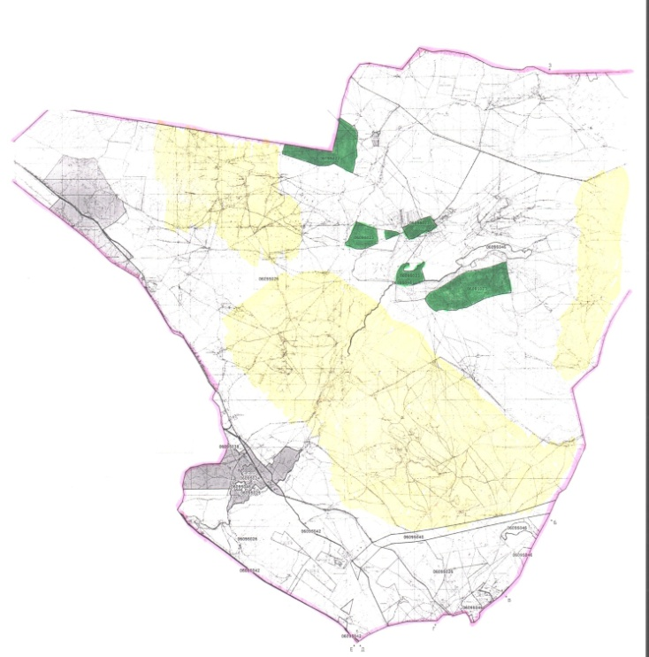

Шарты белгілері:

Талас ауданының Қызыләуіт
ауылдық округінде
жайылымдарды басқару
және оларды пайдалану
жөніндегі 2022-2023 жылдарға
арналған жоспарына
2- қосымша
Жайылым айналымдарының қолайлы схемалары Бір табын үшін төрт танапты жайылым айналымының схемасы (табындар)
жыл | учаскелер
 | 1 | 2 | 3 | 4
2022 | (К-Ж-К) | (К-Ж-К) | (К-Ж-К) | демалыс
2023 | (К-Ж-К) | (К-Ж-К) | демалыс | (К-Ж-К)
(К-Ж-К) көктем- жаз-күз
Талас ауданының Қызыләуіт
ауылдық округінде
жайылымдарды басқару
және оларды пайдалану
жөніндегі 2022-2023 жылдарға
арналған жоспарына
3- қосымша
Жайылымдардың, оның ішінде маусымдық жайылымдардың сыртқы және ішкі шекаралары мен алаңдары, жайылымдық инфрақұрылым объектілері белгіленген картасы

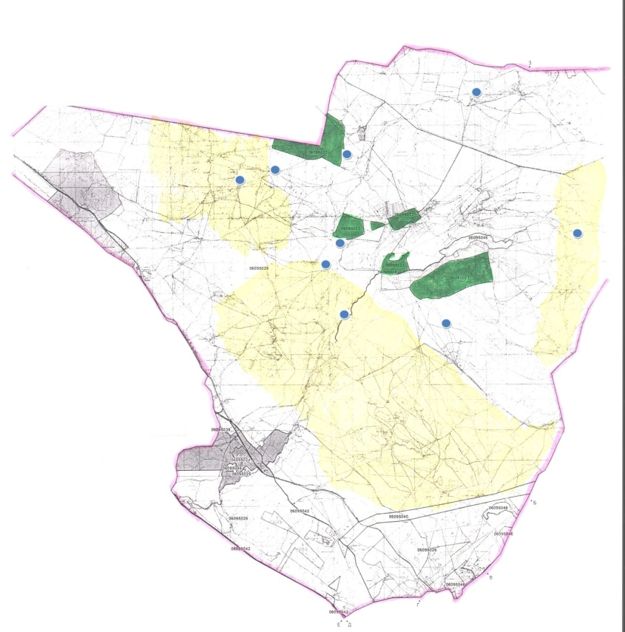

Шартты белгілері:

Талас ауданының Қызыләуіт
ауылдық округінде
жайылымдарды басқару
және оларды пайдалану
жөніндегі 2022-2023 жылдарға
арналған жоспарына
4- қосымша
Жайылым пайдаланушылардың су тұтыну нормасына сәйкес жасалған су көздерiне (көлдерге, өзендерге, тоғандарға, апандарға, суару немесе суландыру каналдарына, құбырлы немесе шахталы құдықтарға) қол жеткізу схемасы

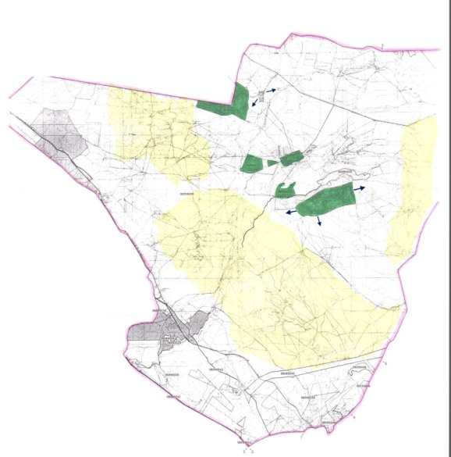

Шартты белгілері

Талас ауданының Қызыләуіт
ауылдық округінде
жайылымдарды басқару
және оларды пайдалану
жөніндегі 2022-2023 жылдарға
арналған жоспарына
5- қосымша
Жайылымы жоқ жеке және (немесе) заңды тұлғалардың ауыл шаруашылығы жануарларының мал басын орналастыру үшін жайылымдарды қайта бөлу және оны берілетін жайылымдарға ауыстыру схемасы

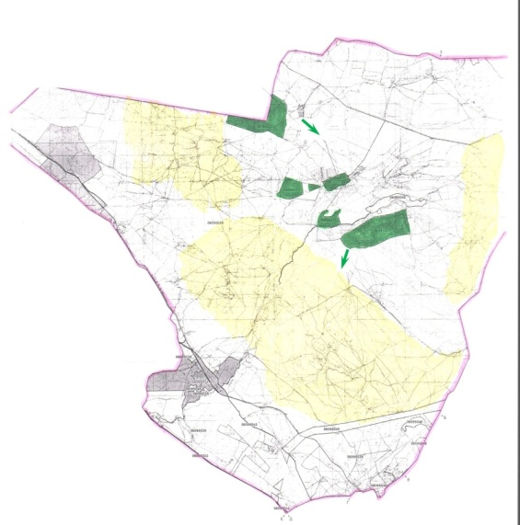

Шартты белгілері:

Талас ауданының Қызыләуіт
ауылдық округінде
жайылымдарды басқару
және оларды пайдалану
жөніндегі 2022-2023 жылдарға
арналған жоспарына
6- қосымша
Талас ауданының Қызыләуіт ауылдық округінде орналасқан жайылымдармен қамтамасыз етілмеген жеке және (немесе) заңды тұлғалардың ауыл шаруашылығы жануарларының мал басын шалғайдағы жайылымдарға орналастыру схемасы

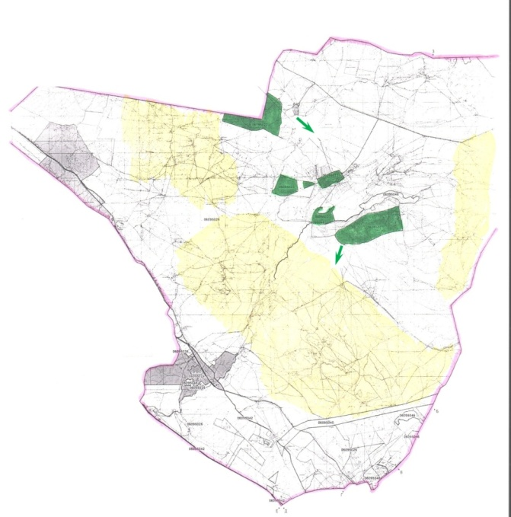

Шартты белгілері:

Талас ауданының Қызыләуіт
ауылдық округінде
жайылымдарды басқару
және оларды пайдалану
жөніндегі 2022-2023 жылдарға
арналған жоспарына
7-қосымша
Ауыл шаруашылығы жануарларын жаюдың және айдаудың маусымдық маршруттарын белгілейтін жайылымдарды пайдалану жөніндегі күнтізбелік графигі
Ауылдық округ | Шалғайдағы жайылымдарға жануарлардың жайылу мерзімі | Шалғайдағы жайылымдардан жануарларды қайтару мерзімі
Қызыләуіт | сәуір-мамыр | қыркүйек-қазан
Талас ауданының Қызыләуіт
ауылдық округінде
жайылымдарды басқару
және оларды пайдалану
жөніндегі 2022-2023 жылдарға
арналған жоспарына
7-1-қосымша
Жергілікті жағдайлар мен ерекшеліктерге қарай жеке ауладағы ауыл шаруашылығы жануарларын жаюға халық мұқтажын қанағаттандыру үшін қажетті жайылымдардың сыртқы мен ішкі шекаралары және алаңдары белгіленген картасы

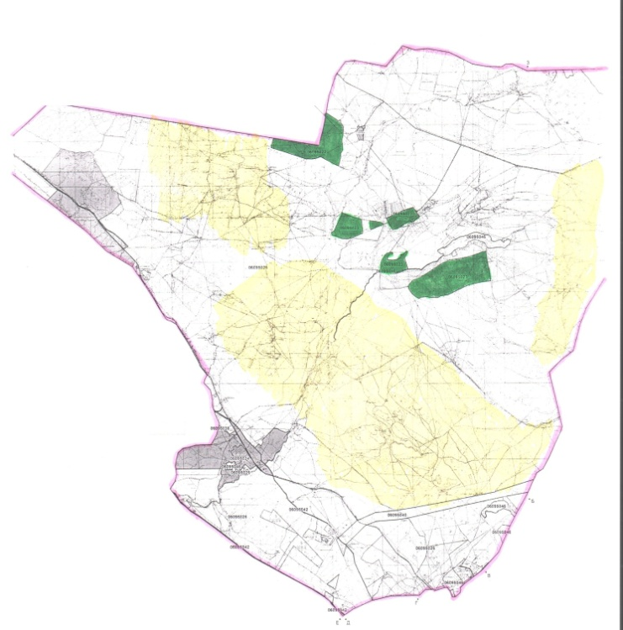

Шартты белгілер:

Талас ауданы Кеңес ауылдық округінде жайылымдарды басқару және оларды пайдалану жөніндегі 2022-2023 жылдарға арналған жоспары
Осы Талас ауданы Кеңес ауылдық округінде жайылымдарды басқару және оларды пайдалану жөніндегі 2022-2023 жылдарға арналған жоспары (бұдан әрі- Жоспар) Қазақстан Республикасының "Қазақстан Республикасындағы жергілікті мемлекеттік басқару және өзін-өзі басқару туралы" Заңына, Қазақстан Республикасының "Жайылымдар туралы" Заңына, Қазақстан Республикасы Премьер-Министрінің орынбасары - Қазақстан Республикасы Ауыл шаруашылығы министрінің 2017 жылғы 24 сәуірдегі № 173 "Жайылымдарды ұтымды пайдалану қағидаларын бекіту туралы" (Нормативтік құқықтық актілерді мемлекеттік тіркеу тізілімінде № 15090 болып тіркелген) бұйрығына, Қазақстан Республикасы Ауыл шаруашылығы министрінің 2015 жылғы 14 сәуірдегі № 3-3/332 "Жайылымдардың жалпы алаңына түсетін жүктеменің шекті рұқсат етілетін нормасын бекіту туралы" (Нормативтік құқықтық актілерді мемлекеттік тіркеу тізілімінде № 11064 болып тіркелген) бұйрығына сәйкес әзірленді.
Жоспар жайылымдарды ұтымды пайдалану, жемшөп қажеттілігін тұрақты қамтамасыз ету және жайылымдардың тозу үрдісін болдырмау мақсатында қабылданады.
Жоспар:
1) құқық белгілейтін құжаттар негізінде жер санаттары, жер учаскелерінің меншік иелері және жер пайдаланушылар бөлінісінде Талас ауданы Кеңес ауылдық округі аумағында жайылымдардың орналасу схемасын (картасын) (1-қосымша);
2) жайылым айналымдарының қолайлы схемаларын (2-қосымша);
3) жайылымдардың, оның ішінде маусымдық жайылымдардың сыртқы және ішкі шекаралары мен алаңдары, жайылымдық инфрақұрылым объектілері белгіленген картаны (3-қосымша);
4) жайылым пайдаланушылардың су тұтыну нормасына сәйкес жасалған су көздерiне (көлдерге, өзендерге, тоғандарға, апандарға, суару немесе суландыру каналдарына, құбырлы немесе шахталы құдықтарға) қол жеткізу схемасын (4-қосымша);
5) жайылымы жоқ жеке және (немесе) заңды тұлғалардың ауыл шаруашылығы жануарларының мал басын орналастыру үшін жайылымдарды қайта бөлу және оны берілетін жайылымдарға ауыстыру схемасын (5-қосымша);
6) Талас ауданы Кеңес ауылдық округінде орналасқан жайылымдармен қамтамасыз етілмеген жеке және (немесе) заңды тұлғалардың ауыл шаруашылығы жануарларының мал басын шалғайдағы жайылымдарға орналастыру схемасын (6-қосымша);
7) ауыл шаруашылығы жануарларын жаюдың және айдаудың маусымдық маршруттарын белгілейтін жайылымдарды пайдалану жөніндегі күнтізбелік графигін (7-қосымша);
7-1) жергілікті жағдайлар мен ерекшеліктерге қарай жеке ауладағы ауыл шаруашылығы жануарларын жаюға халық мұқтажын қанағаттандыру үшін қажетті жайылымдардың сыртқы мен ішкі шекаралары және алаңдары белгіленген картаны құрайды.
Жоспар жайылымдарды геоботаникалық зерттеп- қараудың жай- күйі туралы мәліметтер, ветеринариялық-санитариялық объектілер туралы мәліметтер, иелерін – жайылым пайдаланушыларды, жеке және (немесе) заңды тұлғаларды көрсете отырып, ауыл шаруашылығы жануарлары мал басының саны туралы деректер, ауыл шаруашылығы жануарларының түрлері мен жыныстық жас топтары бойынша қалыптастырылған үйірлердің, отарлардың, табындардың саны туралы деректер, шалғайдағы жайылымдарда жаю үшін ауыл шаруашылығы жануарларының мал басын қалыптастыру туралы мәліметтер, екпе және аридтік жайылымдарда ауыл шаруашылығы жануарларын жаю ерекшеліктері, малды айдап өтуге арналған сервитуттар туралы мәліметтер, мемлекеттік органдар, жеке және (немесе) заңды тұлғалар берген өзге де деректер ескеріле отырып қабылданды.
Әкімшілік- аумақтық бөлінісі бойынша Талас ауданы Кеңес ауылдық округінде 2 елді мекен бар.
Талас ауданы Кеңес ауылдық округі аумағының жалпы ауданы 133752 га, оның ішінде: егістіктер – 644 га, жайылымдық жерлер – 124575 га.
Санаттары бойынша жерлер бөлінеді:
ауыл шаруашылығы мақсатындағы жерлер – 31307 га;
елді мекендер жерлері – 10757 га;
өнеркәсіп, көлік, байланыс, ғарыш қызметі қажеттілігі үшін, қорғаныс, ұлттық қауіпсіздік және ауыл шаруашылығынан өзге мақсатқа арналған жерлер – 1069 га;
босалқы жерлер - 3618 га.
Талас ауданы Кеңес ауылдық округінің аумағында 1 ветеринарлық пункт бар.
2022 жылдың 1 қаңтарына Талас ауданы Кеңес ауылдық округінде (халықтың жеке ауласы және ЖШС, ШҚ мал басы) ірі қара мал 2330 бас, оның ішінде: төлдейтін (сауынды) мал басы 1050 бас, ұсақ қара мал 23400 бас, жылқылар 916 бас (№ 1 кесте) есептелген.
№ 1 кесте
№ | Елді мекендер | Халық |  |  |  | ш/қ және ЖШС |  |  |  | Барлығы:
 |  | Ірі қара мал |  | Ұсақ қара мал | жылқылар | Ірі қара мал |  | Ұсақ қара мал | жылқылар | Ірі қара мал |  | Ұсақ қара мал | жылқылар
 |  | барлығы | оның ішінде сауынды |  |  | барлығы | оның ішінде сауынды |  |  | барлығы | оның ішінде сауынды
1 | Бөлтірік шешен ауылы | 1102 | 427 | 9744 | 334 | 500 | 300 | 5100 | 97 | 1602 | 727 | 14844 | 431
2 | Көшек батыр ауылы | 466 | 241 | 5648 | 294 | 262 | 82 | 2908 | 191 | 728 | 323 | 8556 | 485
Кеңес ауылдық округі бойынша ауыл шаруашылығы жануарларын жайылымдармен қамтамасыз ету үшін жалпы 27295 га жайылымдық алқаптар бар, елді мекендер шегінде 10294 га есептелген.
Жоғарыда айтылғандар негізінде, Қазақстан Республикасының "Жайылымдар туралы" Заңының 15-бабына сәйкес, Кеңес ауылы бойынша жергілікті халықтың мұқтажы үшін төлдейтін (сауынды) ауыл шаруашылығы жануарларын ұстауға елді мекендерде бар жайылымдық алқаптар 2601 га мөлшерінде, қажеттілік 963 га (№ 2 кесте) құрайды.
 |  |  |  |  |  | № 2 кесте
№ | Елдімекендер | Жайылымдар ауданы, (га) | Сауын сиырлардың болуы (бас) | Жайылымдардың 1 басқа қажетті нормасы (га) | Жайылымдар қажеттілігі, (га) |  | Жайылымдармен қамтамасыз етілмеген (га) | Артылғаны, (га)
1 | Бөлтірік шешен ауылы | 6235 | 427 | 3 | 1281 |  | - | -4954
1 | Көшек батыр ауылы | 4059 | 241 | 3 | 723 |  | - | -3336
Жергілікті халықтың басқа ауыл шаруашылығы жануарларының жайылымы ІҚМ басына қалыпты жағдайдағы жүктемесі – 3 га, ұсақ қара мал – 0,5 га, жылқылар – 5 га, сонымен қатар елдімекендер шегінде жүзеге асырылады (№ 3 кесте).
№3 кесте
№ | Елді мекендер | Халық |  |  | Жайылымдардың 1 басқа қажетті нормасы (га) |  |  | Жайылымдар қажеттілігі, (га)
 |  | Ірі қара мал | Ұсақ қара мал | жылқылар
 |  |  |  |  | Ірі қара мал | Ұсақ қара мал | жылқылар | Ірі қара мал | Ұсақ қара мал | жылқылар | барлығы (га)
1 | Бөлтірік шешен ауылы | 1102 | 9744 | 334 | 3 | 0,5 | 5 | 3306 | 4872 | 1670 | 9848
2 | Көшек батыр ауылы | 466 | 5648 | 294 | 3 | 0,5 | 5 | 1398 | 2824 | 1470 | 5692
Жайылымдық алаптардың 5246 га мөлшеріндегі қалыптасқан қажеттілікті халықты ауыл шаруашылығы жануарлары жайылымдарының орман қорына тиесілі жерлерден толықтыру қажет.
Кеңес ауылының жергілікті халқының малын жаю үшін 2 табын ұйымдастырылған: 2 табын -– Кеңес ауылынан оңтүстікке қарай, суат-өзен; 2 табын – Кеңес ауылынан оңтүстік қарай, суат-өзен;
Кеңес ауылдық округінің ЖШС, шаруа және фермер қожалықтарындағы мал басы: ірі қара мал 762 бас, ұсақ қара мал 8008 бас, жылқылар 288 бас құрайды.
ЖШС, шаруа және фермер қожалықтарындағы жайылымдар ауданы 27914 га құрайды (№ 4 кесте).
№ 4 кесте
№ | жер пайдаланушылар | алаңы (га) | Малдың болуы |  |  | Жайылымдардың 1 басқа қажеттілік нормасы, (га) |  |  | Жайылымдардың қажеттілігі, (га)
 |  |  | түрлері бойынша, (бас)
 |  |  | Ірі қара мал | Ұсақ қара мал | жылқылар | Ірі қара мал | Ұсақ қара мал | жылқылар | Ірі қара мал | Ұсақ қара мал | жылқылар | барлығы (га)
1 | "Жангелді" ш/қ | 827,78 | 5 | 80 | 2 | 3 | 0,5 | 5 | 15 | 40 | 10 | 65 | 762, 78
2 | бақтымбет." ш/қ | 300 | 0 | 25 | 0 | 3 | 0,5 | 5 | 0 | 12,5 | 0 | 12,5 | 287, 5
3 | "Батай" ш/қ | 380 | 5 | 2786 | 3 | 3 | 0,5 | 5 | 15 | 1393 | 15 | 1423 | -104 3
4 | "Сырлыбай" ш/қ | 1659 | 5 | 110 | 2 | 3 | 0,5 | 5 | 15 | 55 | 10 | 80 | 157 9
5 | "Жылгелді" ш/қ | 1500 | 0 | 0 | 78 | 3 | 0,5 | 5 | 0 | 0 | 390 | 390 | 111 0
6 | "Ғалымжан" ш/қ | 277,78 | 5 | 110 | 1 | 3 | 0,5 | 5 | 15 | 55 | 5 | 75 | 202, 78
7 | "Мақұлбек" ш/қ | 52,6 | 7 | 110 | 15 | 3 | 0,5 | 5 | 21 | 55 | 75 | 151 | -98,4
8 | "Қуаныш" ш/қ | 620 | 120 | 1100 | 2 | 3 | 0,5 | 5 | 360 | 550 | 10 | 920 | -300
9 | "Бекзат" ш/қ | 1200 | 70 | 680 | 15 | 3 | 0,5 | 5 | 210 | 340 | 75 | 625 | 575
10 | "Уәли" ш/қ | 160 | 3 | 110 | 1 | 3 | 0,5 | 5 | 9 | 55 | 5 | 69 | 91
11 | "Дархан" ш/қ | 419,05 | 12 | 85 | 15 | 3 | 0,5 | 5 | 36 | 42,5 | 75 | 153,5 | 265, 55
12 | "Дүйсенбі" ш/қ | 3850,3 | 60 | 1400 | 54 | 3 | 0,5 | 5 | 180 | 700 | 270 | 1150 | 2700, 3
13 | "Кенен" ш/қ | 152,9 | 17 | 115 | 15 | 3 | 0,5 | 5 | 51 | 57,5 | 75 | 183,5 | -30,6
14 | "Ошақбай" ш/қ | 88 | 16 | 120 | 7 | 3 | 0,5 | 5 | 48 | 60 | 35 | 143 | -55
15 | "Серік" ш/қ | 188 | 12 | 110 | 10 | 3 | 0,5 | 5 | 36 | 55 | 50 | 141 | 47
16 | "Есжан" ш/қ | 493,59 | 45 | 150 | 40 | 3 | 0,5 | 5 | 135 | 75 | 200 | 410 | 83,59
17 | "Шерім" ш/қ | 98 | 65 | 0 | 12 | 3 | 0,5 | 5 | 195 | 0 | 60 | 255 | -157
18 | "Тоқсанбай" ш/қ | 136 | 14 | 110 | 4 | 3 | 0,5 | 5 | 42 | 55 | 20 | 117 | 19
19 | "Дауленбет" ш/қ | 2820,2 | 16 | 220 | 10 | 3 | 0,5 | 5 | 48 | 110 | 50 | 208 | 2612, 2
"Батай", "Қуаныш", "Шерім" шаруа қожалығында қалыптасқан 1043 га мөлшеріндегі қажеттілікті орман қоры берілген жерлердегі ауыл шаруашылығы жануарларының жайылымы есебінен толықтыру қажет.
Талас ауданының Кеңес
ауылдық округінде
жайылымдарды басқару
және оларды пайдалану
жөніндегі 2022-2023 жылдарға
арналған жоспарына
1- қосымша
Құқық белгілейтін құжаттар негізінде жер санаттары, жер учаскелерінің меншік иелері және жер пайдаланушылар бөлінісінде Талас ауданы Кеңес ауылдық округі аумағында жайылымдардың орналасу схемасы (картасы)

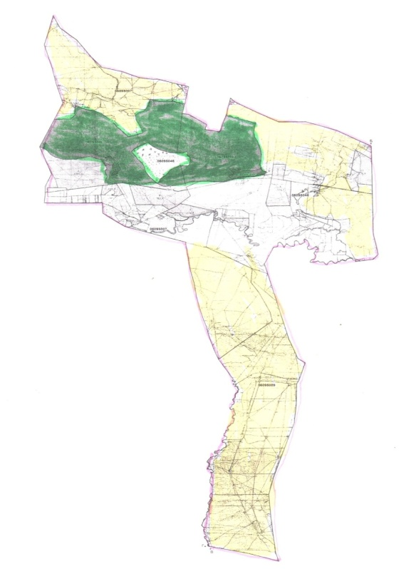

Шарты белгілері:

Талас ауданының Кеңес
ауылдық округінде
жайылымдарды басқару
және оларды пайдалану
жөніндегі 2022-2023 жылдарға
арналған жоспарына
2- қосымша
Жайылым айналымдарының қолайлы схемалары Бір табын үшін төрт танапты жайылым айналымының схемасы (табындар)
жыл | учаскелер
 | 1 | 2 | 3 | 4
2022 | (К-Ж-К) | (К-Ж-К) | (К-Ж-К) | демалыс
2023 | (К-Ж-К) | (К-Ж-К) | демалыс | (К-Ж-К)
(К-Ж-К) көктем- жаз-күз
Талас ауданының Кеңес
ауылдық округінде
жайылымдарды басқару
және оларды пайдалану
жөніндегі 2022-2023 жылдарға
арналған жоспарына
3- қосымша
Жайылымдардың, оның ішінде маусымдық жайылымдардың сыртқы және ішкі шекаралары мен алаңдары, жайылымдық инфрақұрылым объектілері белгіленген картасы

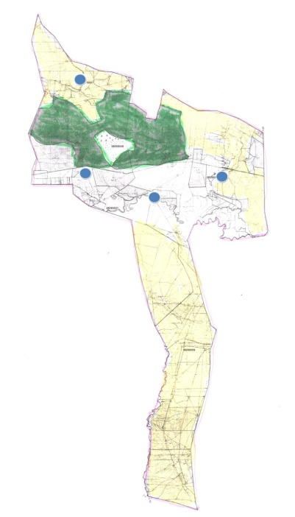

Шартты белгілері:

Талас ауданының Кеңес
ауылдық округінде
жайылымдарды басқару
және оларды пайдалану
жөніндегі 2022-2023 жылдарға
арналған жоспарына
4- қосымша
Жайылым пайдаланушылардың су тұтыну нормасына сәйкес жасалған су көздерiне (көлдерге, өзендерге, тоғандарға, апандарға, суару немесе суландыру каналдарына, құбырлы немесе шахталы құдықтарға) қол жеткізу схемасы

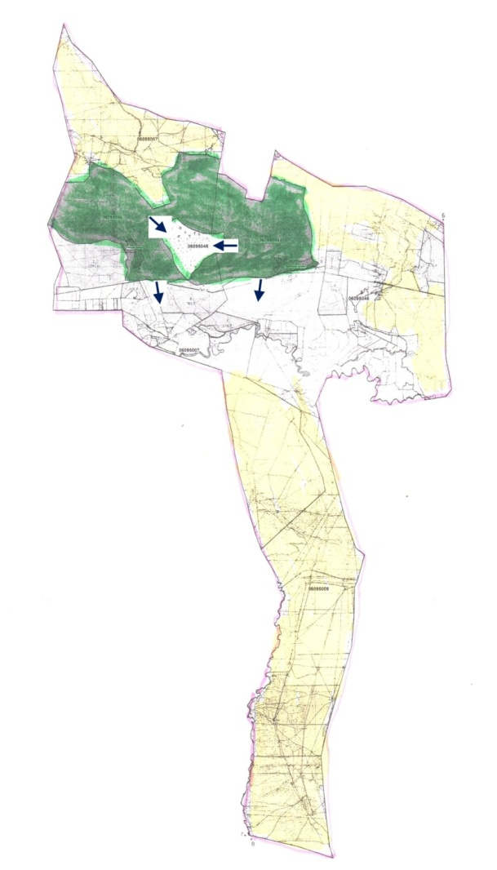

Шартты белгілері

Талас ауданының Кеңес
ауылдық округінде
жайылымдарды басқару
және оларды пайдалану
жөніндегі 2022-2023 жылдарға
арналған жоспарына
5- қосымша
Жайылымы жоқ жеке және (немесе) заңды тұлғалардың ауыл шаруашылығы жануарларының мал басын орналастыру үшін жайылымдарды қайта бөлу және оны берілетін жайылымдарға ауыстыру схемасы

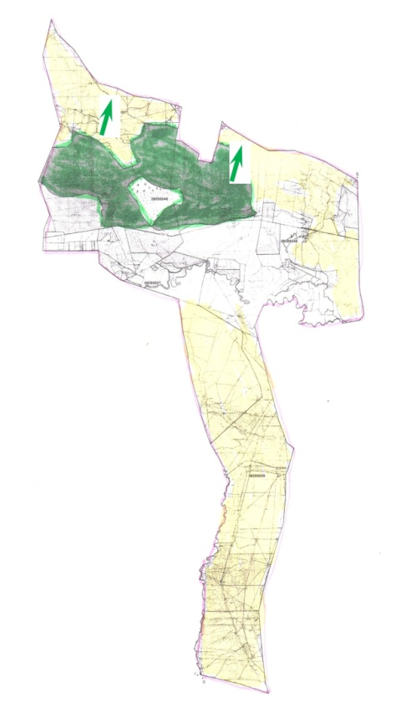

Шартты белгілері:

Талас ауданының Кеңес
ауылдық округінде
жайылымдарды басқару
және оларды пайдалану
жөніндегі 2022-2023 жылдарға
арналған жоспарына
6- қосымша
Талас ауданының Тұрығысын ауылдық округінде орналасқан жайылымдармен қамтамасыз етілмеген жеке және (немесе) заңды тұлғалардың ауыл шаруашылығы жануарларының мал басын шалғайдағы жайылымдарға орналастыру схемасы

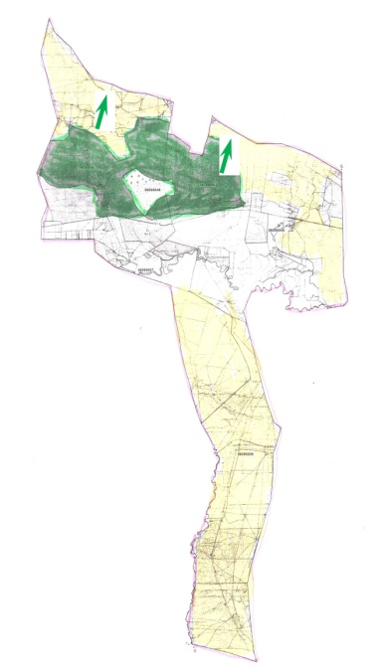

Шартты белгілері:

Талас ауданының Кеңес
ауылдық округінде
жайылымдарды басқару
және оларды пайдалану
жөніндегі 2022-2023 жылдарға
арналған жоспарына
7-қосымша
Ауыл шаруашылығы жануарларын жаюдың және айдаудың маусымдық маршруттарын белгілейтін жайылымдарды пайдалану жөніндегі күнтізбелік графигі
Ауылдық округ | Шалғайдағы жайылымдарға жануарлардың жайылу мерзімі | Шалғайдағы жайылымдардан жануарларды қайтару мерзімі
Кеңес | сәуір-мамыр | қыркүйек-қазан
Талас ауданының Кеңес
ауылдық округінде
жайылымдарды басқару
және оларды пайдалану
жөніндегі 2022-2023 жылдарға
арналған жоспарына
7-1-қосымша
Жергілікті жағдайлар мен ерекшеліктерге қарай жеке ауладағы ауыл шаруашылығы жануарларын жаюға халық мұқтажын қанағаттандыру үшін қажетті жайылымдардың сыртқы мен ішкі шекаралары және алаңдары белгіленген картасы

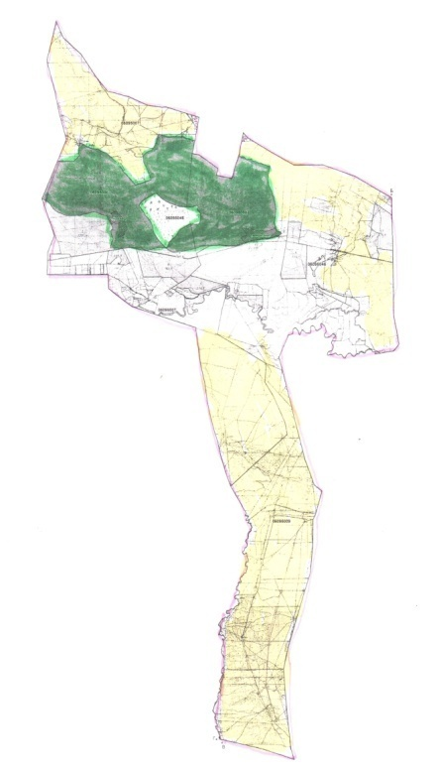

Условные обозначения:

Талас ауданы Қаратау ауылдық округінде жайылымдарды басқару және оларды пайдалану жөніндегі 2022-2023 жылдарға арналған жоспары
Осы Талас ауданы Қаратау ауылдық округінде жайылымдарды басқару және оларды пайдалану жөніндегі 2022-2023 жылдарға арналған жоспары (бұдан әрі- Жоспар) Қазақстан Республикасының "Қазақстан Республикасындағы жергілікті мемлекеттік басқару және өзін-өзі басқару туралы" Заңына, Қазақстан Республикасының "Жайылымдар туралы" Заңына, Қазақстан Республикасы Премьер-Министрінің орынбасары - Қазақстан Республикасы Ауыл шаруашылығы министрінің 2017 жылғы 24 сәуірдегі № 173 "Жайылымдарды ұтымды пайдалану қағидаларын бекіту туралы" (Нормативтік құқықтық актілерді мемлекеттік тіркеу тізілімінде № 15090 болып тіркелген) бұйрығына, Қазақстан Республикасы Ауыл шаруашылығы министрінің 2015 жылғы 14 сәуірдегі № 3-3/332 "Жайылымдардың жалпы алаңына түсетін жүктеменің шекті рұқсат етілетін нормасын бекіту туралы" (Нормативтік құқықтық актілерді мемлекеттік тіркеу тізілімінде № 11064 болып тіркелген) бұйрығына сәйкес әзірленді.
Жоспар жайылымдарды ұтымды пайдалану, жемшөп қажеттілігін тұрақты қамтамасыз ету және жайылымдардың тозу үрдісін болдырмау мақсатында қабылданады.
Жоспар:
1) құқық белгілейтін құжаттар негізінде жер санаттары, жер учаскелерінің меншік иелері және жер пайдаланушылар бөлінісінде Талас ауданы Қаратау ауылдық округі аумағында жайылымдардың орналасу схемасын (картасын) (1-қосымша);
2) жайылым айналымдарының қолайлы схемаларын (2-қосымша);
3) жайылымдардың, оның ішінде маусымдық жайылымдардың сыртқы және ішкі шекаралары мен алаңдары, жайылымдық инфрақұрылым объектілері белгіленген картаны (3-қосымша);
4) жайылым пайдаланушылардың су тұтыну нормасына сәйкес жасалған су көздерiне (көлдерге, өзендерге, тоғандарға, апандарға, суару немесе суландыру каналдарына, құбырлы немесе шахталы құдықтарға) қол жеткізу схемасын (4-қосымша);
5) жайылымы жоқ жеке және (немесе) заңды тұлғалардың ауыл шаруашылығы жануарларының мал басын орналастыру үшін жайылымдарды қайта бөлу және оны берілетін жайылымдарға ауыстыру схемасын (5-қосымша);
6) Талас ауданы Қаратау ауылдық округінде орналасқан жайылымдармен қамтамасыз етілмеген жеке және (немесе) заңды тұлғалардың ауыл шаруашылығы жануарларының мал басын шалғайдағы жайылымдарға орналастыру схемасын (6-қосымша);
7) ауыл шаруашылығы жануарларын жаюдың және айдаудың маусымдық маршруттарын белгілейтін жайылымдарды пайдалану жөніндегі күнтізбелік графигін (7-қосымша);
7-1) жергілікті жағдайлар мен ерекшеліктерге қарай жеке ауладағы ауыл шаруашылығы жануарларын жаюға халық мұқтажын қанағаттандыру үшін қажетті жайылымдардың сыртқы мен ішкі шекаралары және алаңдары белгіленген картаны құрайды.
Жоспар жайылымдарды геоботаникалық зерттеп- қараудың жай- күйі туралы мәліметтер, ветеринариялық-санитариялық объектілер туралы мәліметтер, иелерін – жайылым пайдаланушыларды, жеке және (немесе) заңды тұлғаларды көрсете отырып, ауыл шаруашылығы жануарлары мал басының саны туралы деректер, ауыл шаруашылығы жануарларының түрлері мен жыныстық жас топтары бойынша қалыптастырылған үйірлердің, отарлардың, табындардың саны туралы деректер, шалғайдағы жайылымдарда жаю үшін ауыл шаруашылығы жануарларының мал басын қалыптастыру туралы мәліметтер, екпе және аридтік жайылымдарда ауыл шаруашылығы жануарларын жаю ерекшеліктері, малды айдап өтуге арналған сервитуттар туралы мәліметтер, мемлекеттік органдар, жеке және (немесе) заңды тұлғалар берген өзге де деректер ескеріле отырып қабылданды.
Әкімшілік- аумақтық бөлінісі бойынша Талас ауданы Қаратау ауылдық округінде 2 елді мекен бар.
Талас ауданы Қаратау ауылдық округі аумағының жалпы ауданы 71786 га, оның ішінде: егістіктер – 3841 га, жайылымдық жерлер – 50469 га.
Санаттары бойынша жерлер бөлінеді:
ауыл шаруашылығы мақсатындағы жерлер – 39874 га;
елді мекендер жерлері – 8371 га;
өнеркәсіп, көлік, байланыс, ғарыш қызметі қажеттілігі үшін, қорғаныс, ұлттық қауіпсіздік және ауыл шаруашылығынан өзге мақсатқа арналған жерлер – 7978 га;
босалқы жерлер - 191 га.
Талас ауданы Қаратау ауылдық округінің аумағында ветеринарлық пункт және мал қорымы бар.
2022 жылдың 1 қаңтарына Талас ауданы Қаратау ауылдық округінде (халықтың жеке ауласы және ЖШС, ШҚ мал басы) ірі қара мал 1285 бас, оның ішінде: төлдейтін (сауынды) мал басы 691 бас, ұсақ қара мал 22959 бас, жылқылар 734 бас (№ 1 кесте) есептелген.
№ 1 кесте
№ | Елді мекендер | Халық |  |  |  | ш/қ және ЖШС |  |  |  | Барлығы:
 |  | Ірі қара мал |  | Ұсақ қара мал | жылқылар | Ірі қара мал |  | Ұсақ қара мал | жылқылар | Ірі қара мал |  | Ұсақ қара мал | жылқылар
 |  | барлығы | оның ішінде сауынды |  |  | барлығы | оның ішінде сауынды |  |  | барлығы | оның ішінде сауынды
1 | Есейхан ауылы | 482 | 191 | 3831 | 192 | 400 | 256 | 8490 | 260 | 882 | 447 | 12321 | 452
2 | Қараой ауылы | 137 | 96 | 3630 | 100 | 266 | 148 | 7008 | 182 | 403 | 244 | 10638 | 282
 | Барлығы | 619 | 287 | 7461 | 292 | 666 | 404 | 15498 | 442 | 1285 | 691 | 22959 | 734
Қаратау ауылдық округі бойынша ауыл шаруашылығы жануарларын жайылымдармен қамтамасыз ету үшін жалпы 50469 га жайылымдық алқаптар бар, елді мекендер шегінде 8020 га есептелген.
Жоғарыда айтылғандар негізінде, Қазақстан Республикасының "Жайылымдар туралы" Заңының 15-бабына сәйкес, Қаратау ауылы бойынша жергілікті халықтың мұқтажы үшін төлдейтін (сауынды) ауыл шаруашылығы жануарларын ұстауға елді мекендерде бар жайылымдық алқаптар 8020 га мөлшерінде, қажеттілік 861 га (№ 2 кесте) құрайды
 |  |  |  |  |  | № 2 кесте
№ | Елдімекендер | Жайылымдар ауданы, (га) | Сауын сиырлардың болуы (бас) | Жайылымдардың 1 басқа қажетті нормасы (га) | Жайылымдар қажеттілігі, (га) |  | Жайылымдармен қамтамасыз етілмеген (га) | Артылғаны, (га)
1 | Есейхан ауылы | 4998 | 191 | 3 | 573 |  | - | 4425
2 | Қараой ауылы | 3022 | 96 | 3 | 288 |  | - | 2734
Жергілікті халықтың басқа ауыл шаруашылығы жануарларының жайылымы ІҚМ басына қалыпты жағдайдағы жүктемесі – 3 га, ұсақ қара мал – 0,5 га, жылқылар – 5 га, сонымен қатар елдімекендер шегінде жүзеге асырылады (№ 3 кесте).
 |  |  |  |  |  |  |  | № 3 кесте
№ | Елді мекендер | Халық |  |  | Жайылымдардың 1 басқа қажетті нормасы (га) |  |  | Жайылымдар қажеттілігі, (га)
 |  | Ірі қара мал | Ұсақ қара мал | жылқылар
 |  |  |  |  | Ірі қара мал | Ұсақ қара мал | жылқылар | Ірі қара мал | Ұсақ қара мал | жылқылар | барлығы (га)
1 | Есейхан ауылы | 482 | 3831 | 192 | 3 | 0,5 | 5 | 1446 | 1915 | 960 | 4321
2 | Қараой ауылы | 137 | 3630 | 100 | 3 | 0,5 | 5 | 411 | 1815 | 500 | 2726
Жайылымдық алаптардың мөлшеріне қалыптасқан қажеттілікті жоқ.
Есейхан ауылының жергілікті халқының малын жаю үшін 3 табын ұйымдастырылған: 1 табын – Есейхан ауылынан оңтүстікке қарай, суат - бұлақтар, өзендер; 1 табын – Есейхан ауылынан оңтүстік- шығысқа қарай, суат - бұлақтар; 1 табын – Есейхан ауылынан оңтүстік- батысқа қарай, суат - бұлақтар;
Қараой ауылының жергілікті халқының малын жаю үшін 3 табын ұйымдастырылған: 2 табын – Қараой ауылынан оңтүстік батысқа қарай, суат- бұлақтар, өзендер; 1 табын – Қараой ауылынан оңтүстік- шығысқа қарай, суат- бұлақтар, өзендер;
Қаратау ауылдық округінің ЖШС, шаруа және фермер қожалықтарындағы мал басы: ірі қара мал 666 бас, ұсақ қара мал 15498 бас, жылқылар 442 бас құрайды.
ЖШС, шаруа және фермер қожалықтарындағы жайылымдар ауданы 13032 га құрайды (№ 4 кесте).
№ 4 кесте
№ | жер пайдаланушылар | алаңы (га) | Малдың болуы  түрлері бойынша, (бас) |  |  | Жайылымдардың 1 басқа қажеттілік нормасы, (га) |  |  | Жайылымдардың қажеттілігі, (га)
 |  |  | Ірі қара мал | Ұсақ қара мал | жылқылар | Ірі қара мал | Ұсақ қара мал | жылқылар | Ірі қара мал | Ұсақ қара мал | жылқылар | барлығы (га)
1 | "Береке" ш/қ | 1166,6 | 10 | 0 | 20 | 3 | 0,5 | 5 | 30 | 0 | 100 | 130
2 | "Фархат." ш/қ | 215 | 10 | 258 | 16 | 3 | 0,5 | 5 | 30 | 129 | 80 | 239
3 | "Қырықбай" ш/қ | 385 | 20 | 100 | 17 | 3 | 0,5 | 5 | 60 | 50 | 85 | 195
4 | "Құлтай-Шахан" ш/қ | 60 | 10 | 354 | 17 | 3 | 0,5 | 5 | 30 | 177 | 85 | 292
5 | "Әділет" ш/қ | 998,41 | 11 | 674 | 25 | 3 | 0,5 | 5 | 33 | 337 | 125 | 495
6 | "Мақсат" ш/қ | 364 | 3 | 500 | 20 | 3 | 0,5 | 5 | 9 | 250 | 100 | 359
7 | "Шәңке" ш/қ | 1803,5 | 139 | 0 | 20 | 3 | 0,5 | 5 | 417 | 0 | 100 | 517
8 | "Кенескул-Апа" ш/қ | 498,37 | 5 | 800 | 3 | 3 | 0,5 | 5 | 15 | 400 | 15 | 430
9 | "Жолбарысқамал" ш/қ | 590 | 50 | 700 | 150 | 3 | 0,5 | 5 | 150 | 350 | 750 | 1250
10 | "Кекіл-Ата" ш/қ | 167,82 | 10 | 300 | 2 | 3 | 0,5 | 5 | 30 | 150 | 10 | 190
11 | "Бексұлтан" ш/қ | 205,31 | 10 | 350 | 10 | 3 | 0,5 | 5 | 30 | 175 | 50 | 255
12 | "Арыстанбек" ш/қ | 1200 | 2 | 405 | 20 | 3 | 0,5 | 5 | 6 | 202 | 100 | 308
13 | "Ынтымақ -Ата" ш/қ | 1008,3 | 20 | 300 | 10 | 3 | 0,5 | 5 | 60 | 150 | 50 | 260
14 | "Наймантай" ш/қ | 131,29 | 12 | 500 | 15 | 3 | 0,5 | 5 | 36 | 250 | 75 | 361
15 | "Шарипов Т" ж/к | 200 | 0 | 300 | 0 | 3 | 0,5 | 5 | 0 | 150 | 0 | 150
16 | "Рахманқұл" ш/қ | 367 | 30 | 500 | 50 | 3 | 0,5 | 5 | 90 | 250 | 250 | 590
17 | "Дулат" ш/қ | 1102 | 30 | 1100 | 20 | 3 | 0,5 | 5 | 90 | 550 | 100 | 740
18 | "Бақжан" ш/қ ш/қ | 262 | 15 | 300 | 20 | 3 | 0,5 | 5 | 45 | 150 | 100 | 295
19 | "Жұмабай" ш/қ ш/қ | 408 | 15 | 740 | 10 | 3 | 0,5 | 5 | 45 | 370 | 50 | 465
20 | "Бақдәулет" ш/қ | 1299 | 10 | 600 | 10 | 3 | 0,5 | 5 | 30 | 300 | 50 | 380
21 | "Жүсіп" ш/қ | 311,6 | 3 | 350 | 2 | 3 | 0,5 | 5 | 9 | 175 | 10 | 194
22 | "Әліби" ш/қ | 288,19 | 20 | 800 | 30 | 3 | 0,5 | 5 | 60 | 400 | 150 | 610
 |  | 13032
"Құлтай Шахан", "Жолбарыс қамал", Наймантай", "Рахманқұл", "Әліби" шаруа қожалықтарында қалыптасқан 1667 га мөлшеріндегі қажеттілікті орман қорына берілген жерлердегі ауыл шаруашылығы жануарларының жайылымы есебінен толықтыру қажет.
Талас ауданының Қаратау
ауылдық округінде
жайылымдарды басқару
және оларды пайдалану
жөніндегі 2022-2023 жылдарға
арналған жоспарына
1- қосымша
Құқық белгілейтін құжаттар негізінде жер санаттары, жер учаскелерінің меншік иелері және жер пайдаланушылар бөлінісінде Талас ауданы Қаратау ауылдық округі аумағында жайылымдардың орналасу схемасы (картасы)

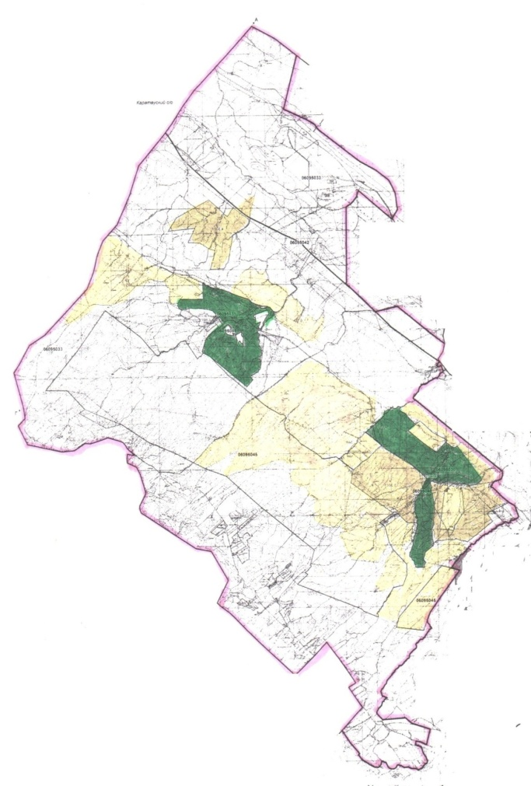

Шарты белгілері:

Талас ауданының Қаратау
ауылдық округінде
жайылымдарды басқару
және оларды пайдалану
жөніндегі 2022-2023 жылдарға
арналған жоспарына
2- қосымша
Жайылым айналымдарының қолайлы схемалары Бір табын үшін төрт танапты жайылым айналымының схемасы (табындар)
жыл | учаскелер
 | 1 | 2 | 3 | 4
2022 | (К-Ж-К) | (К-Ж-К) | (К-Ж-К) | демалыс
2023 | (К-Ж-К) | (К-Ж-К) | демалыс | (К-Ж-К)
(К-Ж-К) көктем- жаз-күз
Талас ауданының Қаратау
ауылдық округінде
жайылымдарды басқару
және оларды пайдалану
жөніндегі 2022-2023 жылдарға
арналған жоспарына
3- қосымша
Жайылымдардың, оның ішінде маусымдық жайылымдардың сыртқы және ішкі шекаралары мен алаңдары, жайылымдық инфрақұрылым объектілері белгіленген картасы

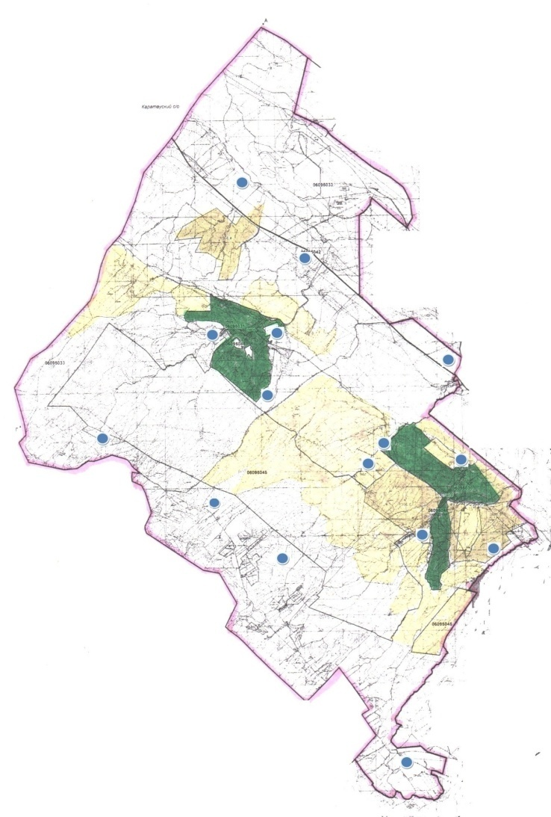

Шартты белгілері:

Талас ауданының Қаратау
ауылдық округінде
жайылымдарды басқару
және оларды пайдалану
жөніндегі 2022-2023 жылдарға
арналған жоспарына
4- қосымша
Жайылым пайдаланушылардың су тұтыну нормасына сәйкес жасалған су көздерiне (көлдерге, өзендерге, тоғандарға, апандарға, суару немесе суландыру каналдарына, құбырлы немесе шахталы құдықтарға) қол жеткізу схемасы

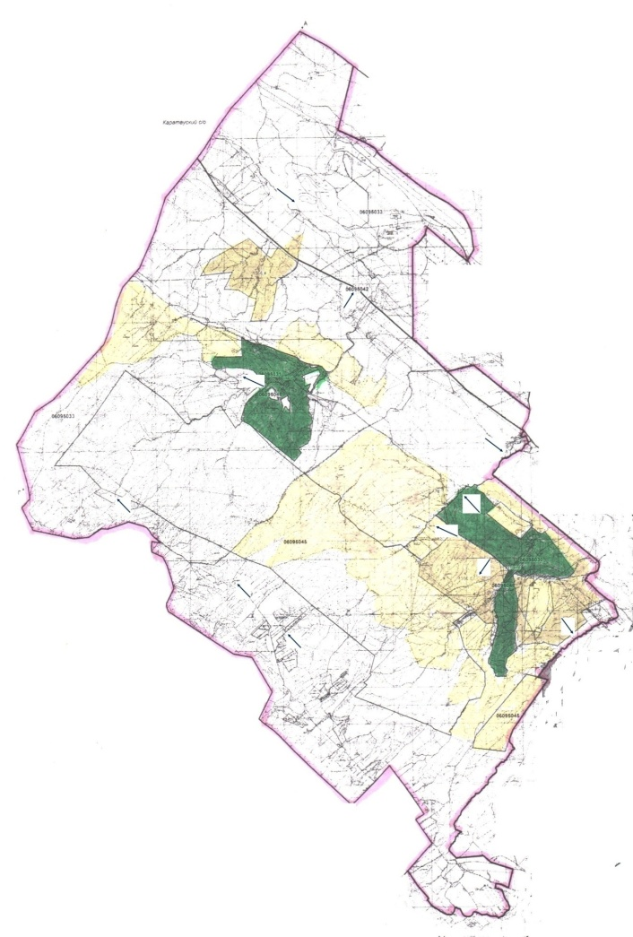

Шартты белгілері

Талас ауданының Қаратау
ауылдық округінде
жайылымдарды басқару
және оларды пайдалану
жөніндегі 2022-2023 жылдарға
арналған жоспарына
5- қосымша
Жайылымы жоқ жеке және (немесе) заңды тұлғалардың ауыл шаруашылығы жануарларының мал басын орналастыру үшін жайылымдарды қайта бөлу және оны берілетін жайылымдарға ауыстыру схемасы

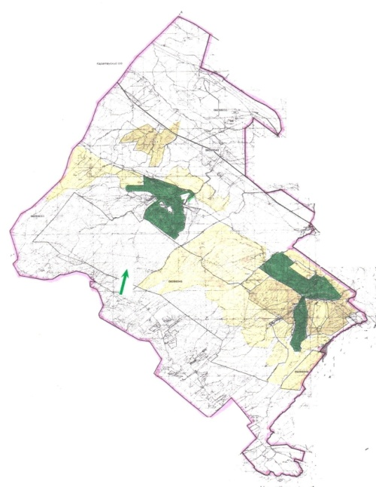

Шартты белгілері:

Талас ауданының Қаратау
ауылдық округінде
жайылымдарды басқару
және оларды пайдалану
жөніндегі 2022-2023 жылдарға
арналған жоспарына
6- қосымша
Талас ауданының Қаратау ауылдық округінде орналасқан жайылымдармен қамтамасыз етілмеген жеке және (немесе) заңды тұлғалардың ауыл шаруашылығы жануарларының мал басын шалғайдағы жайылымдарға орналастыру схемасы

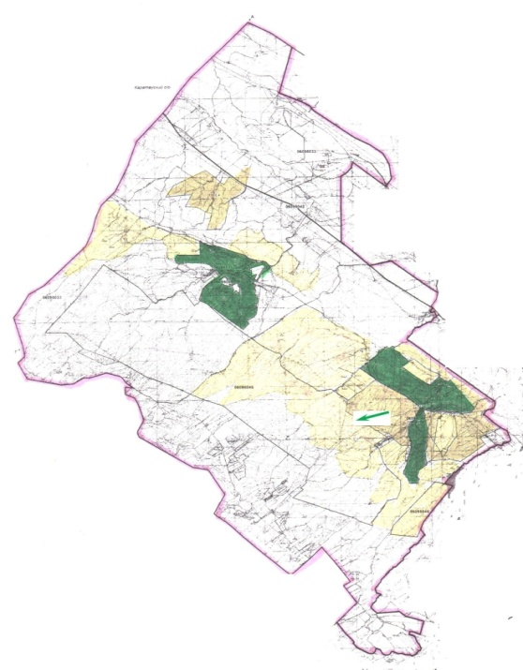

Шартты белгілері:

Талас ауданының Қаратау
ауылдық округінде
жайылымдарды басқару
және оларды пайдалану
жөніндегі 2022-2023 жылдарға
арналған жоспарына
7-қосымша
Ауыл шаруашылығы жануарларын жаюдың және айдаудың маусымдық маршруттарын белгілейтін жайылымдарды пайдалану жөніндегі күнтізбелік графигі
Ауылдық округ | Шалғайдағы жайылымдарға жануарлардың жайылу мерзімі | Шалғайдағы жайылымдардан жануарларды қайтару мерзімі
Қаратау | сәуір-мамыр | қыркүйек-қазан
Талас ауданының Қаратау
ауылдық округінде
жайылымдарды басқару
және оларды пайдалану
жөніндегі 2022-2023 жылдарға
арналған жоспарына
7-1-қосымша
Жергілікті жағдайлар мен ерекшеліктерге қарай жеке ауладағы ауыл шаруашылығы жануарларын жаюға халық мұқтажын қанағаттандыру үшін қажетті жайылымдардың сыртқы мен ішкі шекаралары және алаңдары белгіленген картасы

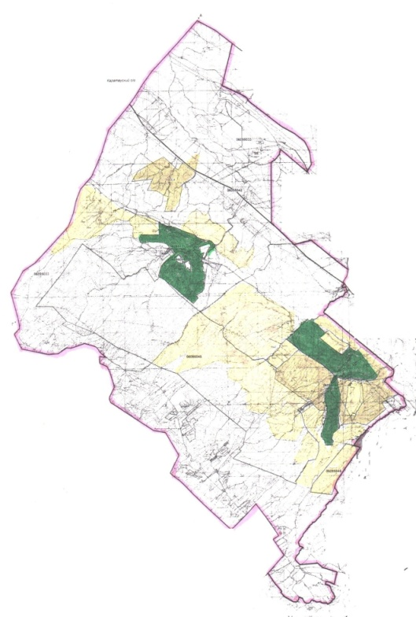

Шартты белгілері:

Талас ауданы Қасқабұлақ ауылдық округінде жайылымдарды басқару және оларды пайдалану жөніндегі 2022-2023 жылдарға арналған жоспары
Осы Талас ауданы Қасқабұлақ ауылдық округінде жайылымдарды басқару және оларды пайдалану жөніндегі 2022-2023 жылдарға арналған жоспары (бұдан әрі- Жоспар) Қазақстан Республикасының "Қазақстан Республикасындағы жергілікті мемлекеттік басқару және өзін-өзі басқару туралы" Заңына, Қазақстан Республикасының "Жайылымдар туралы" Заңына, Қазақстан Республикасы Премьер-Министрінің орынбасары - Қазақстан Республикасы Ауыл шаруашылығы министрінің 2017 жылғы 24 сәуірдегі № 173 "Жайылымдарды ұтымды пайдалану қағидаларын бекіту туралы" (Нормативтік құқықтық актілерді мемлекеттік тіркеу тізілімінде № 15090 болып тіркелген) бұйрығына, Қазақстан Республикасы Ауыл шаруашылығы министрінің 2015 жылғы 14 сәуірдегі № 3-3/332 "Жайылымдардың жалпы алаңына түсетін жүктеменің шекті рұқсат етілетін нормасын бекіту туралы" (Нормативтік құқықтық актілерді мемлекеттік тіркеу тізілімінде № 11064 болып тіркелген) бұйрығына сәйкес әзірленді.
Жоспар жайылымдарды ұтымды пайдалану, жемшөп қажеттілігін тұрақты қамтамасыз ету және жайылымдардың тозу үрдісін болдырмау мақсатында қабылданады.
Жоспар:
1) құқық белгілейтін құжаттар негізінде жер санаттары, жер учаскелерінің меншік иелері және жер пайдаланушылар бөлінісінде Талас ауданы Қасқабұлақ ауылдық округі аумағында жайылымдардың орналасу схемасын (картасын) (1-қосымша);
2) жайылым айналымдарының қолайлы схемаларын (2-қосымша);
3) жайылымдардың, оның ішінде маусымдық жайылымдардың сыртқы және ішкі шекаралары мен алаңдары, жайылымдық инфрақұрылым объектілері белгіленген картаны (3-қосымша);
4) жайылым пайдаланушылардың су тұтыну нормасына сәйкес жасалған су көздерiне (көлдерге, өзендерге, тоғандарға, апандарға, суару немесе суландыру каналдарына, құбырлы немесе шахталы құдықтарға) қол жеткізу схемасын (4-қосымша);
5) жайылымы жоқ жеке және (немесе) заңды тұлғалардың ауыл шаруашылығы жануарларының мал басын орналастыру үшін жайылымдарды қайта бөлу және оны берілетін жайылымдарға ауыстыру схемасын (5-қосымша);
6) Талас ауданы Қасқабұлақ ауылдық округінде орналасқан жайылымдармен қамтамасыз етілмеген жеке және (немесе) заңды тұлғалардың ауыл шаруашылығы жануарларының мал басын шалғайдағы жайылымдарға орналастыру схемасын (6-қосымша);
7) ауыл шаруашылығы жануарларын жаюдың және айдаудың маусымдық маршруттарын белгілейтін жайылымдарды пайдалану жөніндегі күнтізбелік графигін (7-қосымша);
7-1) жергілікті жағдайлар мен ерекшеліктерге қарай жеке ауладағы ауыл шаруашылығы жануарларын жаюға халық мұқтажын қанағаттандыру үшін қажетті жайылымдардың сыртқы мен ішкі шекаралары және алаңдары белгіленген картаны құрайды.
Жоспар жайылымдарды геоботаникалық зерттеп- қараудың жай- күйі туралы мәліметтер, ветеринариялық-санитариялық объектілер туралы мәліметтер, иелерін – жайылым пайдаланушыларды, жеке және (немесе) заңды тұлғаларды көрсете отырып, ауыл шаруашылығы жануарлары мал басының саны туралы деректер, ауыл шаруашылығы жануарларының түрлері мен жыныстық жас топтары бойынша қалыптастырылған үйірлердің, отарлардың, табындардың саны туралы деректер, шалғайдағы жайылымдарда жаю үшін ауыл шаруашылығы жануарларының мал басын қалыптастыру туралы мәліметтер, екпе және аридтік жайылымдарда ауыл шаруашылығы жануарларын жаю ерекшеліктері, малды айдап өтуге арналған сервитуттар туралы мәліметтер, мемлекеттік органдар, жеке және (немесе) заңды тұлғалар берген өзге де деректер ескеріле отырып қабылданды.
Әкімшілік- аумақтық бөлінісі бойынша Талас ауданы Қасқабұлақ ауылдық округінде 1 елді мекен бар.
Талас ауданы Қасқабұлақ ауылдық округі аумағының жалпы ауданы 30101 га, оның ішінде: егістіктер – 1706 га, жайылымдық жерлер – 27295 га.
Санаттары бойынша жерлер бөлінеді:
ауыл шаруашылығы мақсатындағы жерлер – 24892 га;
елді мекендер жерлері – 2773 га;
өнеркәсіп, көлік, байланыс, ғарыш қызметі қажеттілігі үшін, қорғаныс, ұлттық қауіпсіздік және ауыл шаруашылығынан өзге мақсатқа арналған жерлер – 741 га;
босалқы жерлер - 1695 га.
Талас ауданы Қасқабұлақ ауылдық округінің аумағында ветеринарлық пункт және мал қорымы бар.
2021 жылдың 1 қаңтарына Талас ауданы Қасқабұлақ ауылдық округінде (халықтың жеке ауласы және ЖШС, ШҚ мал басы) ірі қара мал 1213 бас, оның ішінде: төлдейтін (сауынды) мал басы 420 бас, ұсақ қара мал 19872 бас, жылқылар 53бас (№ 1 кесте) есептелген.
№ 1 кесте
№ | Елді мекендер | Халық |  |  |  | ш/қ және ЖШС |  |  |  | Барлығы:
 |  | Ірі қара мал |  | Ұсақ қара мал | жылқылар | Ірі қара мал |  | Ұсақ қара мал | жылқылар | Ірі қара мал |  | Ұсақ қара мал | жылқылар
 |  | барлығы | оның ішінде сауынды |  |  | барлығы | оның ішінде сауынды |  |  | барлығы | оның ішінде сауынды
1 | Қасқабұлақ ауылы | 1019 | 321 | 10919 | 41 | 194 | 99 | 8953 | 12 | 1213 | 420 | 19872 | 53
Қасқабұлақ ауылдық округі бойынша ауыл шаруашылығы жануарларын жайылымдармен қамтамасыз ету үшін жалпы 27295 га жайылымдық алқаптар бар, елді мекендер шегінде 2601 га есептелген.
Жоғарыда айтылғандар негізінде, Қазақстан Республикасының "Жайылымдар туралы" Заңының 15-бабына сәйкес, Қасқабұлақ ауылы бойынша жергілікті халықтың мұқтажы үшін төлдейтін (сауынды) ауыл шаруашылығы жануарларын ұстауға елді мекендерде бар жайылымдық алқаптар 2601 га мөлшерінде, қажеттілік 963 га (№ 2 кесте) құрайды.
 |  |  |  |  |  | № 2 кесте
№ | Елдімекендер | Жайылымдар ауданы, (га) | Сауын сиырлардың болуы (бас) | Жайылымдардың 1 басқа қажетті нормасы (га) | Жайылымдар қажеттілігі, (га) |  | Жайылымдармен қамтамасыз етілмеген (га) | Артылғаны, (га)
1 | Қасқабұлақ ауылы | 2601 | 321 | 3 | 963 |  | - | 1638
Жергілікті халықтың басқа ауыл шаруашылығы жануарларының жайылымы ІҚМ басына қалыпты жағдайдағы жүктемесі – 3 га, ұсақ қара мал – 0,5 га, жылқылар – 5 га, сонымен қатар елдімекендер шегінде жүзеге асырылады (№ 3 кесте).
 |  |  |  |  |  |  |  | № 3 кесте
№ | Елді мекендер | Халық |  |  | Жайылымдардың 1 басқа қажетті нормасы (га) |  |  |  | Жайылымдар қажеттілігі, (га)
 |  | Ірі қара мал | Ұсақ қара мал | жылқылар
 |  |  |  |  | Ірі қара мал | Ұсақ қара мал | жылқылар |  | Ірі қара мал | Ұсақ қара мал | жылқылар | барлығы (га)
1 | Қасқабұлақ ауылы | 1019 | 10919 | 41 | 3 | 0,5 | 5 |  | 3057 | 5459 | 205 | 8721
Жайылымдық алаптардың 6120 га мөлшеріндегі қалыптасқан қажеттілікті халықты ауыл шаруашылығы жануарлары жайылымдарының орман қорына тиесілі жерлерден толықтыру қажет.
Қасқабұлақ ауылының жергілікті халқының малын жаю үшін 5 табын ұйымдастырылған: 4 табын -– Қасқабұлақ ауылынан батысқа қарай, суат- бұлақтар; 1 табын – Қасқабұлақ ауылынан оңтүстік-шығысқа қарай, суат- бұлақтар;
Қасқабұлақ ауылдық округінің ЖШС, шаруа және фермер қожалықтарындағы мал басы: ірі қара мал 194 бас, ұсақ қара мал 8953 бас, жылқылар 12 бас құрайды.
ЖШС, шаруа және фермер қожалықтарындағы жайылымдар ауданы 23025 га құрайды (№ 4 кесте).
№ 4 кесте
№ | жер пайдаланушылар | алаңы (га) | Малдың болуы  түрлері бойынша, (бас) |  |  | Жайылымдардың 1 басқа қажеттілік нормасы, (га) |  |  | Жайылымдардың қажеттілігі, (га)
 |  |  | Ірі қара мал | Ұсақ қара мал | жылқылар | Ірі қара мал | Ұсақ қара мал | жылқылар | Ірі қара мал | Ұсақ қара мал | жылқылар | барлығы (га)
1 | "Айза" ш/қ | 3321 | 12 | 2565 | 3 | 3 | 0,5 | 5 | 36 | 1282,5 | 15 | 1333,5
2 | "Қасқабұлақ." ш/қ | 13064,65 | 12 | 248 | 0 | 3 | 0,5 | 5 | 36 | 124 | 0 | 160
3 | "Мишир" ш/қ | 191 | 0 | 661 | 1 | 3 | 0,5 | 5 | 0 | 330,5 | 5 | 335,5
4 | "Әдемі" ш/қ | 300 | 99 | 3113 | 2 | 3 | 0,5 | 5 | 297 | 1556,5 | 10 | 1863,5
5 | "Айдин" к/х | 207 | 6 | 148 | 1 | 3 | 0,5 | 5 | 18 | 74 | 5 | 97
6 | "Уардак-Ханум" ш/қ | 128,6 | 0 | 71 | 0 | 3 | 0,5 | 5 | 0 | 35,5 | 0 | 35,5
7 | "Хамид" ш/қ | 631 | 33 | 175 | 3 | 3 | 0,5 | 5 | 99 | 87,5 | 15 | 201,5
8 | "Исмет" ш/қ | 656,54 | 8 | 77 | 0 | 3 | 0,5 | 5 | 24 | 38,5 | 0 | 62,5
9 | "Гилаз" ш/қ | 65 | 4 | 324 | 0 | 3 | 0,5 | 5 | 12 | 162 | 0 | 174
10 | "Асан" ш/қ | 469,28 | 2 | 550 | 0 | 3 | 0,5 | 5 | 6 | 275 | 0 | 281
11 | "Шәріп" ш/қ | 1011 | 23 | 496 |  | 3 | 0,5 | 5 | 69 | 248 | 0 | 317
12 | "Төребек-Талы" ш/қ | 500 | 0 | 0 | 0 | 3 | 0,5 | 5 | 0 | 0 | 0 | 0
13 | "Князь" ш/қ | 3749,12 | 0 | 75 | 0 | 3 | 0,5 | 5 | 0 | 37,5 | 0 | 37,5
14 | "Злиха" ш/қ | 87,4 | 7 | 450 | 2 | 3 | 0,5 | 5 | 21 | 225 | 10 | 256
"Мишир", "Әдемі", "Гилаз", "Злиха" шаруа қожалықтарында қалыптасқан 1985 га мөлшеріндегі қажеттілікті орман қорына берілген жерлердегі ауыл шаруашылығы жануарларының жайылымы есебінен толықтыру қажет.
Талас ауданының Қасқабұлақ
ауылдық округінде
жайылымдарды басқару
және оларды пайдалану
жөніндегі 2022-2023 жылдарға
арналған жоспарына
1- қосымша
Құқық белгілейтін құжаттар негізінде жер санаттары, жер учаскелерінің меншік иелері және жер пайдаланушылар бөлінісінде Талас ауданы Қасқабұлақ ауылдық округі аумағында жайылымдардың орналасу схемасы (картасы)

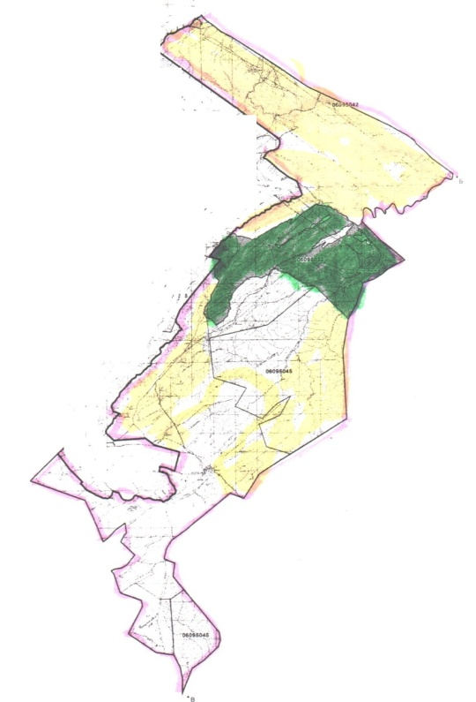

Шарты белгілері:

Талас ауданының Қасқабұлақ
ауылдық округінде
жайылымдарды басқару
және оларды пайдалану
жөніндегі 2022-2023 жылдарға
арналған жоспарына
2- қосымша
Жайылым айналымдарының қолайлы схемалары Бір табын үшін төрт танапты жайылым айналымының схемасы (табындар)
жыл | учаскелер
 | 1 | 2 | 3 | 4
2022 | (К-Ж-К) | (К-Ж-К) | (К-Ж-К) | демалыс
2023 | (К-Ж-К) | (К-Ж-К) | демалыс | (К-Ж-К)
(К-Ж-К) көктем- жаз-күз
Талас ауданының Қасқабұлақ
ауылдық округінде
жайылымдарды басқару
және оларды пайдалану
жөніндегі 2022-2023 жылдарға
арналған жоспарына
3- қосымша
Жайылымдардың, оның ішінде маусымдық жайылымдардың сыртқы және ішкі шекаралары мен алаңдары, жайылымдық инфрақұрылым объектілері белгіленген картасы

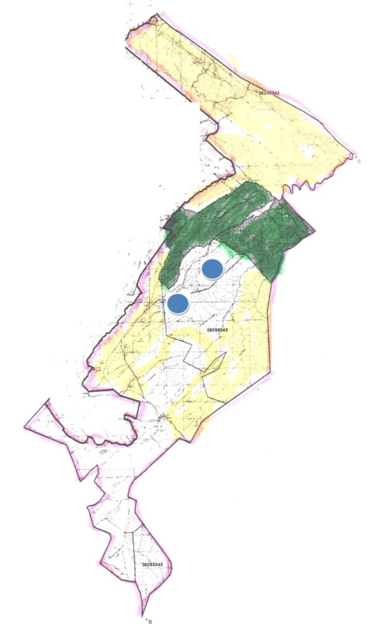

Шартты белгілері:

Талас ауданының Қасқабұлақ
ауылдық округінде
жайылымдарды басқару
және оларды пайдалану
жөніндегі 2022-2023 жылдарға
арналған жоспарына
4- қосымша
Жайылым пайдаланушылардың су тұтыну нормасына сәйкес жасалған су көздерiне (көлдерге, өзендерге, тоғандарға, апандарға, суару немесе суландыру каналдарына, құбырлы немесе шахталы құдықтарға) қол жеткізу схемасы

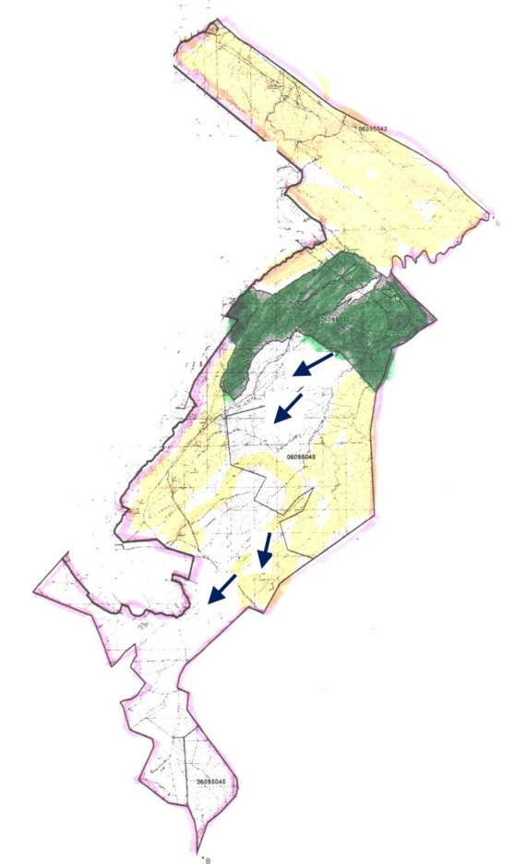

Шартты белгілері

Талас ауданының Қасқабұлақ
ауылдық округінде
жайылымдарды басқару
және оларды пайдалану
жөніндегі 2022-2023 жылдарға
арналған жоспарына
5- қосымша
Жайылымы жоқ жеке және (немесе) заңды тұлғалардың ауыл шаруашылығы жануарларының мал басын орналастыру үшін жайылымдарды қайта бөлу және оны берілетін жайылымдарға ауыстыру схемасы

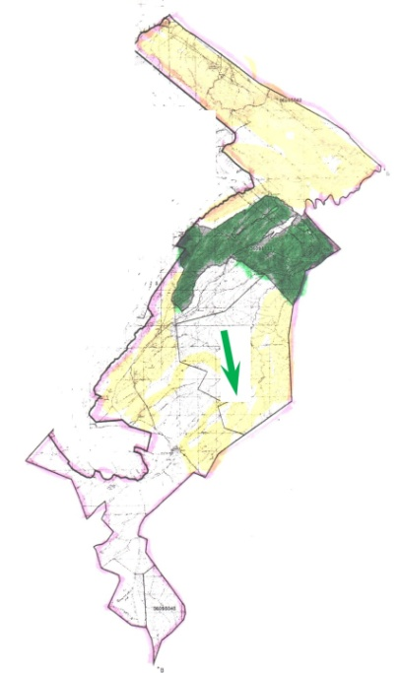

Шартты белгілері:

Талас ауданының Қасқабұлақ
ауылдық округінде
жайылымдарды басқару
және оларды пайдалану
жөніндегі 2022-2023 жылдарға
арналған жоспарына
6- қосымша
Талас ауданының Тұрығысын ауылдық округінде орналасқан жайылымдармен қамтамасыз етілмеген жеке және (немесе) заңды тұлғалардың ауыл шаруашылығы жануарларының мал басын шалғайдағы жайылымдарға орналастыру схемасы

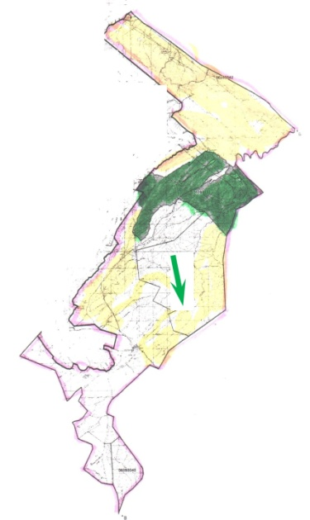

Шартты белгілері:

Талас ауданының Қасқабұлақ
ауылдық округінде
жайылымдарды басқару
және оларды пайдалану
жөніндегі 2022-2023 жылдарға
арналған жоспарына
7-қосымша
Ауыл шаруашылығы жануарларын жаюдың және айдаудың маусымдық маршруттарын белгілейтін жайылымдарды пайдалану жөніндегі күнтізбелік графигі
Ауылдық округ | Шалғайдағы жайылымдарға жануарлардың жайылу мерзімі | Шалғайдағы жайылымдардан жануарларды қайтару мерзімі
Қасқабұлақ | сәуір-мамыр | қыркүйек-қазан
Талас ауданының Қасқабұлақ
ауылдық округінде
жайылымдарды басқару
және оларды пайдалану
жөніндегі 2022-2023 жылдарға
арналған жоспарына
7-1-қосымша
Жергілікті жағдайлар мен ерекшеліктерге қарай жеке ауладағы ауыл шаруашылығы жануарларын жаюға халық мұқтажын қанағаттандыру үшін қажетті жайылымдардың сыртқы мен ішкі шекаралары және алаңдары белгіленген картасы

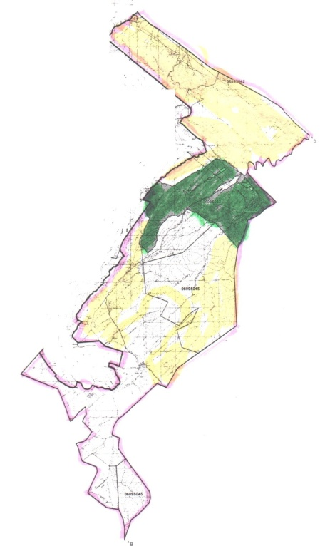

Шартты белгілері:
Талас ауданының Ойық ауылдық округінде жайылымдарды басқару және оларды пайдалану жөніндегі 2022-2023 жылдарға арналған жоспары
Осы Талас ауданының Ойық ауылдық округінде жайылымдарды басқару және оларды пайдалану жөніндегі 2022-2023 жылдарға арналған жоспары (бұдан әрі- Жоспар) Қазақстан Республикасының "Қазақстан Республикасындағы жергілікті мемлекеттік басқару және өзін-өзі басқару туралы" Заңына, Қазақстан Республикасының "Жайылымдар туралы" Заңына, Қазақстан Республикасы Премьер-Министрінің орынбасары - Қазақстан Республикасы Ауыл шаруашылығы министрінің 2017 жылғы 24 сәуірдегі № 173 "Жайылымдарды ұтымды пайдалану қағидаларын бекіту туралы" (Нормативтік құқықтық актілерді мемлекеттік тіркеу тізілімінде № 15090 болып тіркелген) бұйрығына, Қазақстан Республикасы Ауыл шаруашылығы министрінің 2015 жылғы 14 сәуірдегі № 3-3/332 "Жайылымдардың жалпы алаңына түсетін жүктеменің шекті рұқсат етілетін нормасын бекіту туралы" (Нормативтік құқықтық актілерді мемлекеттік тіркеу тізілімінде № 11064 болып тіркелген) бұйрығына сәйкес әзірленді.
Жоспар жайылымдарды ұтымды пайдалану, жемшөп қажеттілігін тұрақты қамтамасыз ету және жайылымдардың тозу үрдісін болдырмау мақсатында қабылданады.
Жоспар:
1) құқық белгілейтін құжаттар негізінде жер санаттары, жер учаскелерінің меншік иелері және жер пайдаланушылар бөлінісінде Талас ауданының Ойық ауылдық округі аумағында жайылымдардың орналасу схемасын (картасын) (1-қосымша);
2) жайылым айналымдарының қолайлы схемаларын (2-қосымша);
3) жайылымдардың, оның ішінде маусымдық жайылымдардың сыртқы және ішкі шекаралары мен алаңдары, жайылымдық инфрақұрылым объектілері белгіленген картаны (3-қосымша);
4) жайылым пайдаланушылардың су тұтыну нормасына сәйкес жасалған су көздерiне (көлдерге, өзендерге, тоғандарға, апандарға, суару немесе суландыру каналдарына, құбырлы немесе шахталы құдықтарға) қол жеткізу схемасын (4-қосымша);
5) жайылымы жоқ жеке және (немесе) заңды тұлғалардың ауыл шаруашылығы жануарларының мал басын орналастыру үшін жайылымдарды қайта бөлу және оны берілетін жайылымдарға ауыстыру схемасын (5-қосымша);
6) Талас ауданының Ойық ауылдық округінде орналасқан жайылымдармен қамтамасыз етілмеген жеке және (немесе) заңды тұлғалардың ауыл шаруашылығы жануарларының мал басын шалғайдағы жайылымдарға орналастыру схемасын (6-қосымша);
7) ауыл шаруашылығы жануарларын жаюдың және айдаудың маусымдық маршруттарын белгілейтін жайылымдарды пайдалану жөніндегі күнтізбелік графигін (7-қосымша);
7-1) жергілікті жағдайлар мен ерекшеліктерге қарай жеке ауладағы ауыл шаруашылығы жануарларын жаюға халық мұқтажын қанағаттандыру үшін қажетті жайылымдардың сыртқы мен ішкі шекаралары және алаңдары белгіленген картаны құрайды.
Жоспар жайылымдарды геоботаникалық зерттеп- қараудың жай- күйі туралы мәліметтер, ветеринариялық-санитариялық объектілер туралы мәліметтер, иелерін – жайылым пайдаланушыларды, жеке және (немесе) заңды тұлғаларды көрсете отырып, ауыл шаруашылығы жануарлары мал басының саны туралы деректер, ауыл шаруашылығы жануарларының түрлері мен жыныстық жас топтары бойынша қалыптастырылған үйірлердің, отарлардың, табындардың саны туралы деректер, шалғайдағы жайылымдарда жаю үшін ауыл шаруашылығы жануарларының мал басын қалыптастыру туралы мәліметтер, екпе және аридтік жайылымдарда ауыл шаруашылығы жануарларын жаю ерекшеліктері, малды айдап өтуге арналған сервитуттар туралы мәліметтер, мемлекеттік органдар, жеке және (немесе) заңды тұлғалар берген өзге де деректер ескеріле отырып қабылданды.
Әкімшілік- аумақтық бөлінісі бойынша Талас ауданының Ойық ауылдық округінде 3 елді мекен бар.
Талас ауданының Ойық ауылдық округі аумағының жалпы ауданы 149079 га, оның ішінде: егістіктер – 2517 га, жайылымдық жерлер – 86795 га.
Санаттары бойынша жерлер бөлінеді:
ауыл шаруашылығы мақсатындағы жерлер – 53042 га;
елді мекендер жерлері – 12037 га;
өнеркәсіп, көлік, байланыс, ғарыш қызметі қажеттілігі үшін, қорғаныс, ұлттық қауіпсіздік және ауыл шаруашылығынан өзге мақсатқа арналған жерлер – 5513 га;
қордағы жерлер – 7119 га
Талас ауданының Ойық ауылдық округінің аумағы табиғи шарттары бойынша таулы- далалы аймаққа шалғынды- далалы ылғалды белдем тармағына жатады. Климаты ылғалды, қоңыржай жылы. Жауын- шашын жылына орташа 566 мм мөлшерде түседі. Олардың көп мөлшері сәуір айына келеді.
Топырағы негізінен сілтісізденген және таулы далалы қара топырақ.
Талас ауданының Ойық ауылдық округінің аумағында 1 ветеринарлық пункт және 1 мал қорымы бар.
2022 жылдың 1 қаңтарына Талас ауданының Ойық ауылдық округінде (халықтың жеке ауласы және ЖШС, ШҚ мал басы) ірі қара мал 2784 бас, оның ішінде: төлдейтін (сауынды) мал басы 1785 бас, ұсақ қара мал 36050 бас, жылқылар 1201 бас (№ 1 кесте) есептелген.
 |  |  |  |  |  |  |  |  |  | № 1 кесте
№ | Елді мекендер | Халық |  |  |  | ш/қ және ЖШС |  |  |  |  | Барлығы:
 |  | Ірі қара мал |  | Ұсақ қара мал | жылқылар | Ірі қара мал |  | Ұсақ қара мал | жылқылар |  | Ірі қара мал |  | Ұсақ қара мал | жылқылар
 |  | барлығы | оның ішінде сауынды |  |  | барлығы | оның ішінде сауынды |  |  |  | барлығы | оның ішінде сауынды
1 | Ойық ауылы | 1019 | 520 | 8994 | 363 | 948 | 774 | 13 689 | 392 |  | 1967 | 1294 | 22 683 | 755
2 | Тұрымқұл ауылы | 53 | 30 | 1187 | 9 | 603 | 350 | 10 320 | 356 |  | 656 | 380 | 11 507 | 365
3 | Сейілбек ауылы | 109 | 80 | 955 | 34 | 52 | 31 | 905 | 47 |  | 161 | 111 | 1 860 | 81
Барлығы |  | 1181 | 630 | 11136 | 406 | 1603 | 1155 | 24 914 | 795 |  | 2784 | 1785 | 36 050 | 1201
Ойық ауылдық округі бойынша ауыл шаруашылығы жануарларын жайылымдармен қамтамасыз ету үшін жалпы 86795 га жайылымдық алқаптар бар, елді мекендер шегінде 11201 га есептелген.
Жоғарыда айтылғандар негізінде, Қазақстан Республикасының "Жайылымдар туралы" Заңының 15-бабына сәйкес, Майтөбе ауылы бойынша жергілікті халықтың мұқтажы үшін төлдейтін (сауынды) ауыл шаруашылығы жануарларын ұстауға елді мекендерде бар жайылымдық алқаптар 2351 га мөлшерінде, қажеттілік 2550 га (№ 2 кесте) құрайды.
 |  |  |  |  |  | № 2 кесте
№ | Елдімекендер | Жайылымдар ауданы, (га) | Сауын сиырлардың болуы (бас) | Жайылымдардың 1 басқа қажетті нормасы (га) | Жайылымдар қажеттілігі, (га) |  | Жайылымдармен қамтамасыз етілмеген (га) | Артылғаны, (га)
1 | Ойық ауылы | 6301 | 520 | 3 | 1560 |  | - | -4741
2 | Тұрымқұл ауылы | 2700 | 30 | 3 | 90 |  | - | -2610
3 | Сейілбек ауылы | 2200 | 80 | 3 | 240 |  | - | -1960
 | Барлығы | 11201 | 630 | - | 1890 |  | - | -9311
Жергілікті халықтың басқа ауыл шаруашылығы жануарларының жайылымы ІҚМ басына қалыпты жағдайдағы жүктемесі – 3 га, ұсақ қара мал – 0,5 га, жылқылар – 5 га, сонымен қатар елдімекендер шегінде жүзеге асырылады (№ 3 кесте).
 |  |  |  |  |  |  |  |  | № 3 кесте
№ | Елді мекендер | Халық |  |  | Жайылымдардың 1 басқа қажетті нормасы (га) |  |  | Жайылымдар қажеттілігі, (га)
 |  | Ірі қара мал | Ұсақ қара мал | жылқылар
 |  |  |  |  | Ірі қара мал | Ұсақ қара мал | жылқылар | Ірі қара мал |  | Ұсақ қара мал | жылқылар | барлығы (га)
1 | Ойық ауылы | 1019 | 8994 | 363 | 3 | 0,5 | 5 | 3057 |  | 4497 | 1815 | 9369
2 | Тұрымқұл ауылы | 53 | 1187 | 9 | 3 | 0,5 | 5 | 159 |  | 593 | 45 | 797
3 | Сейілбек ауылы | 109 | 955 | 34 | 3 | 0,5 | 5 | 327 |  | 477 | 170 | 974
 | Барлығы | 1181 | 11136 | 406 | - | - | - | 3543 |  | 5567 | 2030 | 11140
Жайылымдық алаптарына қалыптасқан қажеттілік жоқ.
Ойық ауылының жергілікті халқының малын жаю үшін 5 табын ұйымдастырылған: 1 табын – Ойық ауылынан оңтүстікке шығысқа қарай, өзен; 2 табын – Ойық ауылынан оңтүстікке қарай, канал; 3 табын – Ойық ауылынан шығысқа қарай, өзен; 4 табын – Сейілбек ауылынан шығысқа қарай, көл; 5 табын – Тұрымқұл ауылынан шығысқа қарай, өзен.
Ойық ауылдық округінің ЖШС, шаруа және фермер қожалықтарындағы мал басы: ірі қара мал 1603 бас, ұсақ қара мал 24914 бас, жылқылар 795 бас құрайды.
ЖШС, шаруа және фермер қожалықтарындағы жайылымдар ауданы 46879 га құрайды (№ 4 кесте).
№ 4 кесте
№ | жер пайдаланушылар | алаңы (га) | Малдың болуы |  |  | Жайылымдардың 1 басқа қажеттілік нормасы, (га) |  |  | Жайылымдардың қажеттілігі, (га)
 |  |  | түрлері бойынша, (бас)
 |  |  | Ірі қара мал | Ұсақ қара мал | жылқылар | Ірі қара мал | Ұсақ қара мал | жылқылар | Ірі қара мал | Ұсақ қара мал | жылқылар | барлығы (га)
1 |  |  |  |  |  | 3 | 0,5 | 5 | 0 | 0 | 0 | 0 | 0
 | Шалқарбаев Жанабек "ШАЛҚАР" | 6201 | 596 | 3432 | 4 | 3 | 0,5 | 5 | 1788 | 1716 | 20 | 3524
 | Аралбеков Ерлан "АРАЛБЕК" | 1480 |  | 892 | 48 | 3 | 0,5 | 5 | 0 | 446 | 240 | 686
 | Байтенова Райкуль "ЕРЗАТ" | 1700 |  | 2325 | 7 | 3 | 0,5 | 5 | 0 | 1162,5 | 35 | 1197,5
 | Елемесова Сайлаукул "ӘКЕБЕК" | 424 |  | 15 | 32 | 3 | 0,5 | 5 | 0 | 7,5 | 160 | 167,5
 | Аралбеков Ж. "БАҚЖАЙЛАУ" | 1200 |  | 45 | 31 | 3 | 0,5 | 5 | 0 | 22,5 | 155 | 177,5
 | Кенжебеков Аліхан "БАҒДАТ" | 60 | 52 | 50 | 9 | 3 | 0,5 | 5 | 156 | 25 | 45 | 226
 | Киташов Ушкемпир "БОЛАШАҚ" | 1040 | 52 | 636 | 14 | 3 | 0,5 | 5 | 156 | 318 | 70 | 544
 | Копбергенова С. "БАҚНҰР" | 700 | 1 | 196 | 10 | 3 | 0,5 | 5 | 3 | 98 | 50 | 151
 | Мелдебеков Уызбай "УЫЗБАЙ" | 162 | 43 | 17 | 31 | 3 | 0,5 | 5 | 129 | 8,5 | 155 | 292,5
 | Молдабеков Жандар "СҰМАҒҰЛ" | 70 | 4 | 31 | 81 | 3 | 0,5 | 5 | 12 | 15,5 | 405 | 432,5
 | Нұрхожаев Жұмабек "БЕЛХОЖА" | 1200 | 112 | 614 |  | 3 | 0,5 | 5 | 336 | 307 | 0 | 643
 | Сапарбекова Зухра "А-ДУЛАТ" | 162 | 79 | 1139 | 104 | 3 | 0,5 | 5 | 237 | 569,5 | 520 | 1326,5
 | Саттеров Болатхан "НҰРБОЛАТ" |  | 90 | 726 |  | 3 | 0,5 | 5 | 270 | 363 | 0 | 633
 | Тулешова Нагима "БЕЙБІТ" | 1300 | 32 | 631 |  | 3 | 0,5 | 5 | 96 | 315,5 | 0 | 411,5
 | Шаханова Мейраш "СӘТТҰРСЫН" | 350 | 50 | 839 | 14 | 3 | 0,5 | 5 | 150 | 419,5 | 70 | 639,5
 | Акылбаев Нургазы "БӨРІБАЙ" | 1111 | 296 | 36 | 143 | 3 | 0,5 | 5 | 888 | 18 | 715 | 1621
 | Ахметов Мусали "МУСА" | 1800 | 180 | 1869 | 18 | 3 | 0,5 | 5 | 540 | 934,5 | 90 | 1564,5
 | Бастаубаев Галым "БАСТАУБАЙ" | 1300 |  | 1172 | 1 | 3 | 0,5 | 5 | 0 | 586 | 5 | 591
 | Мырзақұлов Қали "ШЫҢҒЫСХАН" | 4050 | 3 | 3162 | 132 | 3 | 0,5 | 5 | 9 | 1581 | 660 | 2250
 | Сәрсен Нұрдәулет "НҰРТАС" | 1400 | 229 | 823 | 4 | 3 | 0,5 | 5 | 687 | 411,5 | 20 | 1118,5
 | Сәрсенұлы Темірхан "ТЕМІРХАН" | 600 | 41 | 31 |  | 3 | 0,5 | 5 | 123 | 15,5 | 0 | 138,5
 | Тураров Жанбыр "ЫСТЫ" | 450 | 16 |  | 1 | 3 | 0,5 | 5 | 48 | 0 | 5 | 53
 | Бектай А. "ҚОЙШЫБАЙ-АТА" | 1250 |  | 695 | 11 | 3 | 0,5 | 5 | 0 | 347,5 | 55 | 402,5
 | Бидайбеков Б. "ТАТАН" | 401 | 2 | 714 | 16 | 3 | 0,5 | 5 | 6 | 357 | 80 | 443
 | Тулебаев К "САХЫ" | 60 | 25 |  | 14 | 3 | 0,5 | 5 | 75 | 0 | 70 | 145
 | Жексембаев Н. "НҰР" | 1450 | 168 | 1176 | 3 | 3 | 0,5 | 5 | 504 | 588 | 15 | 1107
 | Букпанов М. "АЗАМАТ" | 160 | 8 | 97 | 4 | 3 | 0,5 | 5 | 24 | 48,5 | 20 | 92,5
 | Жантайбеков Р. "РАХМАНӘЛІ" | 450 | 40 | 62 |  | 3 | 0,5 | 5 | 120 | 31 | 0 | 151
 | Ботбаев Ғ. "РАХЫМБЕРДІ" | 100 |  | 390 |  | 3 | 0,5 | 5 | 0 | 195 | 0 | 195
 | Ошакбев К. "АНАЙ-КОШКЕЙ" | 30 | 21 | 497 | 3 | 3 | 0,5 | 5 | 63 | 248,5 | 15 | 326,5
 | Каналбекулы Е. "ЕРДӘУЛЕТ" | 460 | 8 | 363 | 3 | 3 | 0,5 | 5 | 24 | 181,5 | 15 | 220,5
 | Базилов А "Әбілхан" | 76 | 9 | 219 |  | 3 | 0,5 | 5 | 27 | 109,5 | 0 | 136,5
 | Жексенбаев Е "ОРЫС – СӘТЕК" | 5020 | 5 | 115 |  | 3 | 0,5 | 5 | 15 | 57,5 | 0 | 72,5
"Смағұл", "А-Дулат", "Нурболат", "Сәттұрсын", "Бөрібай", "Анай-Көшкей" шаруа қожалықтарында қалыптасқан 3256 га мөлшеріндегі қажеттілікті орман қорына берілген жерлердегі ауыл шаруашылығы жануарларының жайылымы есебінен толықтыру қажет.
Талас ауданының Ойық
ауылдық округінде
жайылымдарды басқару
және оларды пайдалану
жөніндегі 2022-2023 жылдарға
арналған жоспарына
1- қосымша
Құқық белгілейтін құжаттар негізінде жер санаттары, жер учаскелерінің меншік иелері және жер пайдаланушылар бөлінісінде Талас ауданының Ойық ауылдық округі аумағында жайылымдардың орналасу схемасы (картасы)

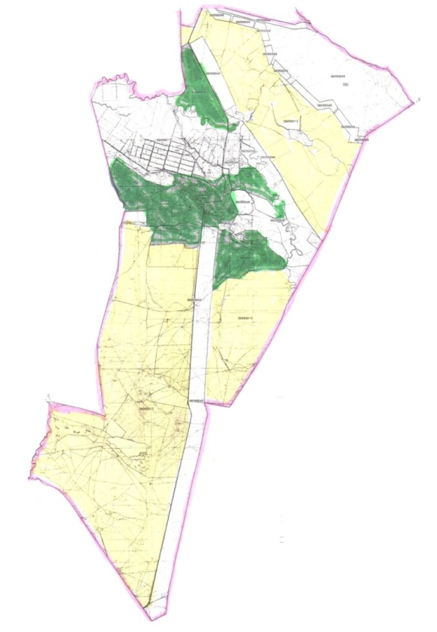

Шарты белгілері:

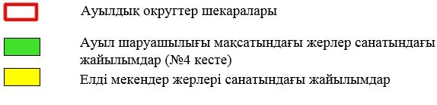

Талас ауданының Ойық
ауылдық округінде
жайылымдарды басқару
және оларды пайдалану
жөніндегі 2022-2023 жылдарға
арналған жоспарына
2- қосымша
Жайылым айналымдарының қолайлы схемалары Бір табын үшін төрт танапты жайылым айналымының схемасы (табындар)
жыл | учаскелер
 | 1 | 2 | 3 | 4
2022 | (К-Ж-К) | (К-Ж-К) | (К-Ж-К) | демалыс
2023 | (К-Ж-К) | (К-Ж-К) | демалыс | (К-Ж-К)
(К-Ж-К) көктем- жаз-күз
Талас ауданының Ойық
ауылдық округінде
жайылымдарды басқару
және оларды пайдалану
жөніндегі 2022-2023 жылдарға
арналған жоспарына
3- қосымша
Жайылымдардың, оның ішінде маусымдық жайылымдардың сыртқы және ішкі шекаралары мен алаңдары, жайылымдық инфрақұрылым объектілері белгіленген картасы

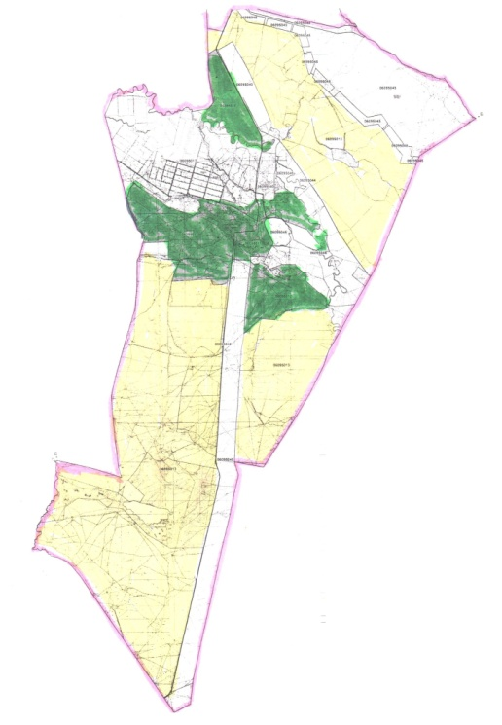

Шартты белгілері:

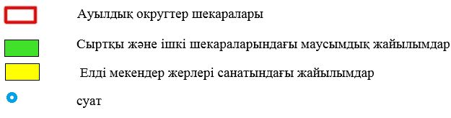

Талас ауданының Ойық
ауылдық округінде
жайылымдарды басқару
және оларды пайдалану
жөніндегі 2022-2023 жылдарға
арналған жоспарына
4- қосымша
Жайылым пайдаланушылардың су тұтыну нормасына сәйкес жасалған су көздерiне (көлдерге, өзендерге, тоғандарға, апандарға, суару немесе суландыру каналдарына, құбырлы немесе шахталы құдықтарға) қол жеткізу схемасы

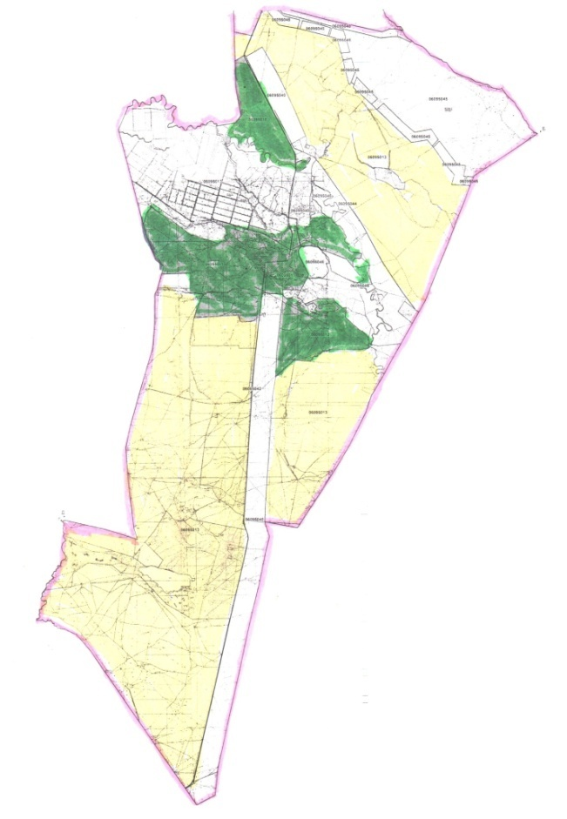

Шартты белгілері

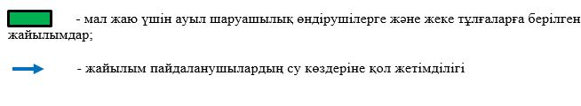

Талас ауданының Ойық
ауылдық округінде
жайылымдарды басқару
және оларды пайдалану
жөніндегі 2022-2023 жылдарға
арналған жоспарына
5- қосымша
Жайылымы жоқ жеке және (немесе) заңды тұлғалардың ауыл шаруашылығы жануарларының мал басын орналастыру үшін жайылымдарды қайта бөлу және оны берілетін жайылымдарға ауыстыру схемасы

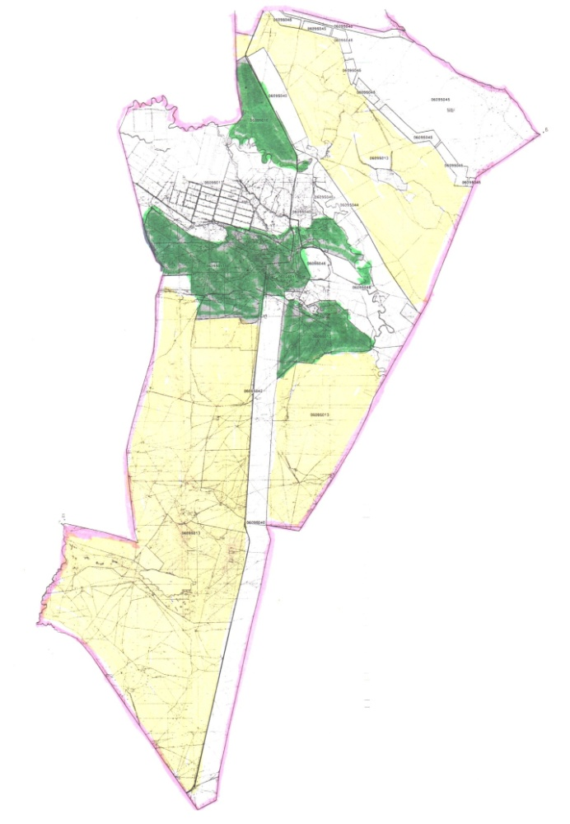

Шартты белгілері:

Талас ауданының Ойық
ауылдық округінде
жайылымдарды басқару
және оларды пайдалану
жөніндегі 2022-2023 жылдарға
арналған жоспарына
6- қосымша
Талас ауданының Ойық ауылдық округінде орналасқан жайылымдармен қамтамасыз етілмеген жеке және (немесе) заңды тұлғалардың ауыл шаруашылығы жануарларының мал басын шалғайдағы жайылымдарға орналастыру схемасы

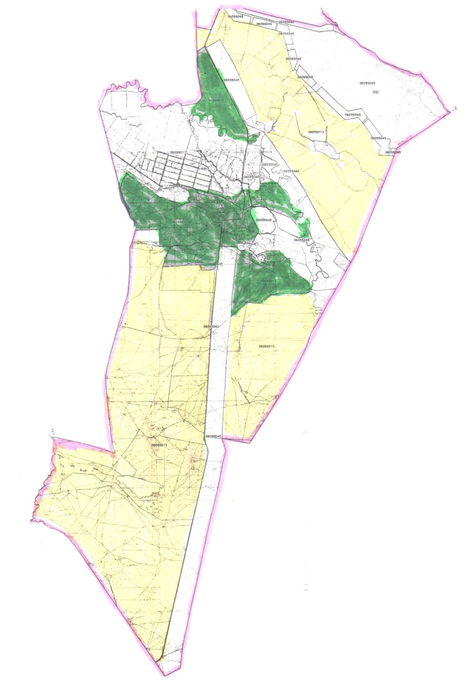

Шартты белгілері:

Талас ауданының Ойық
ауылдық округінде
жайылымдарды басқару
және оларды пайдалану
жөніндегі 2022-2023 жылдарға
арналған жоспарына
7-қосымша
Ауыл шаруашылығы жануарларын жаюдың және айдаудың маусымдық маршруттарын белгілейтін жайылымдарды пайдалану жөніндегі күнтізбелік графигі
Ауылдық округ | Шалғайдағы жайылымдарға жануарлардың жайылу мерзімі | Шалғайдағы жайылымдардан жануарларды қайтару мерзімі
Ойық | сәуір-мамыр | қыркүйек-қазан
Талас ауданының Ойық
ауылдық округінде
жайылымдарды басқару
және оларды пайдалану
жөніндегі 2022-2023 жылдарға
арналған жоспарына
7-1-қосымша
Жергілікті жағдайлар мен ерекшеліктерге қарай жеке ауладағы ауыл шаруашылығы жануарларын жаюға халық мұқтажын қанағаттандыру үшін қажетті жайылымдардың сыртқы мен ішкі шекаралары және алаңдары белгіленген картасы

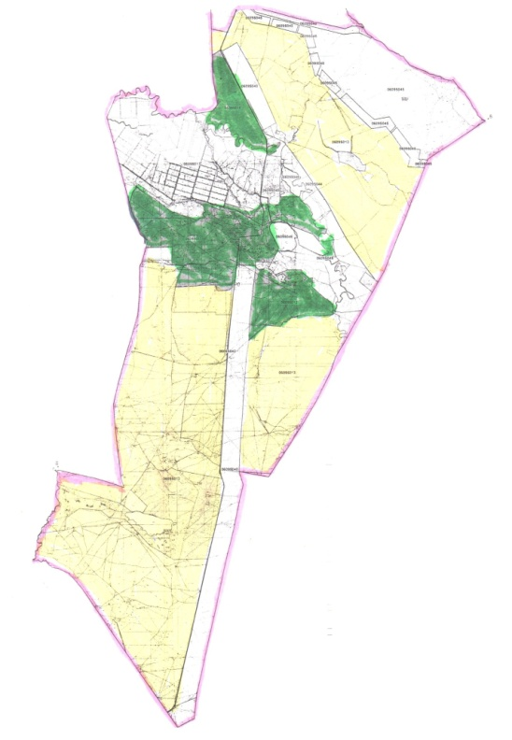

Условные обозначения:

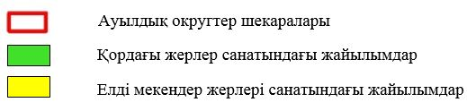

Талас ауданының С.Шәкіров ауылдық округінде жайылымдарды басқару және оларды пайдалану жөніндегі 2022-2023 жылдарға арналған жоспары
Осы Талас ауданының С.Шәкіров ауылдық округінде жайылымдарды басқару және оларды пайдалану жөніндегі 2022-2023 жылдарға арналған жоспары (бұдан әрі- Жоспар) Қазақстан Республикасының "Қазақстан Республикасындағы жергілікті мемлекеттік басқару және өзін-өзі басқару туралы" Заңына, Қазақстан Республикасының "Жайылымдар туралы" Заңына, Қазақстан Республикасы Премьер-Министрінің орынбасары - Қазақстан Республикасы Ауыл шаруашылығы министрінің 2017 жылғы 24 сәуірдегі № 173 "Жайылымдарды ұтымды пайдалану қағидаларын бекіту туралы" (Нормативтік құқықтық актілерді мемлекеттік тіркеу тізілімінде № 15090 болып тіркелген) бұйрығына, Қазақстан Республикасы Ауыл шаруашылығы министрінің 2015 жылғы 14 сәуірдегі № 3-3/332 "Жайылымдардың жалпы алаңына түсетін жүктеменің шекті рұқсат етілетін нормасын бекіту туралы" (Нормативтік құқықтық актілерді мемлекеттік тіркеу тізілімінде № 11064 болып тіркелген) бұйрығына сәйкес әзірленді.
Жоспар жайылымдарды ұтымды пайдалану, жемшөп қажеттілігін тұрақты қамтамасыз ету және жайылымдардың тозу үрдісін болдырмау мақсатында қабылданады.
Жоспар:
1) құқық белгілейтін құжаттар негізінде жер санаттары, жер учаскелерінің меншік иелері және жер пайдаланушылар бөлінісінде Талас ауданының Берікқара ауылдық округі аумағында жайылымдардың орналасу схемасын (картасын) (1-қосымша);
2) жайылым айналымдарының қолайлы схемаларын (2-қосымша);
3) жайылымдардың, оның ішінде маусымдық жайылымдардың сыртқы және ішкі шекаралары мен алаңдары, жайылымдық инфрақұрылым объектілері белгіленген картаны (3-қосымша);
4) жайылым пайдаланушылардың су тұтыну нормасына сәйкес жасалған су көздерiне (көлдерге, өзендерге, тоғандарға, апандарға, суару немесе суландыру каналдарына, құбырлы немесе шахталы құдықтарға) қол жеткізу схемасын (4-қосымша);
5) жайылымы жоқ жеке және (немесе) заңды тұлғалардың ауыл шаруашылығы жануарларының мал басын орналастыру үшін жайылымдарды қайта бөлу және оны берілетін жайылымдарға ауыстыру схемасын (5-қосымша);
6) Талас ауданының С.Шәкіров ауылдық округінде орналасқан жайылымдармен қамтамасыз етілмеген жеке және (немесе) заңды тұлғалардың ауыл шаруашылығы жануарларының мал басын шалғайдағы жайылымдарға орналастыру схемасын (6-қосымша);
7) ауыл шаруашылығы жануарларын жаюдың және айдаудың маусымдық маршруттарын белгілейтін жайылымдарды пайдалану жөніндегі күнтізбелік графигін (7-қосымша);
7-1) жергілікті жағдайлар мен ерекшеліктерге қарай жеке ауладағы ауыл шаруашылығы жануарларын жаюға халық мұқтажын қанағаттандыру үшін қажетті жайылымдардың сыртқы мен ішкі шекаралары және алаңдары белгіленген картаны құрайды.
Жоспар жайылымдарды геоботаникалық зерттеп- қараудың жай- күйі туралы мәліметтер, ветеринариялық-санитариялық объектілер туралы мәліметтер, иелерін – жайылым пайдаланушыларды, жеке және (немесе) заңды тұлғаларды көрсете отырып, ауыл шаруашылығы жануарлары мал басының саны туралы деректер, ауыл шаруашылығы жануарларының түрлері мен жыныстық жас топтары бойынша қалыптастырылған үйірлердің, отарлардың, табындардың саны туралы деректер, шалғайдағы жайылымдарда жаю үшін ауыл шаруашылығы жануарларының мал басын қалыптастыру туралы мәліметтер, екпе және аридтік жайылымдарда ауыл шаруашылығы жануарларын жаю ерекшеліктері, малды айдап өтуге арналған сервитуттар туралы мәліметтер, мемлекеттік органдар, жеке және (немесе) заңды тұлғалар берген өзге де деректер ескеріле отырып қабылданды.
Әкімшілік- аумақтық бөлінісі бойынша Талас ауданы С.Шәкіров ауылдық округінде 2 елді мекен бар.
Талас ауданы, С.Шәкіров ауылдық округі аумағының жалпы ауданы 160473 га, оның ішінде: егістіктер – 1358 га, жайылымдық жерлер – 37157 га.
Санаттары бойынша жерлер бөлінеді:
ауыл шаруашылығы мақсатындағы жерлер – 33877 га;
елді мекендер жерлері – 3121 га;
өнеркәсіп, көлік, байланыс, ғарыш қызметі қажеттілігі үшін, қорғаныс, ұлттық қауіпсіздік және ауыл шаруашылығынан өзге мақсатқа арналған жерлер – 1287 га;
босалқы жерлер - 2127 га.
Талас ауданының С.Шәкіров ауылдық округінің аумағында 1 ветеринарлық пункт бар.
2022 жылдың 1 қаңтарына Талас ауданының С.Шәкіров ауылдық округінде (халықтың жеке ауласы және, ШҚ мал басы) ірі қара мал 3656 бас, оның ішінде: төлдейтін (сауынды) мал басы 2207 бас, ұсақ қара мал 35365 бас, жылқылар 814 бас (№ 1 кесте) есептелген.
№ 1 кесте
№ | Елді мекендер | Халық |  |  |  | ш/қ және ЖШС |  |  |  | Барлығы:
 |  | Ірі қара мал |  | Ұсақ қара мал | жылқылар | Ірі қара мал |  | Ұсақ қара мал | жылқылар | Ірі қара мал |  | Ұсақ қара мал | жылқылар
 |  | барлығы | оның ішінде сауынды |  |  | барлығы | оның ішінде сауынды |  |  | барлығы | оның ішінде сауынды
1 | С.Шәкіров ауылы | 1 376 | 1 095 | 11 868 | 278 | 1 585 | 605 | 14 450 | 418 | 2 961 | 1 700 | 26 318 | 696
2 | Тамабек ауылы | 495 | 431 | 5518 | 34 | 200 | 76 | 3 529 | 84 | 695 | 507 | 9047 | 118
Барлығы |  | 1 871 | 1 526 | 17 386 | 312 | 1 785 | 681 | 17 979 | 502 | 3 656 | 2 207 | 35 365 | 814
C.Шәкіров ауылдық округі бойынша ауыл шаруашылығы жануарларын жайылымдармен қамтамасыз ету үшін жалпы 37157 га жайылымдық алқаптар бар, елді мекендер шегінде 2771 га есептелген.
Жоғарыда айтылғандар негізінде, Қазақстан Республикасының "Жайылымдар туралы" Заңының 15-бабына сәйкес, С.Шәкіров ауылы бойынша жергілікті халықтың мұқтажы үшін төлдейтін (сауынды) ауыл шаруашылығы жануарларын ұстауға елді мекендерде бар жайылымдық алқаптар 2771 га мөлшерінде, қажеттілік 2550 га (№ 2 кесте) құрайды.
 |  |  |  |  |  | № 2 кесте
№ | Елдімекендер | Жайылымдар ауданы, (га) | Сауын сиырлардың болуы (бас) | Жайылымдардың 1 басқа қажетті нормасы (га) | Жайылымдар қажеттілігі, (га) |  | Жайылымдармен қамтамасыз етілмеген (га) | Артылғаны, (га)
1 | С.Шәкіров ауылы | 1711 | 1095 | 3 | 3285 |  | - | -1574
2 | Тамабек ауылы | 1060 | 431 | 3 | 1293 |  | - | -233
 | Барлығы |  | 1526 | - | 4578 |  | - | -1807
Жергілікті халықтың басқа ауыл шаруашылығы жануарларының жайылымы ІҚМ басына қалыпты жағдайдағы жүктемесі – 3 га, ұсақ қара мал – 0,5 га, жылқылар – 5 га, сонымен қатар елдімекендер шегінде жүзеге асырылады (№ 3 кесте).
№ 3 кесте
№ | Елді мекендер | Халық |  |  | Жайылымдардың 1 басқа қажетті нормасы (га) |  |  | Жайылымдар қажеттілігі, (га)
 |  | Ірі қара мал | Ұсақ қара мал | жылқылар
 |  |  |  |  | Ірі қара мал | Ұсақ қара мал | жылқылар | Ірі қара мал | Ұсақ қара мал | жылқылар | барлығы (га)
1 | С.Шәкіров ауылы | 1376 | 11868 | 278 | 3 | 0,5 | 5 | 4128 | 5934 | 1390 | 11452
2 | Тамабек ауылы | 495 | 5518 | 34 | 3 | 0,5 | 5 | 1485 | 2759 | 170 | 4414
 | Барлығы | 1871 | 17386 | 312 | - | - | - | 5613 | 8693 | 1560 | 15866
Жайылымдық алқаптардың 13095 га мөлшеріндегі қалыптасқан қажеттілікті халықты ауыл шаруашылығы жануарлары жайылымдарының "Табыс", "Абжан", "Есен" шаруа қожалықтарының және орман қорына тиесілі жерлерден толықтыру қажет.
С.Шәкіров ауылының жергілікті халқының малын жаю үшін 4 табын ұйымдастырылған: 2 табын – С.Шәкіров ауылынан оңтүстік батысқа қарай, өзен; 2 табын – Тамабек ауылынан оңтүстік батысқа қарай, өзен;
С.Шәкіров ауылдық округінің ЖШС, шаруа және фермер қожалықтарындағы мал басы: ірі қара мал 1785 бас, ұсақ қара мал 17979 бас, жылқылар 502 бас құрайды.
ЖШС, шаруа және фермер қожалықтарындағы жайылымдар ауданы 32557 га құрайды (№ 4 кесте).
№ 4 кесте
№ | жер пайдаланушылар | алаңы (га) | Малдың болуы  түрлері бойынша, (бас) |  |  | Жайылымдардың 1 басқа қажеттілік нормасы, (га) |  |  | Жайылымдардың қажеттілігі, (га)
 |  |  | Ірі қара мал | Ұсақ қара мал | жылқылар | Ірі қара мал | Ұсақ қара мал | жылқылар | Ірі қара мал | Ұсақ қара мал | жылқылар | барлығы (га)
1 | "Табыс" ш/қ | 4526 | - | 7846 | 118 | 3 | 0,5 | 5 |  | 3923 | 590 | 4513
2 | "Мурат" ш/қ | 220,3 | 15 | 482 | - | 3 | 0,5 | 5 | 45 | 241 | - | 286
3 | "Абжан" ш/қ | 432,8 | 2 | 175 | - | 3 | 0,5 | 5 | 6 | 87 | - | 93
4 | "Мейір" ш/қ | 220 | 4 | 304 | - | 3 | 0,5 | 5 | 12 | 152 | - | 164
5 | "Есен" ш/қ | 324 | 2 | 111 | 4 | 3 | 0,5 | 5 | 6 | 55,5 | 20 | 81,5
6 |  |  |  |  |  | 3 | 0,5 | 5
7 | Барлығы: | 5723,1 | 23 | 8918 | 122 | - | - | - | 69 | 4458,5 | 610 | 5137,5
"Мурат" шаруа қожалығында қалыптасқан 65 га мөлшеріндегі қажеттілікті "Мейір" шаруа қожалығына берілген жерлердегі ауыл шаруашылығы жануарларының жайылымы есебінен толықтыру қажет.
Талас ауданының С.Шәкіров
ауылдық округінде
жайылымдарды басқару
және оларды пайдалану
жөніндегі 2022-2023 жылдарға
арналған жоспарына
1- қосымша
Құқық белгілейтін құжаттар негізінде жер санаттары, жер учаскелерінің меншік иелері және жер пайдаланушылар бөлінісінде Талас ауданының С.Шәкіров ауылдық округі аумағында жайылымдардың орналасу схемасы (картасы)

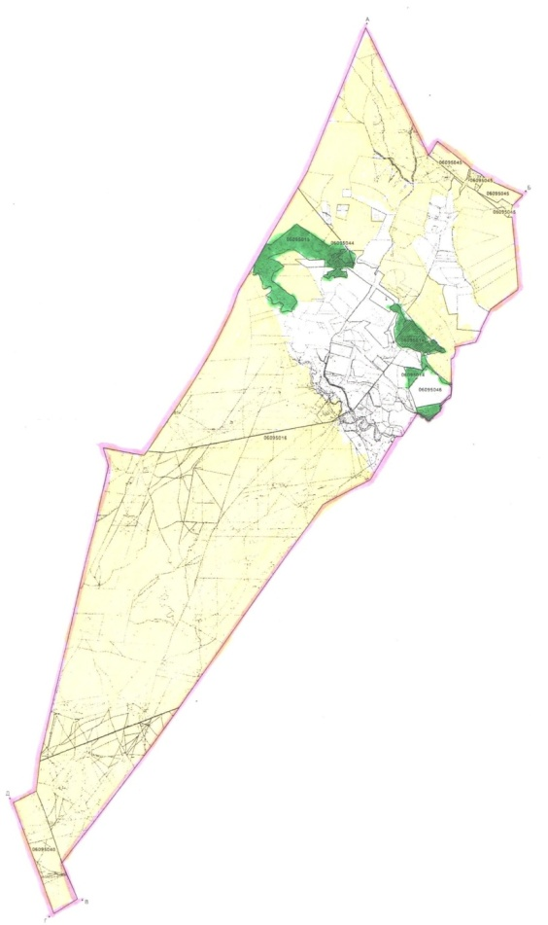

Шарты белгілері:

Талас ауданының С.Шәкіров
ауылдық округінде
жайылымдарды басқару
және оларды пайдалану
жөніндегі 2022-2023 жылдарға
арналған жоспарына
2- қосымша
Жайылым айналымдарының қолайлы схемалары Бір табын үшін төрт танапты жайылым айналымының схемасы (табындар)
жыл | учаскелер
 | 1 | 2 | 3 | 4
2022 | (К-Ж-К) | (К-Ж-К) | (К-Ж-К) | демалыс
2023 | (К-Ж-К) | (К-Ж-К) | демалыс | (К-Ж-К)
(К-Ж-К) көктем- жаз-күз
Талас ауданының С.Шәкіров
ауылдық округінде
жайылымдарды басқару
және оларды пайдалану
жөніндегі 2022-2023 жылдарға
арналған жоспарына
3- қосымша
Жайылымдардың, оның ішінде маусымдық жайылымдардың сыртқы және ішкі шекаралары мен алаңдары, жайылымдық инфрақұрылым объектілері белгіленген картасы

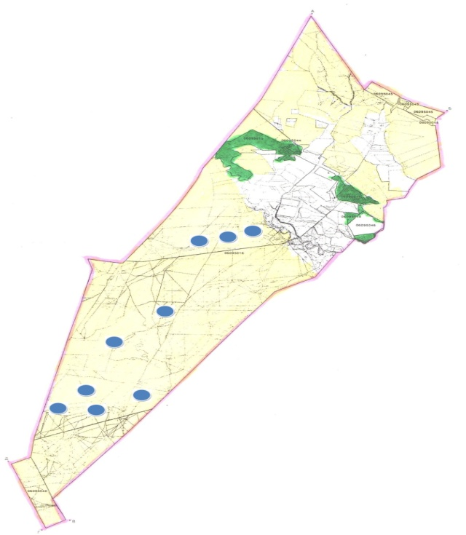

Шартты белгілері:

Талас ауданының С.Шәкіров
ауылдық округінде
жайылымдарды басқару
және оларды пайдалану
жөніндегі 2022-2023 жылдарға
арналған жоспарына
4- қосымша
Жайылым пайдаланушылардың су тұтыну нормасына сәйкес жасалған су көздерiне (көлдерге, өзендерге, тоғандарға, апандарға, суару немесе суландыру каналдарына, құбырлы немесе шахталы құдықтарға) қол жеткізу схемасы

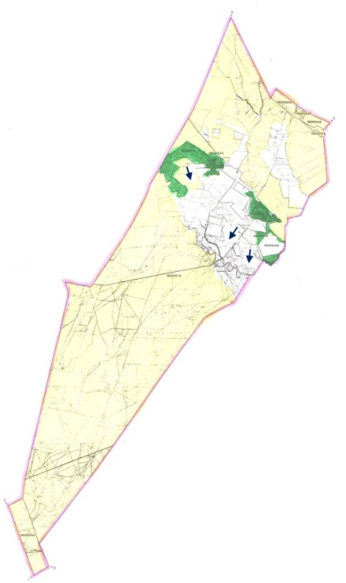

Шартты белгілері

Талас ауданының С.Шәкіров
ауылдық округінде
жайылымдарды басқару
және оларды пайдалану
жөніндегі 2022-2023 жылдарға
арналған жоспарына
5- қосымша
Жайылымы жоқ жеке және (немесе) заңды тұлғалардың ауыл шаруашылығы жануарларының мал басын орналастыру үшін жайылымдарды қайта бөлу және оны берілетін жайылымдарға ауыстыру схемасы

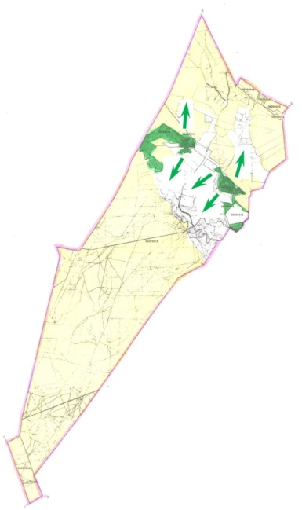

Шартты белгілері:

Талас ауданының С.Шәкіров
ауылдық округінде
жайылымдарды басқару
және оларды пайдалану
жөніндегі 2022-2023 жылдарға
арналған жоспарына
6- қосымша
Талас ауданының С.Шәкіров ауылдық округінде орналасқан жайылымдармен қамтамасыз етілмеген жеке және (немесе) заңды тұлғалардың ауыл шаруашылығы жануарларының мал басын шалғайдағы жайылымдарға орналастыру схемасы

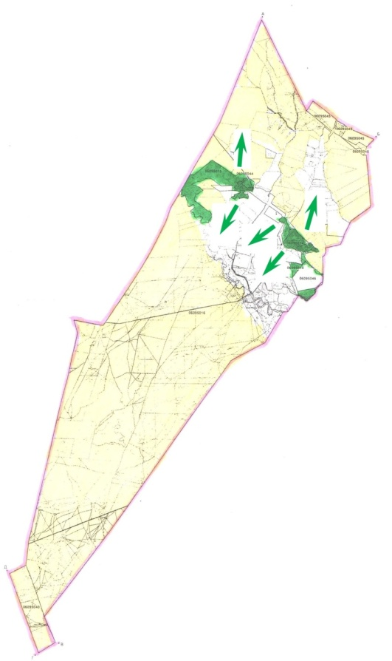

Шартты белгілері:

Талас ауданының С.Шәкіров
ауылдық округінде
жайылымдарды басқару
және оларды пайдалану
жөніндегі 2022-2023 жылдарға
арналған жоспарына
7-қосымша
Ауыл шаруашылығы жануарларын жаюдың және айдаудың маусымдық маршруттарын белгілейтін жайылымдарды пайдалану жөніндегі күнтізбелік графигі
Ауылдық округ | Шалғайдағы жайылымдарға жануарлардың жайылу мерзімі | Шалғайдағы жайылымдардан жануарларды қайтару мерзімі
Берікқара | сәуір-мамыр | қыркүйек-қазан
Талас ауданының С.Шәкіров
ауылдық округінде
жайылымдарды басқару
және оларды пайдалану
жөніндегі 2022-2023 жылдарға
арналған жоспарына
7-1-қосымша
Жергілікті жағдайлар мен ерекшеліктерге қарай жеке ауладағы ауыл шаруашылығы жануарларын жаюға халық мұқтажын қанағаттандыру үшін қажетті жайылымдардың сыртқы мен ішкі шекаралары және алаңдары белгіленген картасы

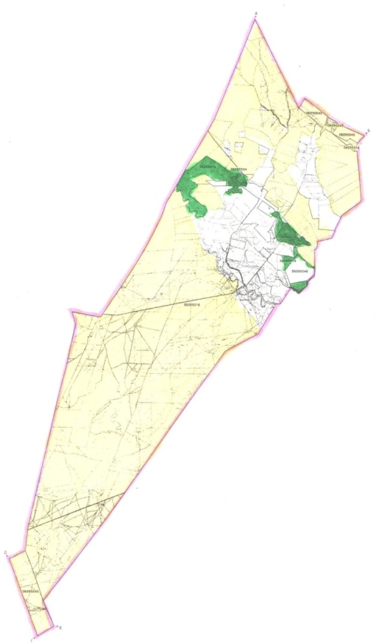

Шартты белгілері:



Талас ауданының Үшарал ауылдық округінде жайылымдарды басқару және оларды пайдалану жөніндегі 2022-2023 жылдарға арналған жоспары
Осы Талас ауданының Үшарал ауылдық округінде жайылымдарды басқару және оларды пайдалану жөніндегі 2022-2023 жылдарға арналған жоспары (бұдан әрі- Жоспар) Қазақстан Республикасының "Қазақстан Республикасындағы жергілікті мемлекеттік басқару және өзін-өзі басқару туралы" Заңына, Қазақстан Республикасының "Жайылымдар туралы" Заңына, Қазақстан Республикасы Премьер-Министрінің орынбасары - Қазақстан Республикасы Ауыл шаруашылығы министрінің 2017 жылғы 24 сәуірдегі № 173 "Жайылымдарды ұтымды пайдалану қағидаларын бекіту туралы" (Нормативтік құқықтық актілерді мемлекеттік тіркеу тізілімінде № 15090 болып тіркелген) бұйрығына, Қазақстан Республикасы Ауылшаруашылығы министрінің 2015 жылғы 14 сәуірдегі № 3-3/332 "Жайылымдардың жалпы алаңына түсетін жүктеменің шекті рұқсат етілетін нормасын бекіту туралы" (Нормативтік құқықтық актілерді мемлекеттік тіркеут ізілімінде № 11064 болып тіркелген) бұйрығына сәйкес әзірленді.
Жоспар жайылымдарды ұтымды пайдалану, жем шөп қажеттілігін тұрақты қамтамасыз ету және жайылымдардың тозу үрдісін болдырмау мақсатында қабылданады.
Жоспар:
1) құқық белгілейтін құжаттар негізінде жер санаттары, жер учаскелерінің меншік иелері және жер пайдаланушылар бөлінісінде Талас ауданының Үшарал ауылдық округі аумағында жайылымдардың орналасу схемасын (картасын) (1-қосымша);
2) жайылым айналымдарының қолайлы схемаларын (2-қосымша);
3) жайылымдардың, оның ішінде маусымдық жайылымдардың сыртқы және ішкі шекараларыменалаңдары, жайылымдық инфрақұрылым объектілері белгіленген картаны (3-қосымша);
4) жайылым пайдаланушылардың су тұтыну нормасына сәйкес жасалған су көздерiне (көлдерге, өзендерге, тоғандарға, апандарға, суару немесе суландыру каналдарына, құбырлы немесе шахталы құдықтарға) қол жеткізу схемасын (4-қосымша);
5) жайылымы жоқ жеке және (немесе) заңды тұлғалардың ауылшаруашылығы жануарларының малбасын орналастыру үшін жайылымдарды қайта бөлу және оны берілетін жайылымдарға ауыстыру схемасын (5-қосымша);
6) Талас ауданының Үшарал ауылдық округінде орналасқан жайылымдар мен қамтамасыз етілмеген жеке және (немесе) заңды тұлғалардың ауылшаруашылығы жануарларының малбасын шалғайдағы жайылымдарға орналастыру схемасын (6-қосымша);
7) ауылшаруашылығы жануарларын жаюдың және айдаудың маусымдық маршруттарын белгілейтін жайылымдардып айдалану жөніндегі күнтізбелік графигін (7-қосымша);
7-1) жергілікті жағдайлармен ерекшеліктерге қарай жеке ауладағы ауылшаруашылығы жануарларын жаюға халық мұқтажын қанағаттандыру үшін қажетті жайылымдардың сыртқы менішкі шекаралары және алаңдары белгіленген картаны құрайды.
Жоспар жайылымдарды геоботаникалық зерттеп- қараудың жай- күйі туралы мәліметтер, ветеринариялық-санитариялық объектілер туралы мәліметтер, иелерін – жайылым пайдаланушыларды, жеке және (немесе) заңды тұлғаларды көрсете отырып, ауылшаруашылығы жануарлары мал басының саны туралы деректер, ауылшаруашылығы жануарларының түрлері мен жыныстық жас топтары бойынша қалыптастырылған үйірлердің, отарлардың, табындардың саны туралы деректер, шалғайдағы жайылымдарда жаю үшін ауылшаруашылығы жануарларының малбасын қалыптастыру туралы мәліметтер, екпе және аридтік жайылымдарда ауылшаруашылығы жануарларын жаю ерекшеліктері, малды айдап өтуге арналған сервитуттар туралы мәліметтер, мемлекеттік органдар, жеке және (немесе) заңды тұлғалар берген өзгеде деректер ескеріле отырып қабылданды.
Әкімшілік- аумақтық бөлінісі бойынша Талас ауданының Үшарал ауылдық округінде 3 елді мекен бар.
Талас ауданының Үшарал ауылдық округі аумағының жалпы ауданы 184921 га, оның ішінде: егістіктер – 1679 га, жайылымдық жерлер – 38454 га.
Санаттары бойынша жерлер бөлінеді:
ауыл шаруашылығы мақсатындағы жерлер – 35913 га;
елді мекендер жерлері – 7840 га;
өнеркәсіп, көлік, байланыс, ғарыш қызметі қажеттілігі үшін, қорғаныс, ұлттық қауіпсіздік және ауыл шаруашылығынан өзге мақсатқа арналған жерлер – 1863 га;
қордағы жерлер –1606 га
Талас ауданының Үшарал ауылдық округінің аумағында 1 ветеринарлық пункт және 1 мал қорымы бар.
2022 жылдың 1 қаңтарына Талас ауданының Үшарал ауылдық округінде (халықтың жеке ауласы және ЖШС, ШҚ мал басы) ірі қара мал 5005 бас, оның ішінде: төлдейтін (сауынды) мал басы 3402 бас, ұсақ қара мал 42460 бас, жылқылар 2933 бас (№ 1 кесте) есептелген.
 |  |  |  |  |  |  |  |  |  | № 1 кесте
№ | Елдімекендер | Халық |  |  |  | ш/қ және ЖШС |  |  |  |  | Барлығы:
 |  | Іріқарамал |  | Ұсаққа рамал | жылқылар | Іріқарамал |  | Ұсаққарамал | жылқылар |  | Іріқарамал |  | Ұсаққарамал | жылқылар
 |  | барлығы | оның ішін де сауынды |  |  | барлығы | оның ішін десауынды |  |  |  | барлығы | оныңішінде сауынды
1 | Үшарал ауылы | 961 | 628 | 12 455 | 683 | 2030 | 1 462 | 14 527 | 1021 |  | 2991 | 2 090 | 26 982 | 1 704
2 | Қайыр ауылы | 183 | 152 | 2 545 | 26 | 928 | 727 | 6 240 | 550 |  | 1111 | 879 | 8 785 | 576
3 | Арал ауылы | 111 | 100 | 3 203 | 103 | 792 | 333 | 3 490 | 550 |  | 903 | 433 | 6 693 | 653
Барлығы |  | 1255 | 880 | 18 203 | 812 | 3750 | 2522 | 24 914 | 2121 |  | 5005 | 3 402 | 42 460 | 2 933
Үшарал ауылдық округі бойынша ауылшаруашылығы жануарларын жайылымдармен қамтамасыз ету үшін жалпы 38454 га жайылымды қалқаптарбар, елді мекен дершегінде 7506 га есептелген.
Жоғарыда айтылғандар негізінде, Қазақстан Республикасының "Жайылымдар туралы" Заңының 15-бабына сәйкес, Үшаралауылдық округі бойынша жергілікті халықтың мұқтажы үшін төлдейтін (сауынды) ауылшаруашылығы жануарлары нұстауға елдімекендерде бар жайылымды қалқаптар 7506 га мөлшерінде, қажеттілік 2640 га (№ 2 кесте) құрайды.
 |  |  |  |  |  | № 2 кесте
№ | Елдімекендер | Жайылымдарауданы, (га) | Сауынсиырлардыңболуы (бас) | Жайылымдардың 1 басқақажеттінормасы (га) | Жайылымдарқажеттілігі, (га) |  | Жайылымдарменқамтамасызетілмеген (га) | Артылғаны, (га)
1 | Үшаралауылы | 3753 | 628 | 3 | 1884 |  | - | -1869
2 | Қайыр ауылы | 1972 | 152 | 3 | 456 |  | - | -1516
3 | Арал ауылы | 1781 | 100 | 3 | 300 |  | - | -1481
 | Барлығы | 7506 | 880 | - | 2640 |  | - | -4866
Жергілікті халықтың басқа ауылшаруашылығы жануарларының жайылымы ІҚМ басына қалыпты жағдайдағы жүктемесі – 3га, ұсақ қара мал – 0,5га, жылқылар – 5 га, сонымен қатар елді мекендер шегінде жүзеге асырылады (№ 3 кесте).
№ 3 кесте
№ | Елдімекендер | Халық |  |  | Жайылымдардың 1 басқа қажетті нормасы (га) |  |  | Жайылымдар қажет тілігі, (га)
 |  | Іріқарамал | Ұсаққарамал | жылқылар
 |  |  |  |  | Іріқарамал | Ұсаққарамал | жылқылар | Іріқарамал | Ұсаққарамал | жылқылар | барлығы (га)
1 | Үшаралауылы | 961 | 12 455 | 683 | 3 | 0,5 | 5 | 2883 | 6227 | 3415 | 12 525
2 | Қайыр ауылы | 183 | 2545 | 26 | 3 | 0,5 | 5 | 549 | 1272 | 130 | 1951
3 | Арал ауылы | 111 | 3203 | 103 | 3 | 0,5 | 5 | 333 | 1601 | 515 | 2449
 | Барлығы | 1255 | 18 203 | 812 | - | - | - | 3765 | 9100 | 4060 | 16 925
Жайылымдықалаптарынақалыптасқанқажеттілікжоқ.
Үшарал ауылының жергілікті халқының малын жаю үшін 1 табын ұйымдастырылған: Үшарал ауылынан оңтүстікке қарай, суат – Аса өзені.
Үшарал ауылдық округінің ЖШС, шаруа және фермер қожалықтарындағы мал басы: ірі қара мал 3750 бас, ұсақ қара мал 24257 бас, жылқылар 2121 бас құрайды.
ЖШС, шаруа және фермер қожалықтарындағы жайылымдар ауданы 32200 га құрайды (№ 4 кесте).
№ 4 кесте
№ | жерпайдаланушылар | алаңы (га) | Малдыңболуы |  |  | Жайылымдардың 1 басқа қажеттілік нормасы, (га) |  |  | Жайылымдардың қажеттілігі, (га)
 |  |  | түрлерібойынша, (бас)
 |  |  | Іріқара мал | Ұсақ қара мал | жылқылар | Іріқара мал | Ұсақ қара мал | жылқылар | Іріқара мал | Ұсақ қара мал | жылқылар | барлығы (га)
1 | Ақтөбе | 500 | 98 | 2073 | 0 | 3 | 0,5 | 5 | 294 | 1036,5 | 0 | 1330,5 | -831
2 | Ақбас | 4050 | 379 | 2990 | 729 | 3 | 0,5 | 5 | 1137 | 1495 | 3645 | 6277 | -2227
3 | Әден | 1300 | 237 | 2072 | 0 | 3 | 0,5 | 5 | 711 | 1036 | 0 | 1747 | -447
4 | Байымбет баба | 5200 | 365 | 4158 | 333 | 3 | 0,5 | 5 | 1095 | 2079 | 1665 | 4839 | 361
5 | Ризық | 765 | 342 | 1572 | 30 | 3 | 0,5 | 5 | 1026 | 786 | 150 | 1962 | -1197
6 | Әбдінұр | 520 |  |  |  | 3 | 0,5 | 5 | 0 | 0 | 0 | 0 | 520
7 | Әлі | 435 | 75 | 660 | 8 | 3 | 0,5 | 5 | 225 | 330 | 40 | 595 | -160
8 | Әбдір | 342 | 0 | 0 | 0 | 3 | 0,5 | 5 | 0 | 0 | 0 | 0 | 342
9 | Бегман | 780 | 115 | 1480 | 19 | 3 | 0,5 | 5 | 345 | 740 | 95 | 1180 | -400
10 | Бауыржан | 349 | 54 | 0 | 7 | 3 | 0,5 | 5 | 162 | 0 | 35 | 197 | 152
11 | Бақберген | 500 | 13 | 250 | 18 | 3 | 0,5 | 5 | 39 | 125 | 90 | 254 | 246
12 | Жасұлан | 200 | 20 | 210 | 10 | 3 | 0,5 | 5 | 60 | 105 | 50 | 215 | -15
13 | Қыдырбай | 700 | 6 | 450 | 25 | 3 | 0,5 | 5 | 18 | 225 | 125 | 368 | 332
14 | Қуаныш | 300 | 20 | 410 | 3 | 3 | 0,5 | 5 | 60 | 205 | 15 | 280 | 20
15 | Рауан | 400 | 60 | 635 | 25 | 3 | 0,5 | 5 | 180 | 317,5 | 125 | 622,5 | -223
16 | Спабек | 250 | 25 | 450 | 20 | 3 | 0,5 | 5 | 75 | 225 | 100 | 400 | -150
17 | Ақниет | 670 | 23 | 0 | 211 | 3 | 0,5 | 5 | 69 | 0 | 1055 | 1124 | -454
18 | Самат | 180 | 14 | 110 | 5 | 3 | 0,5 | 5 | 42 | 55 | 25 | 122 | 58
19 | Төлеген | 260 | 12 | 82 | 0 | 3 | 0,5 | 5 | 36 | 41 | 0 | 77 | 183
20 | Олжас-Жарас | 460 | 35 | 310 | 10 | 3 | 0,5 | 5 | 105 | 155 | 50 | 310 | 150
21 | Заурбек | 190 | 80 | 0 | 32 | 3 | 0,5 | 5 | 240 | 0 | 160 | 400 | -210
22 | Қайыр | 80 | 15 | 974 | 0 | 3 | 0,5 | 5 | 45 | 487 | 0 | 532 | -452
23 | Бекзат | 320 | 13 | 50 | 0 | 3 | 0,5 | 5 | 39 | 25 | 0 | 64 | 256
24 | Қыдыр | 220 | 0 | 384 | 0 | 3 | 0,5 | 5 | 0 | 192 | 0 | 192 | 28
25 | Адият | 1700 | 25 | 3259 | 0 | 3 | 0,5 | 5 | 75 | 1629,5 | 0 | 1704,5 | -4,5
26 | Жансерік | 600 | 0 | 80 | 0 | 3 | 0,5 | 5 | 0 | 40 | 0 | 40 | 560
27 | Айболат | 400 | 15 | 44 | 20 | 3 | 0,5 | 5 | 45 | 22 | 100 | 167 | 233
28 | Ержан | 330 | 0 | 573 | 0 | 3 | 0,5 | 5 | 0 | 286,5 | 0 | 286,5 | 43,5
"Ақбас", "Әден", "Ризық", "Бегман", "Рауан", "Ақниет", "Қайыр" шаруа қожалықтарында қалыптасқан қажеттілікті орман қорына берілген жерлердегі ауылшаруашылығы жануарларының жайылымы есебінен толықтыру қажет.
Талас ауданының Үшарал
ауылдық округінде
жайылымдарды басқару
және оларды пайдалану
жөніндегі 2022-2023 жылдарға
арналған жоспарына
1- қосымша
Құқық белгілейтін құжаттар негізінде жер санаттары, жеручаскелерінің меншік иелері және жер пайдаланушылар бөлінісінде Талас ауданының Үшарал ауылдық округі аумағында жайылымдардың орналасус хемасы (картасы)

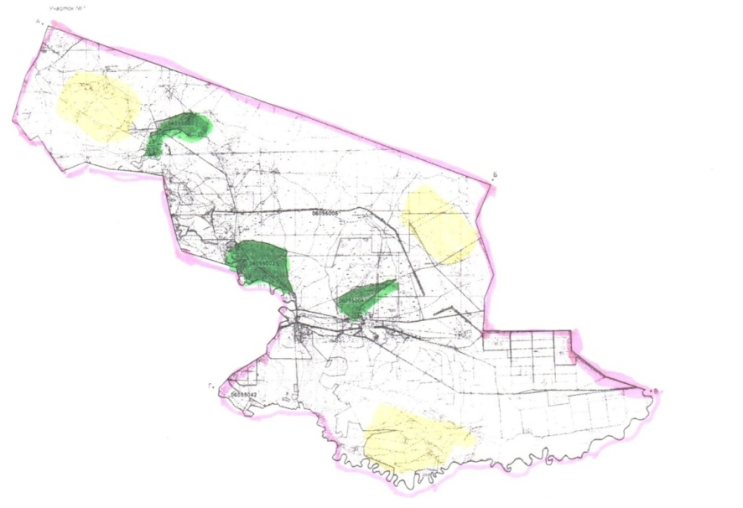

Шарты белгілері:
Талас ауданының Үшарал
ауылдық округінде
жайылымдарды басқару
және оларды пайдалану
жөніндегі 2022-2023 жылдарға
арналған жоспарына
2- қосымша
Жайылым айналымдарының қолайлы схемалары Бір табын үшін төрт танапты жайылым айналымының схемасы (табындар)
жыл | учаскелер
 | 1 | 2 | 3 | 4
2022 | (К-Ж-К) | (К-Ж-К) | (К-Ж-К) | демалыс
2023 | (К-Ж-К) | (К-Ж-К) | демалыс | (К-Ж-К)
(К-Ж-К) көктем- жаз-күз
Талас ауданының Үшарал
ауылдық округінде
жайылымдарды басқару
және оларды пайдалану
жөніндегі 2022-2023 жылдарға
арналған жоспарына
3- қосымша
Жайылымдардың, оның ішінде маусымдық жайылымдардың сыртқы және ішкі шекаралары мен алаңдары, жайылымдық инфрақұрылым объектілері белгіленген картасы

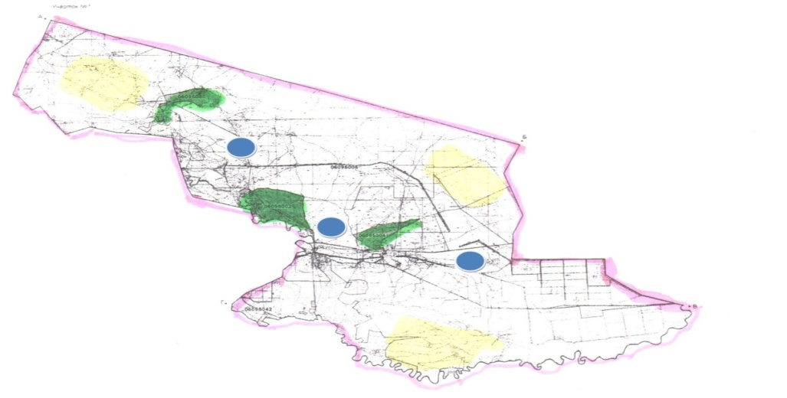

Шартты белгілері:

Талас ауданының Үшарал
ауылдық округінде
жайылымдарды басқару
және оларды пайдалану
жөніндегі 2022-2023 жылдарға
арналған жоспарына
4- қосымша
Жайылым пайдаланушылардың су тұтыну нормасына сәйкес жасалған су көздерiне (көлдерге, өзендерге, тоғандарға, апандарға, суару немесе суландыру каналдарына, құбырлы немесе шахталы құдықтарға) қол жеткізу схемасы

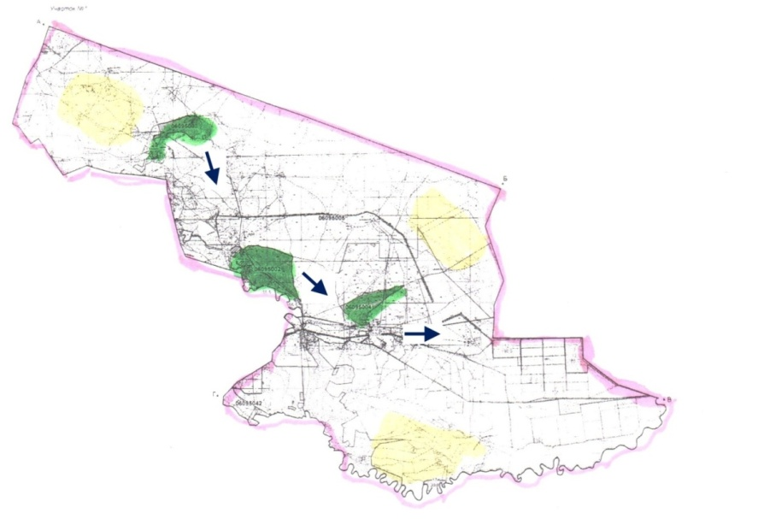

Шартты белгілері

Талас ауданының Үшарал
ауылдық округінде
жайылымдарды басқару
және оларды пайдалану
жөніндегі 2022-2023 жылдарға
арналған жоспарына
5- қосымша
Жайылымы жоқ жеке және (немесе) заңды тұлғалардың ауылшаруашылығы жануарларының малбасын орналастыру үшін жайылымдарды қайта бөлу және оны берілетін жайылымдарға ауыстыру схемасы

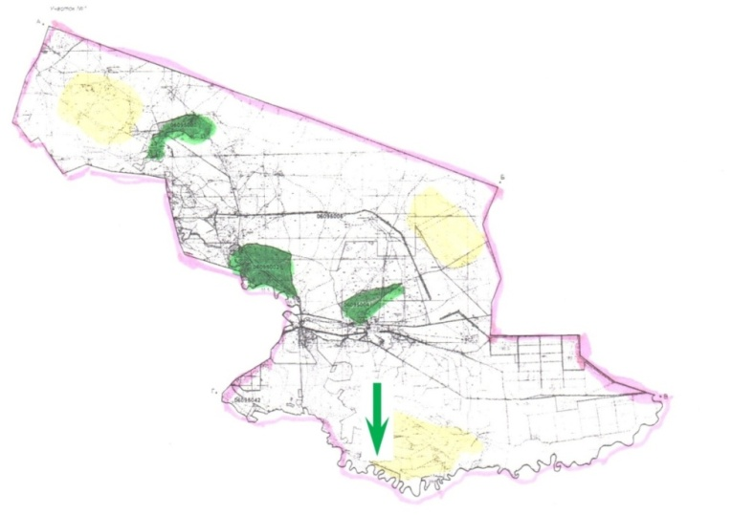

Шартты белгілері:

Талас ауданының Үшарал
ауылдық округінде
жайылымдарды басқару
және оларды пайдалану
жөніндегі 2022-2023 жылдарға
арналған жоспарына
6- қосымша
Талас ауданының Үшарал ауылдық округінде орналасқан жайылымдармен қамтамасыз етілмеген жеке және (немесе) заңды тұлғалардың ауылшаруашылығы жануарларының малбасын шалғайдағы жайылымдарға орналастыру схемасы

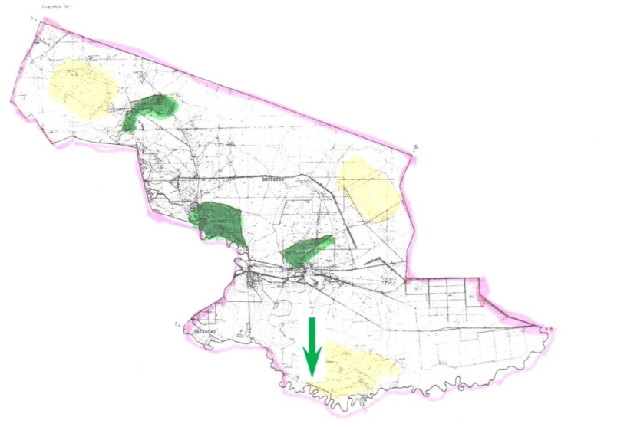

Шартты белгілері:

Талас ауданының Үшарал
ауылдық округінде
жайылымдарды басқару
және оларды пайдалану
жөніндегі 2022-2023 жылдарға
арналған жоспарына
7-қосымша
Ауылшаруашылығы жануарларын жаюдың және айдаудың маусымдық маршруттарын белгілейтін жайылымдарды пайдалану жөніндегі күнтізбелік графигі
Ауылдық округ | Шалғайдағы жайылымдарға жануарлардың жайылу мерзімі | Шалғайдағы жайылымдардан жануарларды қайтару мерзімі
Үшарал | сәуір-мамыр | қыркүйек-қазан
Талас ауданының Үшарал
ауылдық округінде
жайылымдарды басқару
және оларды пайдалану
жөніндегі 2022-2023 жылдарға
арналған жоспарына
7-1-қосымша
Жергілікті жағдайлармен ерекшеліктерге қарай жеке ауладағы ауылшаруашылығы жануарларын жаюға халық мұқтажын қанағаттандыру үшін қажетті жайылымдардың сыртқы мен ішкі шекаралары және алаңдары белгіленген картасы

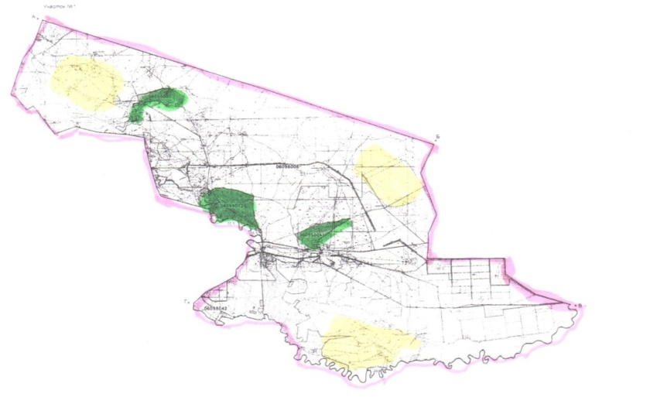

Шартты белгілері:

Талас ауданы Көктал ауылдық округінде жайылымдарды басқару және оларды пайдалану жөніндегі 2022-2023 жылдарға арналған жоспары
Осы Талас ауданы Көктал ауылдық округінде жайылымдарды басқару және оларды пайдалану жөніндегі 2022-2023 жылдарға арналған жоспары (бұдан әрі- Жоспар) Қазақстан Республикасының "Қазақстан Республикасындағы жергілікті мемлекеттік басқару және өзін-өзі басқару туралы" Заңына, Қазақстан Республикасының "Жайылымдар туралы" Заңына, Қазақстан Республикасы Премьер-Министрінің орынбасары - Қазақстан Республикасы Ауылшаруашылығы министрінің 2017 жылғы 24 сәуірдегі № 173 "Жайылымдарды ұтымды пайдалану қағидаларын бекіту туралы" (Нормативтік құқықтық актілерді мемлекеттік тіркеу тізілімінде № 15090 болып тіркелген) бұйрығына, Қазақстан Республикасы Ауылшаруашылығы министрінің 2015 жылғы 14 сәуірдегі № 3-3/332 "Жайылымдардың жалпы алаңына түсетін жүктеменің шекті рұқсат етілетін нормасын бекіту туралы" (Нормативтік құқықтық актілерді мемлекеттік тіркеу тізілімінде № 11064 болып тіркелген) бұйрығына сәйкес әзірленді.
Жоспар жайылымдарды ұтымды пайдалану, жем шөп қажеттілігін тұрақты қамтамасыз ету және жайылымдардың тозу үрдісін болдырмау мақсатында қабылданады.
Жоспар:
1) құқық белгілейтін құжаттар негізінде жер санаттары, жер учаскелерінің меншік иелері және жер пайдаланушылар бөлінісінде Талас ауданы Көктал ауылдық округі аумағында жайылымдардың орналасу схемасын (картасын) (1-қосымша);
2) жайылым айналымдарының қолайлы схемаларын (2-қосымша);
3) жайылымдардың, оның ішінде маусымдық жайылымдардың сыртқы және ішкі шекараларымен алаңдары, жайылымдық инфрақұрылым объектілері белгіленген картаны (3-қосымша);
4) жайылым пайдаланушылардың су тұтыну нормасына сәйкес жасалған су көздерiне (көлдерге, өзендерге, тоғандарға, апандарға, суару немесе суландыру каналдарына, құбырлы немесе шахталы құдықтарға) қол жеткізу схемасын (4-қосымша);
5) жайылымы жоқ жеке және (немесе) заңды тұлғалардың ауылшаруашылығы жануарларының малбасын орналастыру үшін жайылымдарды қайта бөлу және оны берілетін жайылымдарға ауыстыру схемасын (5-қосымша);
7) ауылшаруашылығы жануарларын жаюдың және айдаудың маусымдық маршруттарын белгілейтін жайылымдарды пайдалану жөніндегі күнтізбелік графигін (7-қосымша);
7-1) жергілікті жағдайлармен ерекшеліктерге қарай жеке ауладағы ауылшаруашылығы жануарларын жаюға халық мұқтажын қанағаттандыру үшін қажетті жайылымдардың сыртқы мен ішкі шекаралары және алаңдары белгіленген картаны құрайды.
Жоспар жайылымдарды геоботаникалық зерттеп- қараудың жай- күйі туралы мәліметтер, ветеринариялық-санитариялық объектілер туралы мәліметтер, иелерін – жайылым пайдаланушыларды, жеке және (немесе) заңды тұлғаларды көрсете отырып, ауылшаруашылығы жануарлары мал басының саны туралы деректер, ауылшаруашылығы жануарларының түрлерімен жыныстық жас топтары бойынша қалыптастырылған үйірлердің, отарлардың, табындардың саны туралы деректер, шалғайдағы жайылымдарда жаю үшін ауылшаруашылығы жануарларының малбасын қалыптастыру туралы мәліметтер, екпе және аридтік жайылымдарда ауылшаруашылығы жануарларын жаю ерекшеліктері, малды айдап өтуге арналған сервитуттар туралы мәліметтер, мемлекеттік органдар, жеке және (немесе) заңды тұлғалар берген өзгеде деректер ескеріле отырып қабылданды.
Әкімшілік- аумақтық бөлінісі бойынша Талас ауданы Көктал ауылдық округінде 1 елді мекен бар.
Талас ауданы Көктал ауылдық округі аумағының жалпы ауданы 3399 га, оның ішінде: егістіктер – 8га, жайылымдық жерлер – 3311га.
Санаттары бойынша жерлер бөлінеді:
ауылшаруашылығы мақсатындағы жерлер – 0га;
елді мекендер жерлері – 3399га;
өнеркәсіп, көлік, байланыс, ғарыш қызметі қажеттілігі үшін, қорғаныс, ұлттық қауіпсіздік және ауылшаруашылығынан өзге мақсатқа арналған жерлер – 0га;
босалқы жерлер - 0га.
Талас ауданы Көктал ауылдық округінің аумағында1 ветеринарлық пункт бар.
2022 жылдың 1 қаңтарына Талас ауданы Көктал ауылдық округінде (халықтың жеке ауласы мал басы) іріқара мал 206 бас, оның ішінде: төлдейтін (сауынды) мал басы 130 бас, ұсақ қара мал 2859 бас, жылқылар114 бас (№ 1 кесте) есептелген.
 |  |  |  |  |  |  |  |  |  | № 1 кесте
№ | Елдімекендер | Халық |  |  |  | ш/қ және ЖШС |  |  |  |  | Барлығы:
 |  | Іріқарамал |  | Ұсаққарамал | жылқылар | Іріқарамал |  | Ұсаққарамал | жылқылар |  | Іріқарамал |  | Ұсаққарамал | жылқылар
 |  | барлығы | оныңішіндесауынды |  |  | барлығы | оныңішіндесауынды |  |  |  | барлығы | оныңішіндесауынды
1 | Көкталауылы | 206 | 130 | 2859 | 114 | - | - | - | - |  | 206 | 130 | 2859 | 114
Көктал ауылдық округі бойынша ауылшаруашылығы жануарларын жайылымдармен қамтамасыз ету үшін жалпы 3311га жайылымдық алқаптар бар, елді мекендер шегінде 3311га есептелген.
Жоғарыда айтылғандар негізінде, Қазақстан Республикасының "Жайылымдар туралы" Заңының 15-бабына сәйкес, Көктал ауылы бойынш ажергілікті халықтың мұқтажы үшін төлдейтін (сауынды) ауылшаруашылығы жануарларын ұстауға елді мекендерде бар жайылымдық алқаптар 3311 га мөлшерінде, қажеттілік 390га (№ 2 кесте) құрайды.
 |  |  |  |  | № 2 кесте
№ | Елдімекендер | Жайылымдар ауданы, (га) | Сауын сиырлардың болуы (бас) | Жайылымдардың 1 басқа қажетті нормасы (га) |  | Жайылымдар қажеттілігі, (га) | Жайылымдармен қамтамасыз етілмеген (га) | Артылғаны, (га)
1 | Көкталауылы | 3311 | 130 | 3 |  | 390 | - | 2921
Жергілікті халықтың басқа ауылшаруашылығы жануарларының жайылымы ІҚМ басына қалыпты жағдайдағы жүктемесі – 3 га, ұсаққ арамал – 0,5га, жылқылар – 5 га, сонымен қатар елді мекендер шегінде жүзегеа сырылады (№ 3 кесте).
 |  |  |  |  |  |  |  |  | № 3 кесте
№ | Елдімекендер | Халық |  |  | Жайылымдардың 1 басқақажеттінормасы (га) |  |  | Жайылымдарқажеттілігі, (га)
 |  | Іріқарамал | Ұсаққарамал | жылқылар
 |  |  |  |  | Іріқарамал | Ұсаққарамал | жылқылар | Іріқарамал |  | Ұсаққарамал | жылқылар | барлығы (га)
1 | Көкталауылы | 206 | 2859 | 114 | 3 | 0,5 | 5 | 618 |  | 1429 | 570 | 2617
Жайылымдық алқаптардың қажеттілік жоқ.
Көктал ауылының жергілікті халқының малын жаю үшін 3 табын ұйымдастырылған: 1 табын -–Көктал ауылынан шығысқа қарай, суат-бұлақтар; 1табын – Көктал ауылынан оңтүстік-шығысқа қарай, суат-бұлақтар; 1 табын – Көктал ауылынан батысқа қарай, суат-бұлақтар.
Көктал ауылдық округінің ЖШС, шаруа және фермер қожалықтар тіркелмеген.
Талас ауданының Көктал
ауылдық округінде
жайылымдарды басқару
және оларды пайдалану
жөніндегі 2022-2023 жылдарға
арналған жоспарына
1- қосымша
Құқық белгілейтін құжаттар негізінде жер санаттары, жер учаскелерінің меншік иелері және жер пайдаланушылар бөлінісінде Талас ауданы Көктал ауылдық округі аумағында жайылымдардың орналасу схемасы (картасы)

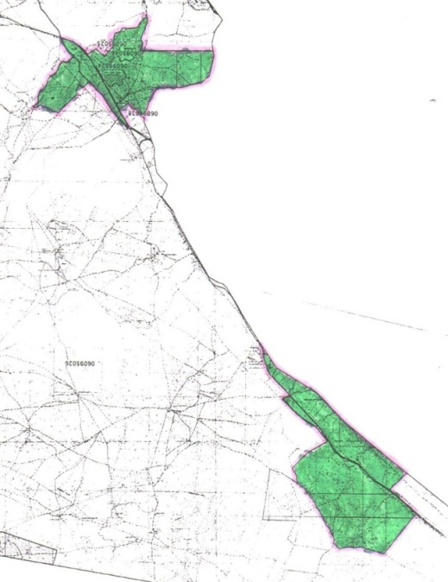

Шарты белгілері:

Таласау данының Көктал
ауылдық округінде
жайылымдарды басқару
және оларды пайдалану
жөніндегі 2022-2023 жылдарға
арналған жоспарына
2- қосымша
Жайылым айналымдарының қолайлы схемалары Біртабын үшін төрт танапты жайылым айналымының схемасы (табындар)
жыл | учаскелер
 | 1 | 2 | 3 | 4
2022 | (К-Ж-К) | (К-Ж-К) | (К-Ж-К) | демалыс
2023 | (К-Ж-К) | (К-Ж-К) | демалыс | (К-Ж-К)
(К-Ж-К) көктем- жаз-күз
Талас ауданының Көктал
ауылдық округінде
жайылымдарды басқару
және оларды пайдалану
жөніндегі 2022-2023 жылдарға
арналған жоспарына
3- қосымша
Жайылымдардың, оның ішінде маусымдық жайылымдардың сыртқы және ішкі шекаралары мен алаңдары, жайылымдық инфрақұрылым объектілері белгіленген картасы

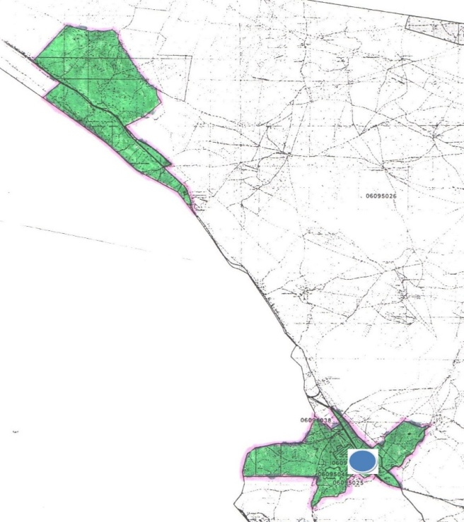

Шартты белгілері:

Талас ауданының Көктал
ауылдық округінде
жайылымдарды басқару
және оларды пайдалану
жөніндегі 2022-2023 жылдарға
арналған жоспарына
4- қосымша
Жайылым пайдаланушылардың су тұтыну нормасына сәйкес жасалған су көздерiне (көлдерге, өзендерге, тоғандарға, апандарға, суару немесе суландыру каналдарына, құбырлы немесе шахталы құдықтарға) қол жеткізу схемасы

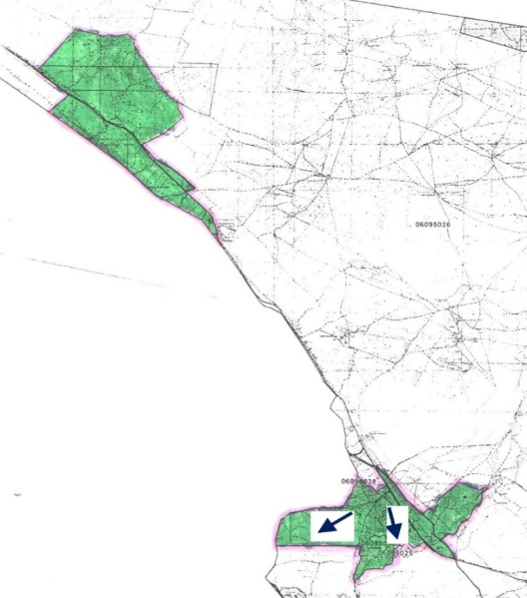

Шартты белгілері

Талас ауданының Көктал
ауылдық округінде
жайылымдарды басқару
және оларды пайдалану
жөніндегі 2022-2023 жылдарға
арналған жоспарына
5- қосымша
Талас ауданының Көктал ауылдық округінде орналасқан жайылымдармен қамтамасыз етілмеген жеке және (немесе) заңды тұлғалардың ауылшаруашылығы жануарларының мал басын шалғайдағы жайылымдарға орналастыру схемасы

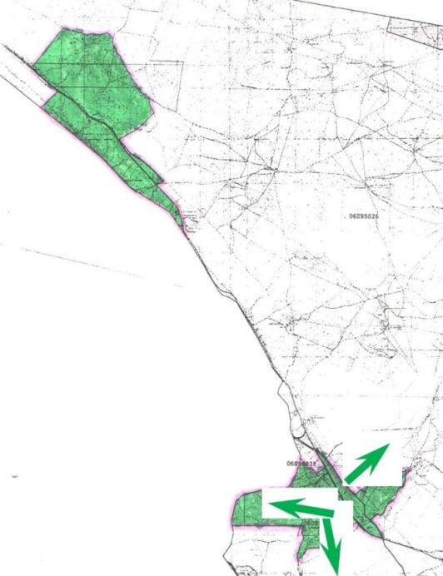

Шартты белгілері:

Талас ауданының Көктал
ауылдық округінде
жайылымдарды басқару
және оларды пайдалану
жөніндегі 2022-2023 жылдарға
арналған жоспарына
6-қосымша
Ауылшаруашылығы жануарларын жаюдың және айдаудың маусымдық маршруттарын белгілейтін жайылымдарды пайдалану жөніндегі күнтізбелік графигі
Ауылдық округ | Шалғайдағы жайылымдар ғажану арлардың жайылу мерзімі | Шалғайдағы жайылымдардан жануарларды қайтару мерзімі
Көктал | сәуір-мамыр | қыркүйек-қазан
Талас ауданының Көктал
ауылдық округінде
жайылымдарды басқару
және оларды пайдалану
жөніндегі 2022-2023 жылдарға
арналған жоспарына
7-қосымша
Жергілікті жағдайлармен ерекшеліктерге қарай жеке ауладағы ауылшаруашылығы жануарларын жаюға халық мұқтажын қанағаттандыру үшін қажетті жайылымдардың сыртқы мен ішкі шекаралары және алаңдары белгіленген картасы

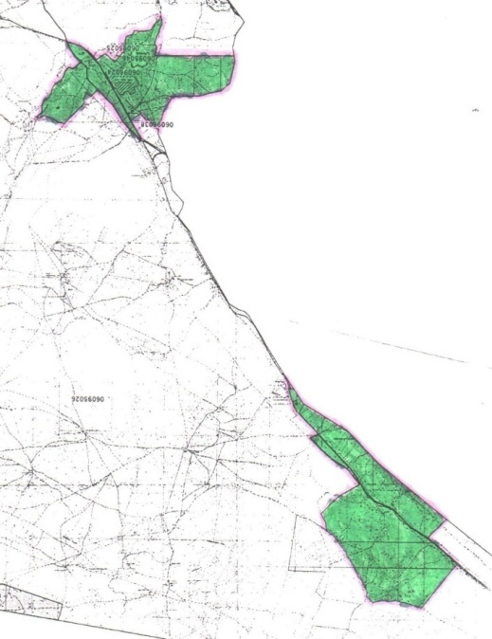

Шартты белгілері:

© 2012. Қазақстан Республикасы Әділет министрлігінің «Қазақстан Республикасының Заңнама және құқықтық ақпарат институты» ШЖҚ РМК

